湖北公路交通科技
（季 刊）
2010年第2期（总32期）
2010年6月出版

主 管：
湖北省交通厅
主 办：
湖北省公路学会
湖北省交通厅公路管理局
工作支持单位：
武汉大学
华中科技大学
湖北省高速公路集团有限公司
中交第二公路勘察设计研究院
湖北省交通规划设计院
湖北省交通职业技术学院
湖北省公安厅交警总队
编委会成员：
主任委员：黄大元
副主任委员：马立军 高玉玲 陈兰平
方庆平 董松年 汪继泉
董玉麟 许昌奇 曹士德
金永康 阮治川
编委：杨运娥 杨耀铨 范建海
祁汉顺 谢 强 章征春
陈 璋 毋润生 徐文学
周文卫 王进思 周 峰
王新华
编辑部成员：
主编：董松年
副主编：毋润生 顾任安
赵全安 徐阳生
责任编辑：彭永东
本刊地址：湖北省武汉市建设大道384号
承印单位：湖北省公路管理局印刷厂
邮 编：430030
电 话：（027）83461381
传 真：（027）83461380
电子邮箱：glxh@hbjt.gov.cn
（2008）湖北省内部资料
准印证第2108/SG
内部资料 免费赠阅
目 次

1、以科技创新引领交通又好又快发展
……………………………………………………………… 林志慧（2）
道路工程
2、剑麻纤维沥青混凝土的高温稳定性试验研究
…………………………………………………… 吕金永 何晓鸣（6）
3、“新全站仪法”在山区高速公路横断面测量中的应用
…………………………………………………………………陈雷 （9）
4、预防性养护技术在湖北省高速公路沥青路面的应用
…………………………………………………熊巍 刘松 潘欣（15）
5、运行速度模型法计算分段的探讨
………………………………………………………………易晓罡（18）
6、基于多层模糊模型的路线方案社会评价
………………………………………………………………卢冬生（22）
7、浅谈冲击压实技术在福建泉三高速公路三明段路基施工中的应用
………………………………………………………………李明奎（27）
8、小城镇道路交通基础设施的缺陷分析
………………………………潘欣 刘益 李江 周丹 曹林涛（31）
9、解决道路沥青重复加热老化问题的探讨
………………………胡兆德 杨万喜 刘新国 王宇 郑兴波（35）
10、聚合物改性水泥砂浆试验研究
……………………………………… 周杰 尹翔 刘训忠 张旭（38）
桥隧工程
11、湖北沪蓉西高速公路龙潭河特大桥薄壁高墩局部稳定
………………………………………………………………彭元诚（42）
12、荆岳长江公路大桥超高H型桥塔施工过程分析研究
…………………………………………陈刚毅 江建斌 丁望星（46）
13、鸡公岭隧道岩溶涌水量分析研究
……………………………………………岳敏 李勇锋 颜廷舟（51）
14、蚕食开挖连续紧贴支护法对解决隧道软弱破碎地段超挖坍塌效果好
……………………………………………………舒华容 王恩民（55）
汽车与运输
15、武汉城市圈交通运输一体化发展探讨
………………………………………………………………蔡少渠（58）
综合
16、高速公路项目节能分析与评价
…………………………………………付军明 巴可伟 兰志雄（60）
17、浅析营造高速公路和谐建设环境
……………………………………………………罗寿龙 刘文俊（65）
18、对远安农村公路管理问题的探讨
………………………………………………………………苏先科（69）

封面、封底：荆岳长江公路大桥顺利合扰
封二、第五届全国公路科技创新高层论坛在北京召开
封三、省公路学会召开学会专业委员会工作座谈会
以科技创新引领交通又好又快发展
——在第五届全国公路科技创新高层论坛上的发言
林志慧
湖北省交通运输厅

科技创新是转变交通运输发展方式的必然要求，是实现可持续发展的内在需要，更是引领交通科学发展的支撑保障。纵观我国公路发展的历程，更加安全、更加便捷、更加环保、更加舒适的公路建设过程，就是科技创新持续不断的过程。只有始终坚持理念创新，才能不断解放思想、突破传统、开拓进取，引领交通发展的方向；只有始终坚持科技创新，才能不断攻克交通发展面临的关键技术和难点问题，提升工程质量水平；只有始终坚持机制创新，才能为交通发展提供动力，实现交通发展又好又快。
1 坚持科技引领、创新驱动，打造湖北沪蓉西全国科技示范工程
湖北地处中部腹地，具有承东启西、接南纳北、内畅外联、辐射全国的重要综合交通运输枢纽地位。1991年，我省第一条汽车专用公路——全长70公里的武黄公路建成通车，拉开了我省高速公路建设的序幕；2003年，我省高速公路里程突破1 000公里，达到1073公里；2009年，我省高速公路里程突破3000公里，达到3282公里。无论是发展规模、发展速度，还是发展的质量和效益都取得了令人瞩目的巨大成就。特别是2004年，湖北沪蓉西高速公路的开工建设，正式宣告我省高速公路建设由平原走向山区、闯入“禁区”。六年栉风沐雨、六年创新超越，湖北沪蓉西高速公路成为我省高速公路建设史上的一个巅峰之作，一个山区高速公路建设的科技创新之作。湖北沪蓉西高速公路建设，得到了中央、部省领导的高度重视和关心。中央政治局常委、国务院副总理李克强，中央政治局委员、原湖北省委书记俞正声，湖北省委书记罗清泉，省长李鸿忠，交通运输部部长李盛霖，副部长高宏峰、冯正霖、徐祖远等领导多次亲临现场检查指导，明确指示“头等大事是确保安全”，并深情感慨：建成这条路，就是个奇迹!
(一)以科技创新打造“平安沪蓉西”。安全发展是交通发展的永恒主题，更是山区高速公路建设的时代命题。湖北沪蓉西高速公路是国家“7918”网沪渝高速公路的重要组成部分，位于我省鄂西高原、秦巴山脉，全线峰峦起伏、沟壑纵横、悬崖峭壁，穿越1 4座高山，跨越l 3道深谷；沿线滑坡、岩堆、危岩体、岩溶、岩溶塌陷、地下暗河、崩塌、断裂带、冲积扇等不良地质一应俱全，堪称集地质病害之大成，被地质专家们长期视为工程“禁区”。全线桥隧里程占总里程的三分之二，尤其是技术复杂的高墩大跨桥梁、特长隧道、高危边坡众多，且工程施工通道狭窄，施工场地缺乏，地质灾害易发频发，存在大规模岩溶突泥突水、高地应力、软岩变形等重大地质灾害风险，工程地质状况之差、施工条件之难、工程建设之险、技术难度之大前所未有，被誉为山区高速公路“地质病害百科全书”。
为打造“平安沪蓉西”，我们牢固树立整体安全理念并贯穿于设计、施工、营运、维护等全过程，紧紧依靠科技创新，采用先进技术，利用信息手段，建立了全线320公里范围内特大桥梁、特长隧道等控制性工程视频实时监控系统，将施工生产安全过程纳入视频监控范围，只要登录湖北高速公路视频监控系统，就能看到施工现场的实时实景。我们在全线所有隧道均配备了瓦斯监测仪、电子监控仪，推行了TSP综合预报、地质雷达探测、RPD一1 50C高速钻机钻探技术等，施工企业自行采购了自升式爬模、高墩大跨桥梁施工电梯等。我们在全线组织开展了《大规模山区高速公路建设安全控制与预警系统研究》，自主开发了事故严重程度(HLES)危险源评价系统，建立了施工现场安全评价指标体系及预警防控机制，总结形成了山区高速公路隧道、桥梁、边坡施工安全操作规程。如隧道施工现场“五不挖”(不探不挖、不护不挖、不测不挖、不定不挖、不符不挖)、桥梁施工现场“四防”(防水、防毒、防落、防爆)、“五查”(查特种机械、查安全通道、查高空防坠、查用电设施、查持证上岗)、边坡施工现场“三防”(防滑坡、防坍塌、防坠落)、“四必须”(必须分级开挖、必须边挖边护、必须扎牢支架、必须加强观测)操作法，等等。
湖北沪蓉西高速公路独具特色、系统完备、切实管用、执行到位的安全管理防控机制，有效化解了工程建设不放心、不踏实、不安全因素，有力促进了工程建设质量安全平稳可控。工程建设六年间，全线未发生重特大安全事故，项目安全管理工作连年获省政府表彰。2006年10月，国家七部委安全督查组评价指出，沪蓉西高速公路安全生产管理代表了我国山岭重丘地区高速公路建设安全生产管理先进水平。
(二)以科技创新打造“桥梁博物馆”。湖北沪蓉西高速公路全线建有桥梁370座，其中拥有“世界第一高墩”、“世界第一高桥”、“世界第一上承式钢管砼拱桥”，斜拉桥、悬索桥、钢管混凝土拱桥、大跨径连续刚构桥等各种桥型齐全，可谓“桥梁博物馆”。
——四渡河大桥：主跨为900m加劲钢桁梁悬索桥，桥面距谷底达560米，这是目前世界第一高桥，也是一座“科技创新之桥”。大桥建设首次将军用技术应用于工程建设，成功利用火箭抛送先导索，有效解决了先导索穿越峡谷的技术难题；首次在900m跨径悬索桥上使用隧道锚，减少水泥砼用量近2／3，节约投资约2000万元；首次采用了可单根抽换无黏结预应力锚固系统，提高了锚固系统可维护性；首次利用地形微缩模型进行风动试验，研究山区风环境和风特性对大桥影响，增加了中央扣，优化了桥梁受力结构。
——龙潭河大桥：主桥为106m+3×200m+106m五跨预应力混凝土箱梁连续刚构桥，主桥墩高178m，这是目前世界第一高墩连续刚构桥梁。为确保质量安全，我们紧紧依靠科技创新，有效解决了高墩泵送砼技术难题，直接将水泥砼泵送至178米以上高度；有效解决了高墩泵送砼性能和高墩稳定、抗风、施工控制等关键技术难题；有效预防了腹板开裂和跨中下挠等质量通病。
——支井河大桥：主跨为430m的上承式钢管混凝土拱，这是目前世界同类桥型第一拱桥。成功采用了无支架缆索起重系统，直接将缆索锚在基岩上，起吊达300吨，跨径达756m，为同类起吊系统世界之最；成功实现主拱肋在无风缆条件下吊装，合拢误差仅9mm。
(三)以科技创新打造“隧道博览会”。湖北沪蓉西高速公路全线建有各类隧道46座，其中拥有华中第一、亚洲第二的龙潭隧道等1 0座特长隧道，形成了全国目前规模最大的特长公路隧道群，连拱隧道、小间距隧道、分离式隧道、分岔式隧道等结构型式多样，被誉为“隧道博览会”。
——龙潭隧道：上下行分离式隧道，左洞长8694m，右洞长8599m；属高风险岩溶地质隧道，穿越高地应力软岩、断层和地下暗河，施工通风困难，软岩变形大，水文地质异常复杂；在龙潭隧道建设中，首次采用U型新式通风方式，解决了施工通风难题；首次采用大格栅支护，克服了高地应力软岩变形作用；首次在公路隧道中采用前进式注浆新工法，有效克服了突泥突水难题；并大胆采用了侧壁导坑工法，成功穿越3断层。
——乌池坝隧道：上下行分离式双洞隧道，左洞长67l0m，右洞长6695m；穿越2条暗河且暗河水量大、水位高、水压大； 为确保工程质量安全，我们广泛采用了红外线探水、瞬变电磁、地质雷达、TSP203等物理探测和地质钻探相结合的综合超前地 质预报手段，有效避免了高风险岩溶隧道突泥突水事件发生。
一一八字岭隧道：分岔式隧道，左洞长3521 m，右洞长3544m；分岔式隧道在公路隧道建设中尚属首例，其采用了从小间距段过渡到连拱再过渡到四车道大拱的设计施工；通过数字模拟、现场实测，解决了如何确定分岔式隧道夹心隔墙最小厚度的施工难题，为分岔式隧道在公路建设领域推广应用积累了经验。
(四)以科技创新打造“路桥专业大学堂”。回顾湖北沪蓉西全国科技示范工程建设历程，最宝贵的财富就是拼搏、进取、实干、奉献的“沪蓉西精神”。即：敢闯禁区、敢为人先、敢于担当的拼搏精神，勇于探索、勇于创新、勇于实践的进取精神，精心谋划、精细管理、精益求精的实干精神，不畏艰险、不怕吃苦、不计得失的奉献精神；最有力的保障就是开放式合作机制。即：中外合作、院所合作、部省合作、跨行业合作、跨项目合作、跨学科合作，联合攻关、联合试验、联合开发、联合推广、联合检测、联合评估；最成功的探索就是产学研一体化。即：坚持工程科研同向、科技生产同力，科研服务工程，工程依靠科研；坚持理论实践结合、创新应用结合，科学技术引领，科技研究先行：最显著的成效就是“四个一批”。即：攻克了一批技术难题，取得了一批科研成果，培养了一批懂技术善管理专业队伍，集聚了一批多学科高层次专家院士。据统计，先后荣获了“四渡河深切峡谷特大跨悬索桥关键技术研究”等2项部省级科学技术一等奖；“分岔式隧道设计施工关键技术研究’’等5项部省级科学技术二等奖；“大跨度悬索桥先导索火箭抛送技术”等3项部省级科学技术三等奖；国家工程建设QC创新奖5项；工法创新20项；专利技术1 5项；《公路隧道施工地质预报规程》等专著3部。联合培养博士30余人(其中在读博士后4人)，硕士50余人，为2000多名大中专毕业生提供了实习基地，为我省交通重点工程建设项目输送了5位指挥长、3位总工程师、1 0余位技术骨干以及市长、教授各1名。
2 坚持传承发展、创新超越，打造鄂东、荆岳等世界一流桥梁工程
湖北是桥梁大省，其独特的地理条件决定了跨越江河山川的桥梁数量多、跨径大、建造技术复杂。自l957年建成第一座武汉长江大桥以来，我省规划建设的长江大桥就达23座，其中已建成1 3座，在建2座，待建2座，规划6座，平均每隔62公里就有一座长江大桥，长江已经成为现代桥梁艺术的“长廊”。今年，我省将建成鄂东、荆岳两座世界级长江公路大桥。其中，鄂东长江公路大桥为主跨926m的混合梁斜拉桥，位列同类桥型世界第3；荆岳长江公路大桥为主跨81 6m的高低塔非对称混合梁斜拉桥，位列同类桥型世界第6。实践中，我们研发并应用了众多新技术新工艺和新工法：
(一)采用了全寿命设计和耐久性理念。鄂东大桥建设者首次将全寿命设计理念应用于大桥的设计和管理，研究制定了大桥结构可检查、可维修及可更换的设计方法和具体措施；研究编制了大桥耐久性设计方法及相应的养护手册；建立了大桥基本风险概率和风险损失模型，形成了适合项目的风险评估指标，明确了建设和使用阶段风险转移的基本方法和策略，为完善我国桥梁设计理论和桥梁设计规范的修订提供了可靠依据。
(二)探索了特大桥梁施工监控技术。鄂东大桥建设者根据特大跨径桥梁的特点，采用了不同的控制重点和控制方法：中跨以线形为控制重点，以全过程几何控制为控制方法；边跨以应力为控制重点，以标高线形控制为控制方法。根据今年4月6日检测情况，成桥线形和应力状态最大程度满足了设计要求，取得了良好的控制效果。
(三)应用了宽幅混凝土箱梁综合防裂技术。鄂东大桥边跨PC宽箱梁达38米，其质量控制极具挑战性。鄂东大桥建设者在设计中根据施工期和运营期的受力模式及其转换，完成了结构设计，并通过模型试验优化了预应力体系和普通钢筋的配置；在施工中采用了“支撑排架法”，将临时墩桩基础进入弱风化基岩，力求“零沉降”；提出了缓凝低水化热、低收缩、高耐久性的混凝土配合比和施工防裂工艺方案，制定了“鄂东大桥箱梁高性能砼及施工专用技术指南”，有效指导了PC宽箱梁施工，经多次检测未发现结构性裂缝，有效解决了PC宽箱梁的防裂问题。
(四)开展了混合梁斜拉桥钢混结合段结构型式研究。鄂东大桥建设者在设计中首次采用了多格室传力构造，分散剪力连接器的结构型式，通过1：1模型荷载试验和工艺试验，验证了传力构造的可靠性和工艺的可行性。并按应力相似和几何相似原理设计制作模型，测试钢混结合面滑移分布和钢混结合段混凝土内部应力分布。在工程实施过程中，有效解决了混凝土浇筑时格室混凝土密实难、易出现裂缝等技术难题。
(五)创新了陡立破碎软硬相间的岩体钻孔技术。荆岳大桥建设者经过实践摸索、联合攻关，发明了一种带有自导向功能的钻头。钻头上设置了防跑偏的环向先导刀刃，在钻进时先导刀刃在倾斜的岩层上首先切割岩层，以定位钻机的钻头保证钻进过程中不偏位。该环向先导刀刃钻头及其施工技术获得了国家实用新型专利。
(六)采用了先进的混凝土梁预制拼装技术。荆岳大桥建设者积极探索采用预制节段拼装技术，有效解决了混凝土宽箱梁收缩变形产生的开裂病害，有效解决了宽38.5米、长7.5米、重1200吨的主桥南边跨超宽箱梁预制节段的预制、存放、移动、拼装以及通过预应力连接等环节的技术难题。
(七)创新了桥面吊机吊装钢箱梁的施工技术。荆岳大桥建设者创新利用桥面吊机的臂杆和变幅功能，大大节约了钢箱梁吊装施工费用，加快了施工进度，降低了长时间大规模存梁的安全风险。并获得了大跨径钢箱梁斜拉桥塔下梁段安装方法、大跨径钢箱梁斜拉桥临时墩墩顶梁段安装方法和大跨径钢箱梁斜拉桥边跨梁段无搁梁支架施工方法等三项国家实用新型发明专利。
回眸我省长江公路大桥建设历史，我们经历了从无到有、从弱到强的发展历程。十年间，我们建成了5座长江公路大桥，其中宜昌长江公路大桥荣获了省科技进步一等奖、詹天佑奖和鲁班奖，军山长江公路大桥获得了省优秀设计一等奖和詹天佑奖，荆州长江公路大桥获得了省科技进步二等奖等，为促进我省由桥梁大省向桥梁强省迈进奠定了基础。今年，鄂东、荆岳长江公路大桥将建成通车，我们将以科学严谨、精益求精、一丝不苟的作风，着力打造世界一流桥梁工程，为规划建设的嘉鱼、赤壁、香溪等长江公路大桥建设积累经验。我们热忱欢迎国内外实力型企业和桥梁界专家院士积极投资引智参与我省特大桥梁建设，共同打造 桥梁之都、桥梁强省。
3 坚持生态环保、自然和谐，打造千公里鄂西生态文化旅游交通圈
交通行业作为一个资源依赖型和能源消耗型的传统行业，对不可再生资源的依赖性较强，传统的交通发展模式实现了人便于行、货畅其流，但资源占用、能源消耗、环境污染等问题也日益突出。如果不注重生态环保、转变发展方式，则资源支撑不住，环境承爱不下，发展难以为继。为此，我们坚持以“两型交通”作为交通发展的第一选择并积极付诸实践，着力打造环“汉宜高速、武神一神宜生态公路和汉十高速”的千公里鄂西生态文化旅游交通圈；我们坚持秉承“适用就是最好的、自然就是最美的、优质就是最省的”生态文明交通建设新理念，着力打造“一线穿珠、路景相融、安全舒适”的特色旅游交通圈和“资源节约、环境友好、自然和谐”的生态文明交通圈。
- 坚持“适用就是最好的”。不论是高速公路、一二级公路，还是通乡通村公路建设，我们始终坚持以人为本，合理确定公路建设规模和技术标准，做到不随意浪费资源、不牺牲生态环境、不盲目贪大求洋，特别是以二级公路为主的国省干线公路改扩建，不盲目追求宽平直，不随意裁弯取直选新线，不牺牲环境大填挖，真正做到“适用就是最好的”。神宜公路立项之初，沿线地方党委、政府多次向中央、省有关领导汇报，强烈要求修建高速公路。各级交通部门始终从资源节约、生态环保的角度进行反复宣讲，促进了地方党委、政府公路建设理念的转变，主动将建设标准由原来的高速公路调整为二级公路，并在人民日报发表了《呵护神农架保护区，生态旅游高速公路改为二级公路》的文章。工程造价由原来的20多亿元减少到3．84亿元，新征用土地从4000多亩减少到了620亩。
(二)坚持“自然就是最美的”。不论是在规划设计环节，还是在工程施工阶段，我们始终坚持生态文明，更加注重环境友好、更加注重生态环保、更加注重自然和谐，努力将工程建设重点转到提升安全保障水平
（下转第6页）

剑麻纤维沥青混凝土的高温稳定性试验研究
吕金永 何晓鸣
武汉工业学院土木工程与建筑学院

摘 要：沥青混合料在高温下发生变形是沥青混凝土路面常见的损坏形式，严重影响了其路用性能。通过国内外研究发现，掺加纤维可以改善沥青混合料的抗高温变形性能。剑麻纤维作为一种新兴道路工程材料，分别采用动态剪切试验和车辙试验检测剑麻纤维是否增强沥青混合料的高温稳定性能。混合料级配为AC-13，各组份合成级配为：玄武岩S12：玄武岩S10：石灰岩砂子：矿粉=20%：32%：12%：35%：1%。根据规范要求，采用马歇尔试验方法在油石比下测出没有加纤维和加0.2%剑麻纤维混合料的各项物理力学值。动态剪切试验采用应变控制模式,应变值10%,转动频率2Hz测试温度分别设为45～~65℃，试验结果表明掺入剑麻纤维提高了沥青胶浆的抗车辙因子（G*/sinδ），主要是因为剑麻纤维对沥青中的油份的吸附作用。车辙试验采用温度60℃、轮压0.7 Mpa、试轮的行走距离230±10mm，试轮行走速度42±1次/min，试验结果表明掺入剑麻纤维提高了混合料的高温稳定性能。
关键词：剑麻纤维 高温稳定性 动态剪切试验 车辙试验

1 引言
沥青混凝土路面结构由于良好的路用性能而得到了广泛的应用。但在交通荷载和环境变化的影响下，大量的沥青混凝土路面发生了早期的路面破坏现象，如车辙，开裂和水损坏，严重影响了沥青混凝土路面的路用性能。造成这些路面破坏形式的原因是多方面的，除了设计和施工的因素之外，沥青混凝土的材料结构也是存在缺陷的。提高沥青混合料的性能的方法有很多，其中往沥青混合料里面掺入增强纤维来改善路用性能的做法也受到日益的重视。国内外对纤维沥青混合料性能开展了大量研究。国外，沥青路面技术协会（AAPT）对石棉网纤维、矿物纤维、玻璃纤维及

（上接第5页）

和生态环保服务功能上来，真正做到“自然就是最美的”。在神宜公路建设中，我们坚持将恢复公路生态环境与展示“绿色奇迹”有机结合，因地制宜采取多种绿化方式，充分考虑当地植物生长和植物群落演替的规律，注重植物景观随时间、季节逐渐变化的效果，力求“四季常绿，三季有花，错落有致，色彩丰富”的景观效果。注重将恢复公路生态环境和人文景观有机结合。通过游客休息区、观景台、文化墙、步游桥、
石刻标志牌等服务设施和公路自身的路容路貌，将项目沿线自然天成的景观元素“橘香”、“茶韵”、“峡幽”、“石趣”、“木秀”、“水灵”等有机“珠链”成为溯源香溪、探秘神农、寻梦百里画廊的公园式通道，并将“美人昭君、诗人屈原、圣人炎帝、野人传说”等“美、诗、圣、野”文化元素有机地联为一体，充分展示了神宜公路丰富的文化内涵，打造形成了“路在林中展、溪在路边流、车在景中行、人在画中游”的公路生态新景观。
(三)坚持“优质就是最省的”。质量是交通的生命，也是交通内涵的体现。在公路建设中，我们始终坚持全寿命周期成本理念，千方百计延长工程使用寿命，真正做到“优质就是最省的”。在神宜、武神公路建设中，我们始终坚持将高速公路建设的理念、技术、管理和要求拓展到项目建设管理中来，像建高速公路那样抓普通公路项目建设，提升工程的内在质量、服务水平和使用寿命，真正以长寿命体现高质量，以长寿命降低总投入。
当前，湖北交通发展正处于新一轮大建设大发展的关键期。发展方式亟待转变，突破的关键在创新；产业升级迫在眉睫，振兴的出路在创新；区域竞争更加激烈，制胜的根本在创新。我们将始终坚持以创新发展为引擎，紧紧依靠科技创新打好“保增长、转方式、调结构’’这场硬仗，真正使交通行业成为富有创新活力、具有创新动力、拥有创新实力的行业，努力为经济发展、中部崛起、社会和谐当好交通先行。

木质素纤维沥青混凝土路用性能进行了研究，密西根技术大学和Fitzgerald对碳纤维改性沥青混合料性能开展了研究^{[1]}，Cooley评价了木质素纤维在开级配沥青混合料中的应用^{[2]}，Bullinger和Bywater研究了聚合物纤维对沥青胶浆性能的影响^{[3]}。国内，陈华鑫对石棉纤维、木质素纤维及玻璃纤维沥青混合料开展了路用性能试验研究^{[4]}，孙立兵对木质素沥青混合料，李炜光对博尼纤维沥青混合料进行研究^{[5]}。这些研究结果都表明了纤维沥青混合料的路用性能优于普通沥青混合料，抗车辙性能也是得到一定提高。本文通过动态剪切试验和车辙试验，研究了剑麻纤维对沥青混合料路面永久变形能力的影响，也就是分析掺入剑麻纤维后沥青混合料的高温变形性能是如何变化的.根据前期的研究工作，剑麻纤维的掺量为0.2%。
2 原材料及合成级配
沥青采用改性沥青(SBS)，各物理性能指标如表1 。集料为玄武岩S12，S10碎石，石灰岩砂子，石灰岩矿粉，级配为AC-13，调整后的各组份合成级配为：玄武岩S12：玄武岩S10：石灰岩砂子：矿粉=20%：32%：12%：35%：1%。剑麻纤维技术指标：剑麻单纤维长度为2.15mm，宽度为19.1μm，各化学组分分别为纤维素58.95％、木质素8.34％、多缩戊糖20.50％、果胶3.15％和灰分0.78％，断裂伸长率3.02~3.04%，抗拉强度大于500MP，弹性模量大于200000MP，熔点220~250℃，燃点500~535℃。

表1 SBS改性沥青主要技术指标

指标 | 针入度P/0.1mm |  |  | 软化点  SP/℃ | 延度  D/cm
指标 | 15℃ | 25℃ | 30℃ | 软化点  SP/℃ | 延度  D/cm
量值 | 42 | 87 | 130 | 50 | 170

表2 级配设计表
级配  类型 | 通过下列筛孔（mm）的质量百分率（%）
级配  类型 | 16 | 13.2 | 9.5 | 4.75 | 2.36 | 1.18 | 0.6 | 0.3 | 0.15 | 0.075
合成 | 100.0 | 96.5 | 81.6 | 48.9 | 28.9 | 20.0 | 14.3 | 9.4 | 7.5 | 6.6
中值 | 100.0 | 95.0 | 76.5 | 53.0 | 37.0 | 26.5 | 19.0 | 13.5 | 10.0 | 6.0
上限 | 100.0 | 100.0 | 85.0 | 68.0 | 50.0 | 38.0 | 28.0 | 20.0 | 15.0 | 8.0
下限 | 100.0 | 90.0 | 68.0 | 38.0 | 24.0 | 15.0 | 10.0 | 7.0 | 5.0 | 4.0
3 沥青混合料物理力学指标
按照《公路工程沥青及沥青混合料试验规程》(JTJ 052-2000)的要求，试件尺寸：直径101.6mm，高度64.5±0.5 cm，采用马歇尔试验的方法确定了沥青混合料的最佳油石比,普通沥青混合料为5.2%，掺有剑麻纤维时为5.3%。在最佳油石比级配下，试件各项指标见下表所示。
表3 马歇尔试验结果汇总表
油石  比（%） | 纤维  掺量  （%） | 试件  密度  （g/cm³） | 空隙  率（%） | 矿料间  隙率（%） | 沥青饱  和度（%） | 稳定度  （KN） | 流值  （0.1mm）
5.2 | 0 | 2.412 | 6.5 | 18.8 | 65.2 | 13.8 | 34.3
5.3 | 0.2 | 2.448 | 5.0 | 17.7 | 71.7 | 14.1 | 34.2
4 动态剪切试验
利用美国SHRP设备动态剪切流变仪(DSR)，测定沥青的动态剪切模量(G*)和相位角(δ)来表征沥青胶结料在5～85℃温度范围内的粘性（不可恢复）和弹性性质（可恢复），确定抗车辙和疲劳的能力。在Superpave沥青结合料性能规范中,以车辙因子G*/sinδ作为沥青结合料的高温评价指标,G*/sinδ值越大,高温时的流动变形越小,抗车辙能力越强^{[6]}。
试验中将纤维与沥青按照1∶10(质量比)的比例搅拌均匀,制备纤维沥青胶浆试样,然后进行DSR试验。试验采用应变控制模式,应变值10%,将试样夹在2块25 mm的平行板之间,板间距为1 mm,其中一块板固定,另一块板围绕着板中心轴来回转动,转动频率2Hz。测试温度分别设为45~65℃。

表4 沥青胶浆DSR试验结果/Kpa
纤维  掺量 | 温度/℃
纤维  掺量 | 45 | 50 | 55 | 60 | 65
0 | 96.5 | 43.2 | 26.7 | 8.6 | 6.3
0.2% | 1186.1 | 76.6 | 41.8 | 23.6 | 19.8
从试验结果可以看出，随着温度提高,沥青胶浆的G*/sinδ值迅速降低,表明沥青胶浆具有显著的温度敏感性,即温度越高沥青胶浆的高温抗车辙能力越差。但在不同的温度变化区间内,沥青胶浆高温性能变化幅度是不同的。在45~60℃区间内,其降低速率较大;而在60~65℃范围时,变化速率明显减缓。究其原因,认为温度越高沥青的粘性性质愈加明显,由于沥青粘性成分的增长削弱了纤维对弹性成分的影响,从而呈现出增长幅度的降低。
5 车辙试验
车辙试验方法最初是由英国道路研究所(TRRL)开发的，试验方法本身比较简单，沥青混合料试件上轮辙的产生与发展都与实际沥青路面车辙的产生与发展十分相似，车辙试验的动稳定度与沥青路面的车辙深度有着较好的相关性^{[7]}。通过车辙试验所得到的变形-时间曲线，可得到以下三个指标。
1）任一时刻的总变形,即车辙深度。
2）动稳定度,通常求取45 min、60 min的变形，计算产生1 mm变形试验轮往返的次数，作为动稳定度。
式中：D60为试验时间60 min时的试件变形量(mm)；D45为试验时间45 min时的试件变形量(mm)；C1为试验机类型修正系数，曲柄连杆驱动试件的变速方式为1.0，链驱动试验轮的等速方式为1.5；C2为试件系数，试验室制备的宽300 mm的试件为1.0，从路面切割的宽150 mm的试件为0.8。
3)变形速率RD，动稳定度的倒数。我国《公路沥青路面施工技术规范》(JTJ 032-94)规定：对用于高速公路和一级公路沥青路面的上面层和中面层的沥青砼混合料进行配合比设计时,应通过车辙试验机对沥青混合料抗车辙能力进行检验。在温度60℃、轮压0.7 Mpa、试轮的行走距离230±10mm，试轮行走速度42±1次/min条件下进行车辙试验。
试验当中，把普通AC-13沥青混合料和掺有0.2%剑麻纤维的AC-13沥青混合料分别置入300×300×50mm的车辙试模，试件成型后冷却48h，然后在60℃的车辙仪内养护6h。
表5 车辙试验结果汇总表
组号 | 纤维掺量 | 45min 位移  mm | 60min 位移  mm | 动稳定度  次·mm-1
1 | 0 | 0.924 | 0.984 | 10500
1 | 0.2% | 0.975 | 1.025 | 12600
2 | 0 | 1.139 | 1.187 | 13125
2 | 0.2% | 1.097 | 1.138 | 15488
3 | 0 | 1.116 | 1.163 | 13274
3 | 0.2% | 1.033 | 1.074 | 15530
从表中的试验结果可以看出，在沥青混合料掺入适量的剑麻纤维后，其抗车辙性能得到了一定的提高，提高幅度在17~20%之间。
6 结论
从动态剪切试验和车辙试验可以看出，在沥青混合料中加入0.2%的剑麻纤维，可以明显提高混合料的抗车辙性能，其中主要有两个方面的原因。
一是纤维能够提高沥青的高温稳定性，主要是因为纤维材料的比表面积很大，沥青中的油份被吸附在纤维表面，使沥青的粘度增大，从而改善沥青在高温时的稳定性。
二是纤维对混合料有加筋作用。纤维在混合料中有分散和传递荷载作用，使混合料受力更均匀。还有杂乱的纤维在混合料里有多个交织点，形成了三维网络结构，阻碍了矿料间的相对滑移,减小了塑性变形^{[7]}。
参 考 文 献
[1] Serfass, J. P., and J. Samanos. “Fiber-Modified asphalt concrete characteristics, appfications, and behavior.” Asphalt Paving Technologies, (1996)-193-230.
[2] Cleven, M. A. 2000. “Investigation of the properties of carbon fiber modified asphalt mixtures.” Michigan: Michgan Technological University, 2008.
[3] Cooley, L. A. , E. R. Brown , and D. E. Watson. “Evaluation of open-graded friction course mixtures containing cellulose fibers.” Transportation Research Record, (2000)-19-25.
[4] 陈华鑫. 纤维沥青混凝土路面研究[D]. 西安:长安大学，2002.
[5] 孙立兵. 纤维沥青混凝土路用性能研究[D]. 西安:长安大学，2002.
[6] 周亮,栗培龙等. 纤维对沥青混合料高温性能影响分析[J]. 武汉理工大学学报，(2008)11-58-62.
[7] 丁智勇,彭 波等. 纤维沥青混合料高温稳定性研究[J]. 公路, (2007)-07-169-173.

新全站仪法”在山区高速公路
横断面测量中的应用
陈雷
湖北省交通规划设计院

关键词：新全站仪法 山区高速 横断面测量 应用

引言
横断面测量是公路勘测中的一项重要工作，其任务是：在各中桩处测定垂直于中线切线方向的地面起伏，然后绘成横断面图。横断面是确定征地范围、施工时填（挖）边界，土石方工程量计算、路基防护、桥涵等构造物设计的重要基础资料。
按照《公路勘测规范》的要求：横断面测量的宽度，应满足路基及排水设计、附属物设置等需要，距离和高差准确到0.lm即可满足要求。
随着我国高速公路建设事业的飞速发展，高速公路的建设重点已由平原微丘区向交通困难、地形复杂的山岭重丘区转移。在地形条件复杂，植被密集、山高坡陡的山区，一方面横断面的测量工作困难，另一方面测量资料误差难以控制。若横断面测量资料误差太大，轻则影响路基填、挖边坡的级数、征地面积，桥涵、挡墙等构造物的基础埋深；重则会导致诸如工程量清单变更、承包方索赔等一系列问题；造成一些不必要的经济损失。
现在，土地作为一种不可再生资源已变得越来越宝贵，这对山区横断面测量的准确程度也提出了更高的要求。
如何能够又好又快地进行横断面测量工作？这是我们在山区高速公路勘测中所遇到的一个实际问题。
常用测量方法简析
《公路勘测细则》中关于“横断面测量”明文规定：高速公路、一级、二级公路应采用水准仪—皮尺法、GPS RTK方法、全站仪法、经纬仪视距法、架置式无棱镜激光测距仪法，无构造物及防护工程路段可采用………。
下面对上述几种测量方法及在山区高速公路中的可操作性进行简单地分析。
一、水准仪—皮尺法
测量方法：在任意点安置水准仪后，以中线桩地面高程点为后视，以中线桩两侧横断面方向的地形特征点为前视，标尺读数读至厘米。用皮尺分别量出各特征点到中线桩的水平距离，量至分米。相邻地形特征点间的高差由后视读数与前视读数求差得到。
山区可操作性：受水准仪视线高度的限制，对于起形起伏较大的断面，需要经过多次转站方可完成一个断面测量，工作效率很低。
二、GPS RTK法
GPS RTK法工作流程如下：
- 建立工作项目。
- 进行RTK测量，记录点名，点位属性信息及三维坐标信息。
- 将按收机控制器中的数据传到微机中。
- 进行观测点的筛选，删除不必要的观测点。
⑤ 形成纵断面和横断面数据文件，根据设计需要，可进一步建立断面测量资料数据库；DEM模型，制作DLG图。
RTK法具有高精度、高效率等特点。但在植被茂密的山区，实践证明在横断面测量中存在以下不足：对参考站的位置选择及卫星信号的要求较高，对流动站的保护措施要求较高，需测量点数较多，后续数据处理时需人工删除不必要的观测点。
三、全站仪或经纬仪视距法（传统）
测量方法：安置全站仪（经纬仪）于中桩上，直接用全站仪（经纬仪）测定出横断面方向。量出至中线桩地面的仪器高，用视距法测出各特征点与中线桩间的平距和高差。
山区可操作性：该方法要求逐桩架设仪器，且横断面左右基本通视，对于地形起伏较大、植被茂密的山区，其工作效率低、可操作性差。
四、架置式无棱镜激光测距仪法
因需要逐桩架设仪器，其山区工作效率及可操作性基本同上。
通过上述简单分析可见，以上几种横断面测量方法在地形起伏、植被茂密的山区可操作性或工作效率并不理想。为了有效地提高横断面测量的可操作性及工作效率，在传统全站仪横断面测量法的基础上，提出了 “新全站仪法”。
新全站仪法
一、测量原理
测量原理：安置全站仪于任意点，测量并记录与单个中桩、横断面地形特征点间的水平角、高差、平距、棱镜高；通过求解三角形，计算相邻两点间的平距、高差。
设全站仪测得与某横断面相邻两地形特征点1、2的水平角、高差、平距、棱镜高分别为A₁、h₁、S₁、L₁；A₂、h₂、S₂、L₂。

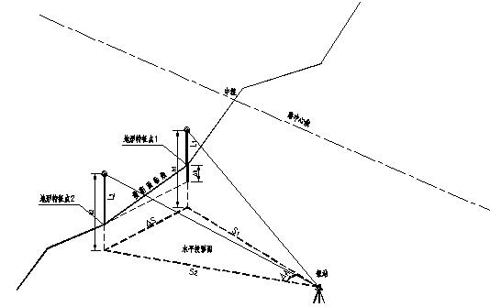

图1 新全站仪法横断面测量示意图
则1、2点间的水平距离△S和高差△h分别为：
△S =sqrt (S₁²+ S₂²-2×S₁×S₂×cos(△A))
△h=（L₁- h₁）+（h₂- L₂）
重复上述计算，依次求得各相邻点间的平距、高差→整理相关数据→得到该断面测量成果。
二、设备配置
全站仪1台、方向架1个、棱镜架2～4个、对讲机3～5台。有条件的话，建议配便携式计算机一台。
三、人员配置与职责
“新全站仪法”横断面测量最少配置为6人，为了提高测量进度与质量，建议按8人进行配置，具体如下：
司仪1人
现场记录、计算1人
找桩及方向1人
中桩横方向控制1人
左幅横向跑点1～2人
右幅横向跑点1～2人
四、测量步骤
① 置全站仪于路中线外任意点（一般选择路线两侧的较高点，以架站处所能看到路线的范围越大越好，可减少仪器的转站次数）；
② 控制左、右两侧棱镜沿横断面方向移动至地形特征点；
③ 测量并记录与单个中桩、横断面地形特征点间的水平角、高差、平距、棱镜高；
④ 计算出相邻两横断面地形特征点间的水平距离、高差；
- 整理相关数据，生成横断面测量资料。
五、优点
优点：利用电子全站仪应用广、速度快、效率高、测量误差小的特点，通过选择有利的架站位置，能够有效地减少架设仪器次数，从而达到在保证测量精度的同时，有效提高测量工作效率的目的。
横断面测量数据采集、处理
从上面的介绍中可以知道，“新全站仪法”横断面测量虽然简单，但所涉及的数据采集与计算工作量较大，处理起来较为烦琐。为了解决这个矛盾，笔者编制了一个Excel宏表用以横断面测量数据采集、处理。
一、记录表格
横断面测量记录表格如图2所示。

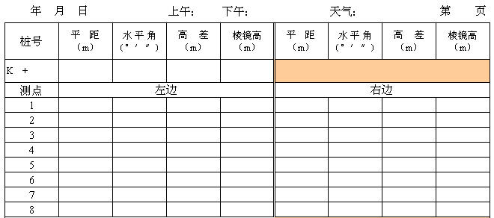

图2 横断面测量记录表格

表头栏从左→右依次为：桩号、平距（m）、水平角（°′″）、高差（m）、棱镜高（m）。
“左边”、“右边”指的是某个中桩相对于路线前进方向的左边、右边。
表体中“测点”栏列出了8个测点（左、右边共16个），结合实际经验，一般都能够满足描述某个中桩地形起伏的需要。
二、测量数据采集
测量数据采集就是对全站仪测量结果的一个记录过程。按照测量时单侧棱镜运动轨迹的不同，测量数据采集又可分为“顺序式”和“非顺序式”两种。分述如下：
（一）“顺序式”
① 先将棱镜立于中桩处，测量并记录桩号、平距等相关数据；
② 再将棱镜立于左（右）侧距中桩最近的横断面特征点1，根据全站仪测量结果，在“左边”或“右边”栏中记录相应的平距、水平角等数据；
③ 依次将棱镜立于相邻特征点2、3、4……（2点与1点相邻、3点与2 点相邻），测量并记录相关数据；直至该横断面测量完毕；
④ 测量下一个桩。
如果采用“顺序式”进行测量数据采集；在记录表格中，左、右两侧“水平角”栏数值将呈现顺序“递增”或“递减”的规律。

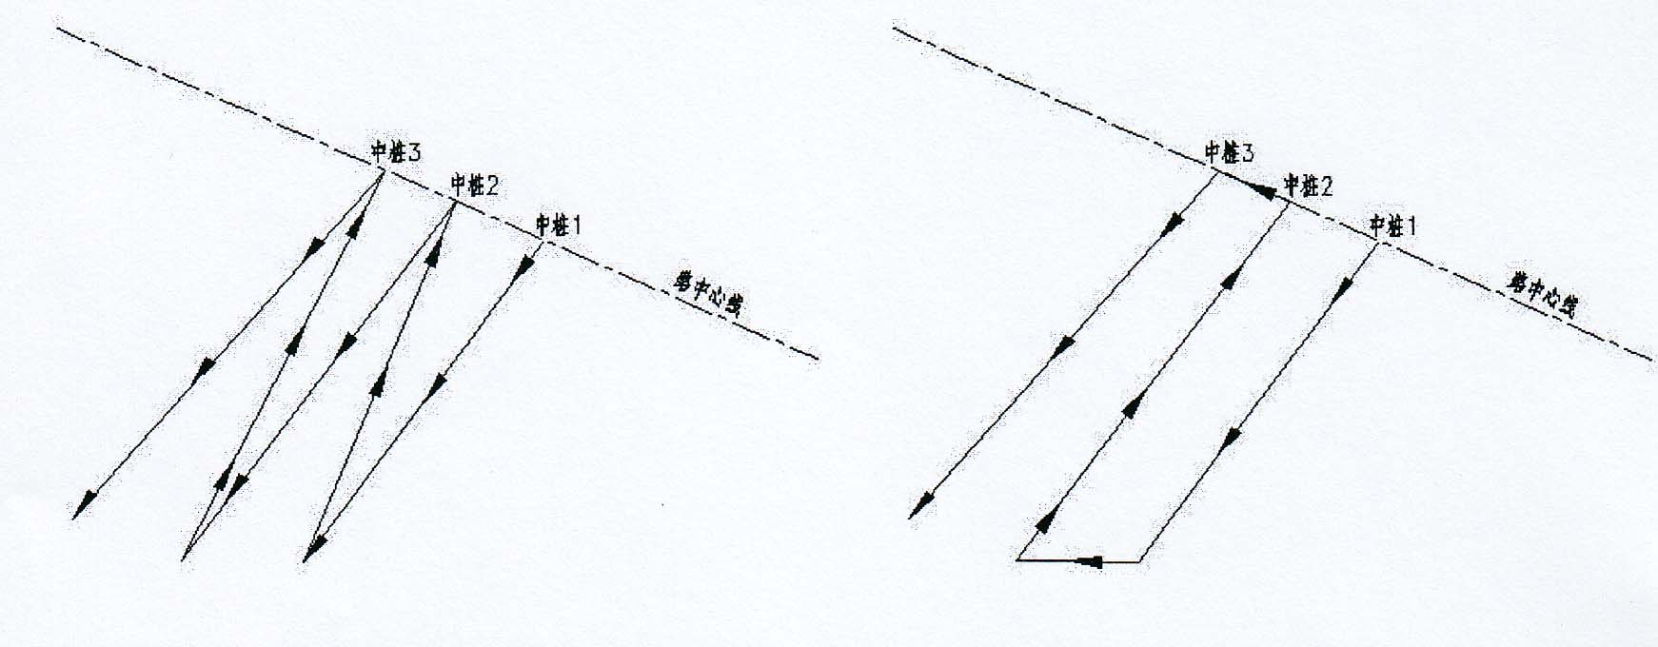

图3 “顺序式”单侧棱镜运动轨迹示意图 图4 “非顺序式”单侧棱镜运动轨迹示意图

（二）“非顺序式”
“非顺序式”同“顺序式”相比较，在棱镜运动轨迹上具有更大的灵活性，相应的测量工作效率更高；也是本文推荐采用的测量数据采集方式。
假设在测量某个中桩横断面时，左侧有2个棱镜，5个地形特征点，只要棱镜在横断面方向地形特征点上就位时，即可开始测量并在“测点”栏中按1、2、3、4、5逐行进行记录；而不必考虑2个棱镜所处特征点位置是否相邻。
图5为一个“非顺序式”横断面测量数据采集结果：从图中可以看出，左、右两侧“水平角”栏数值未呈现顺序“递增”或“递减”的规律。但左、右两侧“水平角”栏数值与中桩水平角数值相比较，总体还是呈现 “递增”或“递减”的规律。

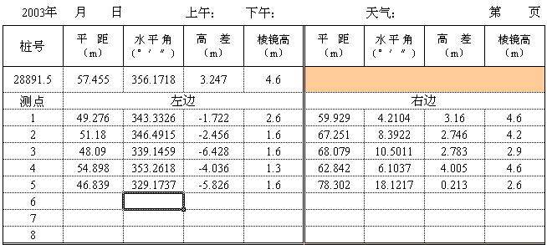

图5 “非顺序式”横断面测量记录样例

三、测量数据处理
当横断面测量（数据采集）完成后，将各横断面相邻特征点间的平距、高差计算出来；并转换成满足设计所需的数据格式这样一个过程称为“测量数据处理”。
（一）数据处理、转换过程
以“图5”测量记录的转换过程进行说明。
① 打开工作簿→选择“启用宏”；
② 选中“中桩数据”工作表，将中桩测量数据填入；

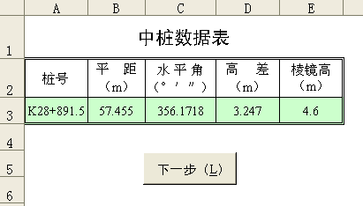

图6 中桩测量数据输入

③ 点击 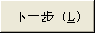 按钮，切换至“①右幅”工作表；
④ 在表中输入相应的测量数据；
⑤ 选中“水平角数据栏”绿色区域中任一带数值的单元格，根据该数值与“中桩水平角数值”的大小关系点击Excel工具栏上的、进行升、降排序，本例选择的是升序。排序后的结果如下图所示：

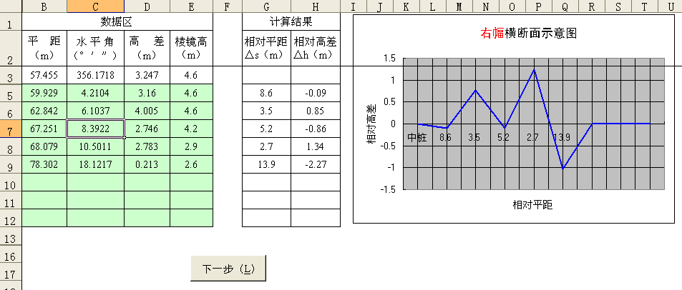

图7 右幅横断面测量数据输入

可以看到表中显示有右幅各相邻特征点的相对平距、相对高差计算结果以及“右幅横断面示意图”。
需要说明的是，受Excel图表功能的局限，当“数据区”测点数据不足8个时（绿色区域未填满）；“横断面示意图”会显示一条无关的水平线。
⑥ 点击 按钮，切换至“②左幅”工作表；
⑦ 输入左幅测量数据→水平角；显示如下结果

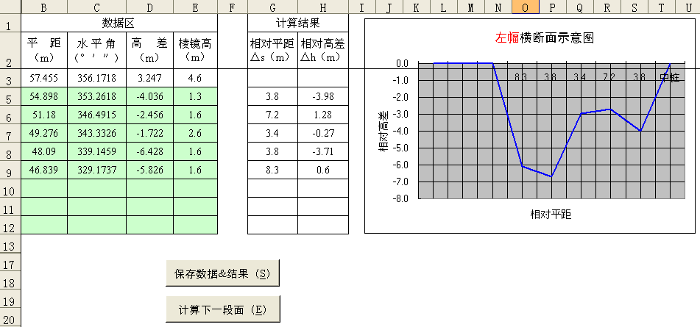
：

图8 左幅横断面测量数据输入

⑧ 点击 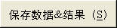 按钮，宏表将对所输入的“断面测量数据”以及“计算结果”进行保存；
“data表”（断面测量数据）显示如下：

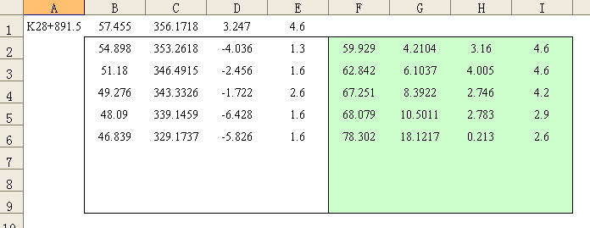

图9 原始断面测量数据保存
“result表”（横断面计算结果）显示如下：
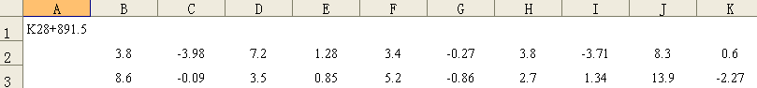

图10 横断面测量数据处理结果

该“计算结果”的横断面数据格式与一般的路线CAD软件所要求的数据格式是一致的。
⑨ 在“②左幅”工作表中点击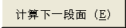按钮，进入下一横断面的数据处理。
（二） 优、缺点简析
优点：从上面的介绍中可以看出，横断面测量数据的处理、转换过程总的来说还是比较方便的，表中的“横断面示意图”能较直观地反映出所测地形；如果在测量时中使用便携式计算机进行现场记录、计算；可结合实际地形以及“横断面示意图”来直观地判断所测数据的是否有误。计算成果格式规范，可方便地被路线CAD软件使用。
缺点：主要是原始数据的录入工作量较大。
与全站仪“对边测量”比较
一、“对边测量”简介
现在的全站仪一般都具有“对边测量”功能，“对边测量”是利用全站仪自身具有的内存和计算功能，间接地测定远处两测点间的水平距离△S和高差△h；该功能也常被用作进行横断面测量。
“对边测量”有两种测量模式（辐射模式、多边模式）。
① 辐射模式（RADIAL MODE）
在该模式下，全站仪测量并记录测点（横断面特征点）与固定点（中桩）的水平距离△S和高差△h；
② 多边模式（POLYGON MODE）
在该模式下，全站仪测量并记录相邻测点的水平距离△S和高差△h；类似于本文前面所述的“顺序法”。
根据现场需要，以上两种模式可以在测量工程中多次转换。为测量出两测点之间的实际地面高差△h，在测量时，需根据测点处的棱镜高度不同进行输入。
二、比较
可以看出，由于“对边测量”具备直接测量并记录相邻测点的水平距离△S和高差△h的功能；其测量结果直接、数据保存方便，因而省去了大量的记录、计算工作。
但从其测量模式（辐射、多边）上也不难看出，其在测量的灵活性尚存在一定的不足。要想获得理想的横断面测量结果，测量必须在相邻两特征点间按顺序逐步进行；否则需对测量结果进行处理。同时，对司仪人员也提出了较高的要求；要求司仪人员在测量输入棱镜高及全站仪记录的过程中必须保持清醒，不能出现任何误操作。
“对边测量”与“新全站仪法”相比较，二者各具优、缺点。
“新全站仪法”应用情况
在我院承担的湖北宜巴（宜昌至巴东）、十房（十堰至房县）、谷竹（谷城至竹溪）等山区高速公路项目中，“新全站仪法”在横断面测量中得到了较普遍地应用，使用效果较好。
结束语
本文是基于山区高速公路横断面测量中所遇到的实际问题，提出的一种比较合适的测量方法，供各位同行们进行参考、交流。
随着科学技术的不断发展、进步，更为先进、有效的勘测方法、设备的出现；公路横断面测量的工作将必将会变得更加简单和高效。
文中不足之处，欢迎各位同行批评、指正。
参 考 文 献
[1] 《公路勘测规范》（JTC C10-2007） 人民交通出版社 2007年6月 第一版
[2] 《公路勘测细则》（JTG/T C10-2007） 人民交通出版社 2007年6月 第一版

预防性养护技术在
湖北省高速公路沥青路面的应用
熊巍 刘松 潘欣
湖北省高速公路实业开发有限公司

预防性养护是一种在路面状况良好的情况下采取的对现有道路系统进行有计划、基于费用---效益的养护策略。预防性养护在没有提高路面结构能力的情况下，能延迟路面的损坏，维持或改善路面现有的通车条件，通过延长原有路面的使用寿命来推迟昂贵的大修和重建活动。从对路面性能的影响来看，预防性养护有更大的优势，当路面还处于良好使用状况时，采取有效的预防性养护技术和措施，能及时阻止路面状况的急剧下降。这种举措不仅能获得更长的道路使用寿命，而且在路面使用寿命期间始终能维持较好的道路服务水平。
1 预防性养护技术现状
目前国内外广泛应用的预防性养护技术包括以下几个方面：
（1）表面封层技术（含雾封层、还原剂封层、碎石封层、稀浆封层和微表处等），其厚度一般在0~1cm，目的是修复路面表面的微小病害，重新建立路面的抗滑性能，防止水进一步损害，同时延缓表面层沥青材料的老化或其他病害等。
（2）裂缝灌封，针对不同的裂缝采用不同的灌封工艺和材料做封缝处理，防止水渗入后引起其他结构性损害，这也属于预防性养护技术的范畴。
（3）薄层罩面技术（含SMA、NovaChip、橡胶沥青混凝土等），它是在原路面上采用一层厚度较薄（推荐不超过2.5cm）的热拌沥青混合料，以防止路面进一步恶化，改善路面的平整度和抗滑能力，同时对路面也有一种补强作用。
目前湖北省高速高速公路沥青路面应用最为典型和广泛的预防性养护技术包含以下几种类技术：（1）微表处技术；（2）雾封层技术；（3）同步碎石封层技术；（4）薄层罩面预防性养护技术。近年来，湖北省高速公路实业开发有限公司在高速公路养护中推广应用了这些技术，现分别介绍如下。
2 预防性养护技术在我省高速公路沥青路面的应用
2.1 微表处技术应用
我省微表处应用最为广泛的是襄荆、武黄、京珠等高速公路。武黄高速公路于2006年首次采用微表处技术，其主要目的是用于车辙的填补；襄荆高速公路于2007年采用微表处，目的是对轻微车辙、裂缝、麻面和连片坑槽等病害的路段进行预防性养护；京珠高速公路于2007开始大规模采用微表处，在主线北段和南段主要用于车辙的填补，在沪蓉东段则用于对原路面出现松散、坑槽路段的封水修复处理。笔者进行了跟踪观测和检测，从对以上三条通车应用后3年的总体效果来看，微表处不论是修复车辙还是其他修复细小病害、增加抗滑、封水等，效果都十分良好。以下是对微表处实施路段进行跟踪对比检测的结果。
表1 微表处实施前后路面路用性能对比
实测项目 |  | 检测  点数 | 平均值 | 最大值 | 最小值
构造深度  （mm） | 原路面 | 87 | 0.58 | 0.68 | 0.52
构造深度  （mm） | 微表处 | 87 | 0.69 | 0.96 | 0.53
抗滑系数  （BPN） | 原路面 | 84 | 63 | 71 | 54
抗滑系数  （BPN） | 微表处 | 52 | 70 | 38 | 60
渗水系数  (ml/min) | 原路面 | 167 | 30 | 120 | 0
渗水系数  (ml/min) | 微表处 | 110 | 6.5 | 35 | 0
研究结果表明，部分路段采用微表处进行预防性养护后，消除了中重度车辙，密水性能和抗滑性能等方面都取得了明显提高，可有效满足高速公路沥青路面预防性养护的需要，同时微表处能有效的延缓车辙的发展，是一种有效的车辙养护方式。
2.2 雾封层技术应用
雾封层通过对原路面洒布雾封层材料，使其渗透到旧路表面中后，修复路面微小病害，防止水的渗入，从而延长了路面的使用寿命。雾封层技术在湖北京珠孝感段、蓉沪东段以及襄荆高速部分路段有应用，以下这些路段实施后与原路面进行对比检测结果如下:

表2 雾封层实施前后路面路用性能对比
实测项目 |  | 检测  点数 | 平均值 | 最大值 | 最小值
构造深度  （mm） | 原路面 | 87 | 0.73 | 0.99 | 0.56
构造深度  （mm） | 雾封层 | 10 | 0.69 | 0.96 | 0.53
抗滑系数  （BPN） | 原路面 | 87 | 63 | 71 | 54
抗滑系数  （BPN） | 雾封层 | 10 | 57 | 60 | 56
渗水系数  (ml/min) | 原路面 | 167 | 32 | 112 | 0
渗水系数  (ml/min) | 雾封层 | 20 | 8 | 22 | 0

经过雾封层技术处理后，沥青路面的构造深度，渗水系数和抗滑系数都有所改善，起到了一定的效果，处理后的路面颜色漆黑，微裂缝基本得到填充和愈合，无松散石粒现象且路面不易渗水。不足之处是无法调整原路面的平整度，对原路面的构造深度带来衰减。
2.3 同步碎石封层技术应用
同步碎石封层技术是近年发展起来的一种养护新技术，主要用于解决沥青路面抗滑性能降低或路面渗水的问题，我省汉宜高速公路采用了这一技术，对部分存在磨光和裂缝病害路段，为提高沥青路面抗滑性能，避免水损坏，采用了同步碎石封层进行预防性养护，施工面积约4000m2。同步碎石封层施工前后，笔者进行了试验检测，结果如下：
表3 同步碎石封层检测结果
实测项目 | 原路面 |  | 同步碎石封层
实测项目 | 点数 | 平均值 | 点数 | 平均值
构造深度（mm） | 60 | 0.51 | 60 | 1.12
摩擦系数  （BPN） | 60 | 42 | 60 | 65
渗水系数  （ml/min） | 12 | 22.6 | 12 | 5.2

通过同步碎石封层养护后，路面构造深度和摩擦系数显著提高，可有效果改善路面抗滑性能；路面渗水系数接近0，基本不渗水，达到了预防性养护的目的。
2.4 薄层罩面(NOVOCHIP)预防性养护技术应用
NovaChip是近年来才引入国内的一种新型的预防性养护薄层罩面技术。采用薄层沥青混合料罩面是一种延长路面寿命、改善行驶质量、校正表面缺陷、提高安全性能(包括提高抗滑与排水)、减小噪音、增加路面强度等路面功能的有效措施。从目前国内开展这一技术的效果来看，反映的效果普遍较好，也是目前比较推崇、热点的预防性养护薄层罩面技术。
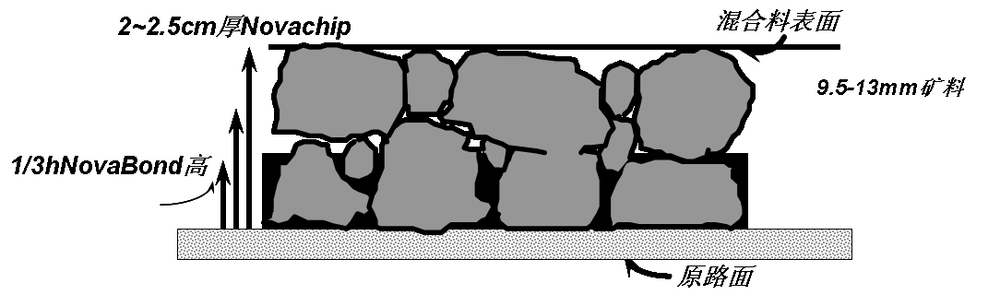

图4 NOVACHIP路面的结构示意图
目前NOVACHIP在我省湖北京珠、汉十高速公路有较大规模的应用，应用规模超过了20000m2,以下是对京珠、汉十实施Novachip前后的对比检测结果，检测结果汇总如下表：

表4 NovaChip实施前后路用性能检测结果
测点项目 | 原路面 | Novachip | 通行  4个月 | 通行  18个月
平整度σ  （mm） | 1.588 | 1.203 | 1.201 | 1.221
摩擦系数  （BPN） | 60 | 66.5 | 62.5 | 62.0
构造深度  （mm） | 0.8 | 1.3 | 1.25 | 1.2
透水系数  (mL/min) | 不渗水 | ＞500 | ＞500 | ＞500
表5 NovaChip实施前后噪音检测结果
路面结构 | 桩号 | 测定时速  （KM/h） | 测定结果  （分贝）
Superpave-12.5 | 沪蓉向K3 | 80 | 80.7
微表处(MS-2) | 沪蓉向K6 | 80 | 82.2
超薄磨耗层 | 沪蓉向K29 | 80 | 79.0

结果表明了NovaChip有良好的降噪效果，同时能轻微改善路面的平整度，有效改善路面抗滑性能等，是一种十分有效的预防性养护方式。
3 各类预防性养护技术的应用适应性分析
笔者统计了我省高速公路采用的预防性牙膏黏糊技术方式，并进行了，根据国内外养护经验，各种预防性养护使用寿命，综合分析其每公里路面养护经济性指标，并对各类预防性养护技术的适用新做了分析，见下表
表6 各种预防性养护技术适用范围及经济性分析
方案 | 微表处 | 雾封层 | 同步封层 | NovaChip
裂缝 | ▂ | ▅ | █ | █
松散 | ▅ | ▅ | █ | █
磨光 | █ | □ | █ | █
渗水 | █ | █ | █ | █
车辙 | █ | □ | ▅ | ▅
平整度差 | ▂ | □ | ▂ | ▅
疲劳损坏 | ▂ | ▂ | ▂ | ▅
理论使  用年限 | 5~8 | 2~4 | 4~6 | 8~10
年消耗 | 4.4~2.76 | 4.9~2.45 | 6.74~4.49 | 7.04~5.64
█表示显著有效；▅表示基本有效；▂表示效果甚微；□表示基本无效
预防性养护具有良好的经济效益，具体采用哪一种预防性养护方式，要综合考虑路面路面结构、病害类型、程度、成因，以及交通量、现有经验、造价、政策等因素，并结合预防性养护的最佳时机，优选最佳的预防性养护方案。
4 结束语
笔者研究了微表处、雾封层、同步碎石封层、超薄磨耗层等预防性养护技术的适用范围，结合近几年来我省京珠、武黄、汉十等高速公路开展预防性养护的实应用效果，得出了以下结论：
（1）各种预防性养护技术具有不同的特点，应根据原路面技术状况、结构形式、病害类型和成因，以及交通量和气候等环境条件合理选择最佳的养护方式，同时要根据病害程度和成因选择最佳养护时机，以达到最佳的质量经济效益。
（2）预防性养护技术具有明显的经济效益，按照养护费用折算为年消耗费用为3.27～6.26万元/年.km，远低于矫正性养护平均年消耗（9.62万元/年.km）。
（3）预防性养护具有施工速度快，开放交通早，可改善路面使用性能，延长路面使用寿命的优点，具有显著的质量经济效益。
目前，国内外应用的预防性养护技术广泛，笔者经过调研后认为微表处、雾封层、同步碎石封层、超薄磨耗层NovaChip具有良好的质量经济效益和技术可靠性，值得大力推广应用。

运行速度模型法计算分段的探讨
易晓罡
中铁第四勘察设计院集团有限公司道路院

摘 要：本文在对运行速度概念作出介绍的基础上，运用《公路项目安全性评价指南》中的“模型法”，对高速公路路线单元划分成不同单元，并一一进行分析计算，得出更契合实际情形的计算模型，希望能为高速公路设计有所帮助。
关键词：运行速度 模型法 计算模型

1 运行速度的概念
设计速度被视作线形设计的里程碑，其概念最早是由AASHTO（美国国家公路与运输协会）在1940年提出的。随着汽车尺寸的加大、功率的提高，汽车的实际行驶速度与“ 设计车速”有了很大差别。 事故率和破坏严重性的相应增加暴露了“设计车速”的固有缺陷，如：现行标准不一致；设计要素之间不相容；设计车速与运行车速之间存在差别等，因此，越来越多的西方国家考虑并实行运行速度设计法。我国亦在2004年颁布实施的《公路项目安全性评价指南》（JTG/TB05-2004）（以下简称《指南》）中提出运行速度的概念，并给出运行速度计算方法及运行速度协调性的评价标准。
运行速度是指在特定路段上，在干净、潮湿条件下，在自由流的情况下，85%的驾驶员行车不会超过的行驶速度，简称。
（一）运行速度评价标准分为一致性评价和协调性评价。
（1）相邻路段结点运行速度的一致性评价：即相邻路段线形指标的连续性评价。
当速度梯度且相邻路段的运行速度差,则满足线形的连续性设计标准。当不符合上述条件时，应调整平、纵面线形。
（2）运行速度与设计速度的协调性评价：即运行速度与设计指标的一致性、匹配性评价。
当运行速度与设计速度之差，则满足设计速度一致性原则。当速度差大于规定值时要对公路路线的相关技术指标进行安全性验算，验算内容见《指南》。
（二）运用运行速度来研究、解决道路线形的问题，有以下几个优点：
（1）避免恒定的设计速度设计的盲目性和不具体性；
（2）具有很强的针对性和实用性；
（3）考虑各种影响因素（道路线形、驾驶员、汽车、路侧自然景观和环境等因素），更加科学，考虑的因素也更加全面；
（4）以运行速度为依据设计，线形是连续的，不会出现速度突变点，避免安全隐患。
在新建公路项目的设计阶段是无法以观测的方法得到运行速度的，而是推算路段运行速度，进而以此为基础，对所设计公路的各项技术指标进行评价，《指南》中介绍了两种计算运行速度的方法：依据数学模型进行速度预测（简称“模型法”）；依据图表所示读取路段运行速度（简称“ 图表法”）。具体方法及规定参见《指南》附录B。作为一种规范标准，其介绍不够详细，尤其是对“模型法”没有算例分析，不便于理解；另外规范中的公式也有错误之处，分析路段划分情况较多且有组合情况，不够清楚。本文在查阅大量文献资料的基础上，归纳总结出使用“模型法”进行运行速度计算步骤和方法。
2 “模型法”简介
“模型法”是根据已知设计参数套用已有的数学模型进行运行速度计算的方法，与图表法相比通常具有高效、准确（人为误差小）的特点。《指南》根据曲线半径和纵坡度的大小将路线分为直线段、纵坡段、平曲线段和弯坡组合段等若干个分析单元，每个单元的起、终点为预测运行速度线形特征点，并给出相关预测公式。但《指南》对分析单元的划分界限并不明确，不同查阅者对分析单元的不同划分会产生计算结果的人为误差。本文从预测公式模型入手，探讨分析单元的划分依据，确保模型法高效、客观的特点。为研究方便，本文以小客车为研究车型。
相关研究显示，在公路上行驶驾驶者是根据自己对车辆性能的了解、对前方公路线形和路况等的直觉判断来调整车速，他们不清楚也不必清楚行驶路段的设计车速^{【1】}。车辆在实际运行过程中，驾驶员所有的判断都来自于视觉、听觉、触觉、嗅觉等器官感知的道路、交通信息以及车辆的运行信息，驾驶员以此为基础，对车辆的状态做出判断，最后进行转向、加速和减速的操作，使车辆按照自己的意愿行驶。需要强调的是：驾驶员信息来源的80%来自于视觉^{【2】}。由于视觉是驾驶员信息来源的主要渠道，因此驾驶员在不同阶段中视野范围内的道路条件是影响路段运行速度的主要因素。忽略交通、气候等偶然因素，曲线半径和纵坡坡度对驾驶员驾驶行为的影响最为主要。本文根据路线曲线半径和纵坡坡度将整条路线按平直路段、纵坡段、小半径平曲线段和弯坡组合段四种分析单元进行划分。
(一) 平直路段：
《公路工程技术标准》（JTG B01-2003）指出：“高速公路设计速度为120km/h的最大纵坡为3%，因为小客车在3%的坡道上行驶，同水平路段上行驶的比较，只是保持自由速度方面有轻微的影响。” 故当直线段纵坡小于3%时，可不考虑纵坡对小客车速度变化的影响。郑柯的研究成果表明，行车速度只对小于1000m的小半径曲线很敏感^{[3]}。由此，将直线或半径大于1000m的平曲线，且纵坡小于3％；或纵坡大于3％，但坡长小于等于300m的路段划分为平直路段。计算模型为：Error: Reference source not found ，为运行速度，为路段初始运行速度，为加速度，为路段长度。
（二） 纵坡段：
小客车在3%以下的坡道上行驶时, 速度只受到轻微的影响; 但随着纵坡坡度的增大, 车辆进入上坡路段后, 基本呈减速趋势。而且随坡度的增加, 小客车减速的幅度也逐步增大。故将平面线形为直线或半径大于等于1000m的平曲线、纵坡大于等于且坡长大于300m的路段划分为纵坡段。根据《指南》表B(1).0.2-4进行计算。公式如下：
；
；
，至后匀速.
式中 、—分别为驶入、驶出曲线的速度。
（三）小半径平曲线段：
平曲线半径小于1000m，且纵坡小于3％路段；仅考虑平曲线对行车速度的影响，路段行车速度还将受到前后两个路段线形半径影响。相邻两段圆曲线采用缓和曲线过渡。缓和曲线的曲率半径逐渐变化，相邻2点的曲率半径是不同的，但变化是连续的。汽车行驶在缓和曲线路段上时，其运行速度也是连续变化，计算此类运行速度比较困难。在已经实行运行速度设计法的国家中，大多将缓和曲线路段视为平曲线的组成部分，统归为同一路段加以考虑。以此为原则，路线线形视为平曲线和直线组成。根据《指南》中表B（1）.2.2-3所列平曲线上的速度预测模型。(见表1)
表1中 、、—分别为驶入曲线的速度、曲中或变坡点前的速度、驶出曲线的速度；
、、—分别为驶入曲线前的半径、所在曲线的半径、前曲线的半径；根据预测模型分别对曲线中部和出口处的运行速度进行预测，将计算出的中部速度$y=σ/{f_{\text{pr}}}$作为当前曲线运行速度，出口处运行速度$\text{其中}ε_{\text{pr}}\text{为混凝土棱柱抗压强度}f_{\text{pr}}\text{时的应变}$作为下一段曲线的驶入速度。
（四）弯坡组合路段：
指平面线形为半径小于1000m的平曲线，且纵坡大于等于3％的路段。
路段行车速度将受到平曲线半径及纵坡坡度共同影响，又不完全等同于二者分别影响的总和。实际计算时对于曲线上有两个以上变坡点的情况，处理时在曲线中点处将前后纵坡分别折算成平均纵坡^{【2】}。计算模型(见表2)
表2中 、、—分别为驶入曲线的速度、曲中或变坡点前的速度、驶出曲线的速度；
、、—分别为驶入曲线前的半径、所在曲线的半径、前曲线的半径；
、—分别为曲线前后两段的不同坡度。
3 结语
我国开展运行速度研究工作，并将其应用于实际设计中的时间并不长，理论基础需要进一步完善，适用于我国公路实际特点的相关参数也还需继续研究论证，实际操作经验更有待不断积累总结。本文对《指南》附录B（1）中介绍的运行速度计算方法（“模型法”）(见表3)进行了详细的解释，明确了路段划分原则，并纠正了其中公式上的错误，希望在向大家介绍这种设计方法的同时,达到抛砖引玉的效果，希望能有更多的同行对其展开更深入的探讨研究，使得其在设计工作中发挥更大的作用。

表1 平曲线上速度预测模型
曲线连接形式 |  | 平曲线模型
入口直线-曲线 | 小客车
入口曲线-曲线 | 小客车
出口曲线-直线 | 小客车
出口曲线-曲线 | 小客车
注：经编写人员核实，《指南》存在以下错误：
1、曲线段：入口曲线－曲线小客车公式中0.924应修改为0.942；
2、曲线段：出口曲线－直线小客车公式中-11.946应修改为11.946；
3、曲线段：出口曲线－曲线小客车公式中-2.060应修改为-2.060；
正确的公式如上表所列。

表2 弯坡组合线形下的速度预测模型
曲线连接形式 |  | 弯坡组合运行速度计算模型
入口直线-曲线 | 小客车
入口曲线-曲线 | 小客车
出口曲线-直线 | 小客车
出口曲线-曲线 | 小客车

注：经编写人员核实，《指南》存在以下错误：
1、弯坡段：入口直线－曲线小客车公式中0.574应修改为0.547.
正确的公式如上表所列。

表3 “模型法”分析单元划分计算表
分析单元 |  | 半径 | 纵坡 | 计算模型
直线段 |  | R>1000 | i<3%
纵坡段 |  | R>1000 | 3%<i<4%
 |  | R>1000 | i≥4%
 |  | R>1000 | i<-3%
曲线段 | 入口直线-曲线 | R<1000 | i<3%
曲线段 | 入口曲线-曲线 | R<1000 | i<3%
曲线段 | 出口曲线-直线 | R<1000 | i<3%
曲线段 | 出口曲线-曲线 | R<1000 | i<3%
弯坡段 | 入口直线-曲线 | R<1000 | i>3%
弯坡段 | 入口曲线-曲线 | R<1000 | i>3%
弯坡段 | 出口曲线-直线 | R<1000 | i>3%
弯坡段 | 出口曲线-曲线 | R<1000 | i>3%

参 考 文 献
[1]（JTG/T B05-2004） 《公路项目安全性评价指南》[S].
[2]（JTG B01-2003） 《公路工程技术标准》[S].
[3]郑柯,荣建,任福田.高速公路平曲线半径与车辆行驶速度之间的关系分析[J].公路交通科技,2003,20(2):29-30.
[4] 周荣贵,孙家凤,吴万阳.高速公路纵坡坡度与运行速度的关系[J].公路交通科技,2003,20(4):34-37.
[5] 钟小明,荣建,刘小明,周荣贵.高速公路弯坡路段小客车自由流运行速度模型研究[J].公路交通科技,2004,21(12):84-88.

基于多层模糊模型的路线方案社会评价
卢冬生
湖北省交通规划设计院

关键词：路线方案、社会评价、模糊综合评价

1 概述
公路运输除了能够为区域经济发展提供有效的实物供给以外，还能够促进社会系统的发展，促使信息和技术交流更加普遍和迅即，使得人们的思想观念发生了深刻的变革。因此，对于高速公路项目的发展，不仅仅要从经济发展的角度出发，还要从社会利益的角度来考虑，充分体现其社会公益事业建设的性质。
不同路线方案所经过的地区在社会、经济、交通运输、自然生态环境、文化等方面都有所差别，不同路线方案对各自沿线地区所产生的社会影响也有所差别，而这种差别也成为路线方案比选的重要依据之一。路线方案的社会评价目的在于调查并分析公路项目不同路线方案对沿线社会经济发展的影响程度，主要是把握不同路线方案对区域社会经济宏观发展所产生的效用。路线方案的社会评价采取基于专家调查打分的多层模糊综合评价法。路线方案社会评价是一个大系统，其涉及因素众多，包括对沿线居民影响、促进经济发展、改善交通环境等。这其中有些是不能直接进行量化的，只能通过专家打分进行间接的量化，具有不确定性或单一性，而且专家打分只能给定一个大致区间，没有明确外延，具有一定的模糊性。采用多层模糊综合评价理论能很好的适应社会评价的实际情况，并且此方法还具有一个明显的优点，即在很大程度上克服了评价过程中人的主观判断、选择、偏好对结果的影响。
2 多层模糊综合评价法
2．1建立层次结构
在深入分析所要研究的问题后，将问题中所包含的指标划分为不同层次，包括目标层、准则层和子准则层。将同一层次的目标作为比较和评价的准则。对下一层次的某些指标起支配作用，同时它又是从属于上一层次的指标。

图1 递阶层次结构示意图

2.2模糊评价流程
根据模糊综合评价理论并结合递阶层次结构，整体评价公路项目的社会影响，此评价过程是一个多级评判过程，第一级为准则层，该级各项指标的确定就可随之得到最后的评价结果；第二级为指标层，通过该层的计算可以得到第一级各指标的数据。通过分析可知，从第一级到第二级属于级级分解的过程，在具体进行方案综合评判时应先从第二级开始。

图2 模糊评价流程示意图

2.3权重的确定
2.3.1指标间相对重要程度$w_{i1}$
首先由专家组成员根据指标间相对重要程度给出指标的重要度矩阵，运用层次分析法计算出指标的相对重要度权重。又由于层次分析法在构造判断矩阵中，用1-9标度来定量表示指标间相对重要程度，这种判断尺度定义虽然本身有其合理、科学的一面，然而在实际应用中，容易出现较严重的不一致现象，从而使决策者的可信度下降。采用改进层次分析法来计算指标的专家个体权重向量U（把根据专家给出的判断矩阵求得的权重向量称专家个体权重向量），记$\vec{U}$=（$U_{1}，U_{2}……U_{N}$），U_{i}=（u_{i1}，u_{i2}……u_{im}），其中u为指标权重，N为专家个数，m为指标个数。
采用改进层次分析法所计算出的个体权重向量基础上采用聚类分析的方法，对专家个体权重向量进行聚类分析，然后根据聚类结果，通过计算，对每位专家分别赋权，再将个体权重与专家权重加权平均求得指标相对重要度权重$w_{i1}$（$i$表示第$i$个指标）。
2.3.2指标评价值的客观程度与可靠程度$w_{i2}$
$w_{i2}$反映了指标评价值的客观程度与可靠程度，评价值的可靠程度越高，则指标的权重越大。其计算公式为：$w_{i2}={{\text{bd}}_{i}}/Σ{\text{bd}}_{i}$，式中bdi为指标值的可靠程度，在专家打分的基础上利用极值统计原理来进行计算。采用极值统计原理不仅可以处理不确切的评价，集中多种不同意见，减少评价中的随机误差，而且还可以充分利用评价过程中的信息，确定评价者对指标的把握程度。
2.3.3.综合权重
在获得wi1、wi2后，根据公式，$w_{i}=f(w_{i1},w_{i2})$来获得指标总权重，f可取不同的形式，但是必须保证只有二者都最优时整体才最优，本文中定义：

$$w_{i}=\frac{w_{i1}⋅w_{i2}}{\sum_{i=1}^{n_{c}}{w_{i1}⋅w_{i2}}}$$

2.4 Fuzzy评价矩阵R

R=$\begin{aligned}\left\{R_{1} | \right\}\left\{R_{2} | \right\}\left\{\text{.}⋮ | \right\}\end{aligned}\left\{\right\}=\left\{\begin{matrix}γ_{\text{11}} & γ_{\text{12}} & γ_{\text{13}} & ⋯ & γ_{1n} \\ γ_{\text{21}} & γ_{\text{22}} & γ_{\text{23}} & … & γ_{2n} \\ ⋮ & ⋮ & ⋮ & ⋮ & ⋮ \\ γ_{m1} & γ_{m2} & γ_{m3} & ⋯ & γ_{\text{mn}}\end{matrix}\right\}$

R称为Fuzzy评价矩阵，其中$γ_{\text{ij}}$是对象$O_{i}$在因素上关于评语$u_{j}$的特性指标，即第i个指标隶属于第j个评语的程度,隶属度的确定采用隶属函数来计算。由于专家打分的综合结果所隶属的评语在标准区间边界处不是绝对的，因此，在区间边界处，指标隶属度函数的确定应该采用清晰等级划分区间模糊化的方法。
一般而言，评价所涉及到的隶属度与评价分值之间的关系在每个区间内往往不是单调的，因此采用中间型隶属函数比较合理，而正弦曲线能较准确地反映相邻分数之间的隶属度差别，故隶属函数采用正弦曲线，见图3。
模糊等级的解析式为：

$μ_{1}(u)=\begin{aligned}\left\{1 | \right.\left\{\frac{1}{2}\left[\text{sin}(\frac{u−\text{10}}{\text{20}}+\frac{1}{2})π+1\right] | \right.\end{aligned}$
$μ_{2}(u)=\begin{aligned}\left\{0 | \right.\left\{\frac{1}{2}\left[\text{sin}(\frac{u−\text{30}}{\text{20}}+\frac{1}{2})π+1\right] | \right.\end{aligned}$

图3 指标隶属度函数图

$μ_{3}(u)=\begin{aligned}\left\{0 | \right.\left\{\frac{1}{2}\left[\text{sin}(\frac{u−\text{50}}{\text{20}}+\frac{1}{2})π+1\right] | \right.\end{aligned}$
$μ_{4}(u)=\begin{aligned}\left\{0 | \right.\left\{\frac{1}{2}\left[\text{sin}(\frac{u−\text{70}}{\text{20}}+\frac{1}{2})π+1\right] | \right.\end{aligned}$
$μ_{5}(u)=\begin{aligned}\left\{0 | \right.\left\{\frac{1}{2}\left[\text{sin}(\frac{u−\text{90}}{\text{20}}+\frac{1}{2})π+1\right] | \right.\end{aligned}$
其中：μ₁——指标隶属于“极小”的隶属度；
μ₂——指标隶属于“较小”的隶属度；
μ₃——指标隶属于“一般”的隶属度；
μ₄——指标隶属于“较大”的隶属度；
μ₅——指标隶属于“极大”的隶属度。
u——指标平均分值。

数1 评语集
评语 | 极差 | 较差 | 一般 | 较好 | 极好
分值 | 1～20 | 21～40 | 41～60 | 61～80 | 81～100
注意：诸如生态环境影响类等负性指标不利影响越小则得分越高。

2.5最终评价结果最大隶属有效度检验
一般情况下采用综合评判结果向量所提供的信息，利用最大隶属度原则，对社会效益所属评语作出判断。但最大隶属原则，损失的信息太多，有效程度不高，因此在利用此方法时必须检验其有效度，检验方法为：
$$α=\frac{nβ}{2γ(n−1)}$$
式中：n——评语个数；
$β=\underset{1≤j≤n}{\text{max}}b_{j}\sum_{j=1}^{n}{b_{j}}$ ， $γ=\underset{1≤j≤n}{\text{sec}}b_{j}\sum_{j=1}^{n}{b_{j}}$
b_{j}——评价结果隶属于第j个评语的隶属度。
当$α\text{=+}∞$时，可认为施行最大隶属度原则完全有效；当$1≤α\text{<+}∞$时，可认为施行最大隶属原则非常有效；当$0\text{.}5≤α<1$时，可认为施行最大隶属原则比较有效，其有效程度即$α$值；当$0<α<0\text{.}5$时，可认为施行最大隶属原则是最低效的；而当$α=0$时，可认为施行最大隶属原则完全无效。

3 路线方案社会评价
3.1路线方案社会评价流程
（1）拟定社会评价各目标层次及其指标体系，针对备选路线方案展开专家调查打分，专家选择原则同社会风险因素专家选择标准，专家打分依据主要是各路线方案沿线社会、经济、交通发展统计资料及环境、水土保持、压覆矿产等专题评估报告；
（2）改进层次分析，进行矩阵一致性检验和矩阵调整；
（3）根据层次分析法得出的专家个体权重矩阵，计算出各个专家之间的关系矩阵。并对关系矩阵进行模糊算子运算，得出等价矩阵，结合最大树得聚类分析结果。通过计算，求出每位专家的权重值；
（4）将改进层次分析和模糊聚类分析的结果进行综合计算，得出一个综合权重值作为相对重要度权重值；
（4）依据专家打分矩阵，根据集值分析法的原理，求出各指标的权重值；
（6）将第3步得出的综合权重值与集值分析得出的权重值进行合成，得出指标的最终权重；
（7）根据指标均值构建二阶评判矩阵，处理和输出准则层指标的评判结果和最终的评判结果；
（8）对评判结果进行最大隶属有效度原则检验；
（9）根据个方案评判结果，采用评语集各级别分数的中位值计算备选方案的社会评价综合得分。
3.2路线方案社会评价实例
武（汉）-麻（城）高速公路共有A、B两条路线方案，各方案沿线基本社会情况如表2。

表2 沿线主要社会经济指标
路线方案 | 人均纯收 | 粮食产量 | 人均耕地 | 人均粮食产量
路线方案 | （元） | （吨） | （公顷/人） | （吨/人）
A | 1855 | 17834 | 0.23 | 0.61
B | 1832 | 18616 | 0.25 | 0.69
注：2003年统计数据，现价

（1）路线方案社会评价指标体系。在综合沿线访问调查、专家咨询和项目实际情况的基础上确定路线方案社会评价指标体系如表3所示。

表3 路线方案社会评价指标体系
目标层 | 准则层 | 指标层
武麻高速公路社会评价P | 对沿线居民的影响B1 | 缩小地区间贫富差距C11
武麻高速公路社会评价P | 对沿线居民的影响B1 | 增加就业机会C12
武麻高速公路社会评价P | 对沿线居民的影响B1 | 水土流失对生产生活的影响C13
武麻高速公路社会评价P | 对沿线居民的影响B1 | 噪音、尾气对生活质量的影响C14
武麻高速公路社会评价P | 对沿线居民的影响B1 | 征地拆迁对生活质量的影响C15
武麻高速公路社会评价P | 促进经济发展B2 | 加速沿线城镇化进程C21
武麻高速公路社会评价P | 促进经济发展B2 | 促进矿产旅游资源开发C22
武麻高速公路社会评价P | 改善交通环境B3 | 出行安全舒适C31
武麻高速公路社会评价P | 改善交通环境B3 | 出行方便快捷C32

（2）各指标综合权重。根据前文所述的调查和计算方法，计算得到各指标的综合权重见表4。

表4 权重计算结果
准则层综合权重 |  | 对沿线居民的影响B1 |  | 促进经济发展B2 |  | 改善交通环境B3
 |  | 0.1700 |  | 0.5573 |  | 0.2728
对沿线居民的影响B1 | 路线方案 | 缩小地区间贫富差距C11 | 增加就业机会C12 | 水土流失对生产生活的不利影响C13 | 噪音、尾气对生活质量的不利影响C14 | 征地拆迁对生活质量的影响C15
对沿线居民的影响B1 | A | 0.2516 | 0.1741 | 0.2400 | 0.1211 | 0.2132
对沿线居民的影响B1 | B | 0.2624 | 0.1669 | 0.2503 | 0.1161 | 0.2044
促进经济发展B2 |  | 城镇化进程C21 | 资源开发C22 | 改善交通环境B3 | 出行安全舒适C31 | 出行方便快捷C32
 |  | 0.6737 | 0.3263 | 改善交通环境B3 | 0.6753 | 0.3247

（3）评价结果。根据上述方法和流程计算两个备选路线方案各社会评价指标，最终结果见表5。

表5 路线方案社会评价结果
方案 | 评语 | 极差 | 较差 | 一般 | 较好 | 极好 | 加权平均得分 | 最大隶属度检验
方案 | 中位分值 | 10 | 30 | 50 | 70 | 90 | 加权平均得分 | 数值 | 评语
A方案 |  | 0.0% | 0.0% | 0.0% | 22.5% | 77.5% | 85.50 | 2.1528 | 非常有效
B方案 |  | 0.0% | 0.0% | 0.0% | 47.3% | 52.7% | 80.54 | 0.6964 | 比较有效

（下转第37页）

浅谈冲击压实技术在福建泉三高速公路
三明段路基施工中的应用
李明奎
湖北枣阳公路建设公司

摘 要：在福建泉三高速公路三明段路基施工中，利用冲击压实技术，通过不断试验，分析研究了冲击压实的加固效果、变形规律与冲击次数、冲击影响深度的关系，提高了其整体强度和减少其工后沉降，缩短了工期，达到了预期效果。
主题词：试验，冲击压实；路基；工后沉降

1 引言
福建省泉三高速公路三明段起于泉州与三明交界大田石门格，终于北京至台北国道主干线在三明北互通，全长 219 km，为双向四车道，路基宽24.5m，路面结构为沥青混凝土。该段高速公路地处山区，沿线地质情况复杂，高填深挖，土石方工程量巨大，部分段落填高甚至达40m以上。
用传统的施工技术，即使压实度达到规范要求，但由于土体本身的自重引起的压实沉降变形及地基基础受力后发生的下沉，必然引起日后路基的下沉和路面的开裂。同时由于山区土体性质千变万化，同一座山头土的类型就有几种，这样最大干密度有时就不能准确地反应土的本身性质。
为了确保工程质量，提高路基的整体强度和密实度，减少路基自然沉降和工后沉降，提高压实效果和压实生产率，泉三高速公路三明段在路基施工中，通过多次试验，总结一套适合本项目的冲击压实技术，提高了碾压速度,保证了压实质量，缩短了工期，达到了预期效果。
2 冲击压实技术的特点
土是由固相、液相和气相组成的三相分散体系。土可以通过人工或机械对其施以夯压能量，使土颗粒重新排列压实，外部的夯压功能使土在瞬时间内获得新的结构强度，增强粗粒土之间的摩擦和咬合，增加细粒土之间的分子引力，以改善土的性质。
随着压实功的增加，土的干容重增加而击实曲线形态不变，当土偏干时增加击实对提高干容重的影响较大，偏湿时则收敛不大，故对偏湿土用增大击实功的办法不经济，而冲击压路机的运用就是通过增加压实功的方法来提高土体的性能。
冲击压实技术是将当前振动压实的高频率、低振幅改为高振幅、低频率，在压实作用中较大地增加了对土石方的压实功能。冲击压实机的冲击功能较振动压实机增加10倍，压实影响深度达5m，有效压实厚度由振动压实的0.20—0.30m，增加为1.00—1.50m，且冲击压实机的碾压速度较振动压实机提高两倍。冲击压实机在土石方压实作业中，突破了传统的碾压方式，当其一角立于地面，向前碾压时，产生巨大的冲击波，由于碾边顺序连续冲击地面，可使土体碾压均匀密实。
3 试验设备的选取

主要机械性能指标
型号 | 形状 | 冲击能量（KJ） | 牵引车功率（马力） | 静载  （T） | 行使速度（km/h） | 冲击轮宽（cm） | 压实影响深度（cm）
3YCT25 | 三边凸轮 | ≧25 | ≧400 | 15 | 8~15 | 90 | 60~150

由于该项技术在三明高速公路建设中首次运用，为慎重起见，在工程开工前，选择了具有代表性的土体作为冲碾试验段，以取得相关的技术数据和控制指标，为指导以后的大规模施工提供依据。
4 试验方案
选取90区砂性土填方段（K160+170—270，填高H=24.6m）的第十九层，选取93区粘性土填方段AK0+050—180及砾类土填方段K19+660--760作为冲碾试验段。

1 主要土的物理性能指标
地点 | 定名 | 天然含水量％ | 液限％ | 塑限％ | 塑性 指数 | CBR值 | 最大干度g/cm³ | 最佳含水量％
K160+170--270 | 粉土质砂 | 14.2 | 41.1 | 29.1 | 12.0 | 16.6 | 1.819 | 12.0
Ak0+050--180 | 低液限粘土 | 23.1 | 37.6 | 18.2 | 19.4 | 6.4 | 1.820 | 15.3

2 不同碾压遍数的平均沉降量
测点桩号 | 测点编号 | 冲击碾压后
测点桩号 | 测点编号 | 冲碾10遍沉降量  （cm） | 冲碾15遍沉降量（cm） | 冲碾20遍沉降量（cm）
K160+170 | 右40m | 1.6 | 3.1 | 3.5
K160+190 | 中 | 1.5 | 2.9 | 3.2
K160+190 | 右40m | 1.3 | 2.5 | 3.9
K160+210 | 中 | 1.1 | 2.4 | 3.9
K160+210 | 左10m | 1.0 | 2.2 | 3.7
K160+230 | 中 | 1.5 | 2.2 | 3.5
K160+230 | 右40m | 1.9 | 2.7 | 3.4
K160+250 | 中 | 2.1 | 2.5 | 3.3
K160+2270 | 左10m | 1.8 | 2.5 | 3.4
K160+2270 | 中 | 1.3 | 2.8 | 3.3
平均值 （cm） |  | 1.5 | 2.6 | 3.5

上表表明随着碾压遍数的增加，土体的沉降量逐渐增量加，当碾压达20遍时，可达到预期沉降3cm的目标。

3 不同碾压遍数的压实度变化
测点桩号 | 测点编号 | 冲碾前  压实度 | 冲碾10遍 |  | 冲碾15遍 |  | 冲碾20遍
测点桩号 | 测点编号 | 冲碾前  压实度 | 压实度 | 压实度变化 | 压实度 | 压实度变化 | 压实度 | 压实度变化
测点桩号 | 测点编号 | 1 | 2 | (2-1) | 3 | (3-1) | 4 | (4-1)
K160+170 | 右40m | 92.5 | 93.5 | 1.0 | 94.4 | 1.9 | 96.2 | 3.7
K160+190 | 中 | 93.4 | 94.4 | 1.0 | 95.3 | 1.9 | 97.1 | 3.7
K160+190 | 右40m | 93.1 | 94.0 | 0.9 | 94.9 | 1.8 | 96.8 | 3.7
K160+210 | 中 | 93.4 | 94.2 | 0.8 | 95.1 | 1.7 | 96.4 | 3.0
K160+210 | 左10m | 92.8 | 93.7 | 0.9 | 94.6 | 1.8 | 96.5 | 3.7
K160+230 | 中 | 92.6 | 93.1 | 0.5 | 94.0 | 1.4 | 98.7 | 6.1
K160+230 | 右40m | 93.5 | 93.1 | -0.4 | 94.0 | 0.5 | 98.7 | 5.2
K160+250 | 中 | 93.1 | 93.8 | 0.7 | 94.7 | 1.6 | 98.5 | 5.4
K160+2270 | 左10m | 93.3 | 94.0 | 0.7 | 94.9 | 1.6 | 98.7 | 5.4
K160+2270 | 中 | 92.8 | 93.7 | 0.9 | 94.6 | 1.8 | 96.5 | 3.7
平均值 |  | 93.1 | 93.8 | 0.6 | 94.7 | 1.6 | 97.4 | 4.4

上表可看出干密度随着冲碾遍数的增加而增加，当碾压遍数达20遍时，可达到预期提高3个百分点的目标。
4、路基碾压20遍后不同深度压实度变化
测点桩号 | 层次（cm） | 冲碾前压实度 | 冲碾后压实度
K160+170  右40m | 0~80 | 93.5 | 96.2
K160+170  右40m | 80~150 | 93.6 | 94.2
K160+170  右40m | ≥150 | 92.5 | 93.0
K160+190  中 | 0~80 | 93.4 | 97.1
K160+190  中 | 80~150 | 92.5 | 95.0
K160+190  中 | ≥150 | 93.1 | 93.2

上表可看出经过冲击碾压后，路基在1.5米范围内压实度均有较大的提高，但随着深度的增加，其有效影响范围有限，这也是在路基下2m范围内不宜有构造物的原因。
5、在AK0+050—180试验段不同碾压遍数后的压实度未冲击碾压前的压实度 ρ_{１}=94.5，弯沉值为ｌ_{Ｉ}=161.1×10⁻²mm；碾压10遍后的压实后的压实度ρ_{２}=97.6％；碾压15遍后的压实后的压实度ρ₃=98.3％；碾压20遍后的压实后的压实度ρ₄=100.2％；碾压25遍后的压实后的压实度ρ₅=99.5％，弯沉值为ｌ₂=148.0×10⁻²mm；
从以上的数据表明，随着冲碾遍数的增加，土的压实度提高，但对应不同的碾压遍数，压实度提高幅度不同。但当冲碾遍数达到一定次数后，土的压实度降低。冲碾后土体的弯沉值降低，土体的弹性模量有了显著的提高。
6、在K19+660--760试验段该段采用土石混合料，石料的比例为60—70%。不同的碾压遍数，通过全站仪观测其沉降量。
冲碾10遍后，沉降量为⊿Ｓ_{１}＝1.60cm；冲碾15遍后，沉降量为⊿Ｓ₂＝1.93cm；冲碾20遍后，沉降量为⊿Ｓ₃＝2.12cm；冲碾25遍后，沉降量为⊿Ｓ₄＝2.21cm；（如图）

从表中可以看出，在碾遍15遍以后，后两次的沉降差接近收敛。冲击碾压遍数取决于土的物理性质。不同的土按其特点，采取不同的碾压遍数。
5 结论
根据试验结果可初步了解到，不同土质的路基通过冲击补强后，不但压实度均有不同程度的提高，弯沉值减小，路基强度得到提高，使用性能有所改善，而且使原来振动压实达到压实标准的路基下沉量超过3cm。但如果下沉量超过7cm，则表明原有压实度不足。由于冲碾压路机在路床顶面上全面积的均匀冲碾压实，达到了对路基的直接检验和补充追加压实，路床顶面以下1.5m范围内形成连续、均匀、密实的加固层，提高了路基的综合强度和稳定性。
冲压技术是一种非常有前景的崭新技术，可以应用于路床的补压、旧路改造、路基的分层碾压和湿陷性黄土、软土等的地基处理。冲击式压路机自用于生产实践以来，已在数十条高速公路和机场使用，均取得了令人满意的效果。目前正在使用的有近百台，而且数量正在迅速增加，将来很有可能取代传统的压路机。虽然在工程中取得了令人满意的效果，但存在一些问题如机械转弯处的碾压、压实度的检测与质量评定等，这些问题的解决需要在今后大量的工程实践中经验积累和科研工作来解决。

小城镇道路交通基础设施的缺陷分析
潘欣¹ 刘益¹ 李江¹ 周丹² 曹林涛³
1 湖北省高速公路实业开发有限公司 2 湖北省京珠高速公路管理处
3 襄樊学院

摘 要：城镇化建设正快速发展中，与大中城市不同，小城镇道路交通基础设施薄弱。调研归纳了小城镇道路交通基础设施基本缺陷、养护缺陷以及盲道缺陷等。根据缺陷类型，分析了导致基础设施缺陷的原因。最后从规划、设计、资金、管理和新技术方面探讨了应对措施。
关键词：小城镇 道路交通 基础设施 缺陷

伴随着改革开放，农民进厂开展“打工经济”。继而随着农村子弟受教育程度的提高，选择在城市落户发展。在持续的不可逆转的农村剩余劳动力转移过程中，除了大学毕业生和大中专毕业生以及农民工形式外，其余就近进入小城镇开展城乡服务业和集约化新农业。这客观上要求加快小城镇建设。新城镇是一定范围内的居民在原有基础设施的点与线周围集聚的结果，目的是以最低代价享受公共基础设施并且获取他人的服务。信息和物质交流离不开道路交通基础设施。本文通过对小城镇的调研，整理了小城镇道路交通设施的缺陷，分析了可能原因，并且探讨了应对措施。
1 小城镇道路交通基础设施缺陷类型
1.1 基本缺陷
路面工程缺陷依据路面材料的不同，可以分为沥青混凝土路面缺陷与水泥混凝土路面缺陷。前者包括路面开裂、坑槽；后者包括断板、开裂；两者均包括桥头跳车、建成后开挖以（见图1）及路表残存拌和水泥混凝土（见图2）。

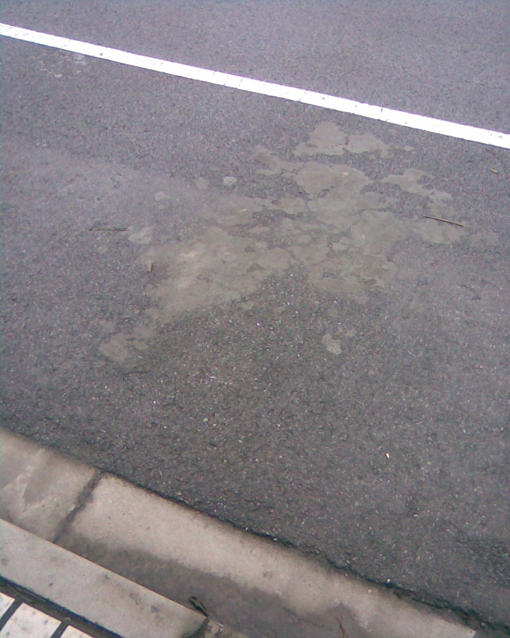
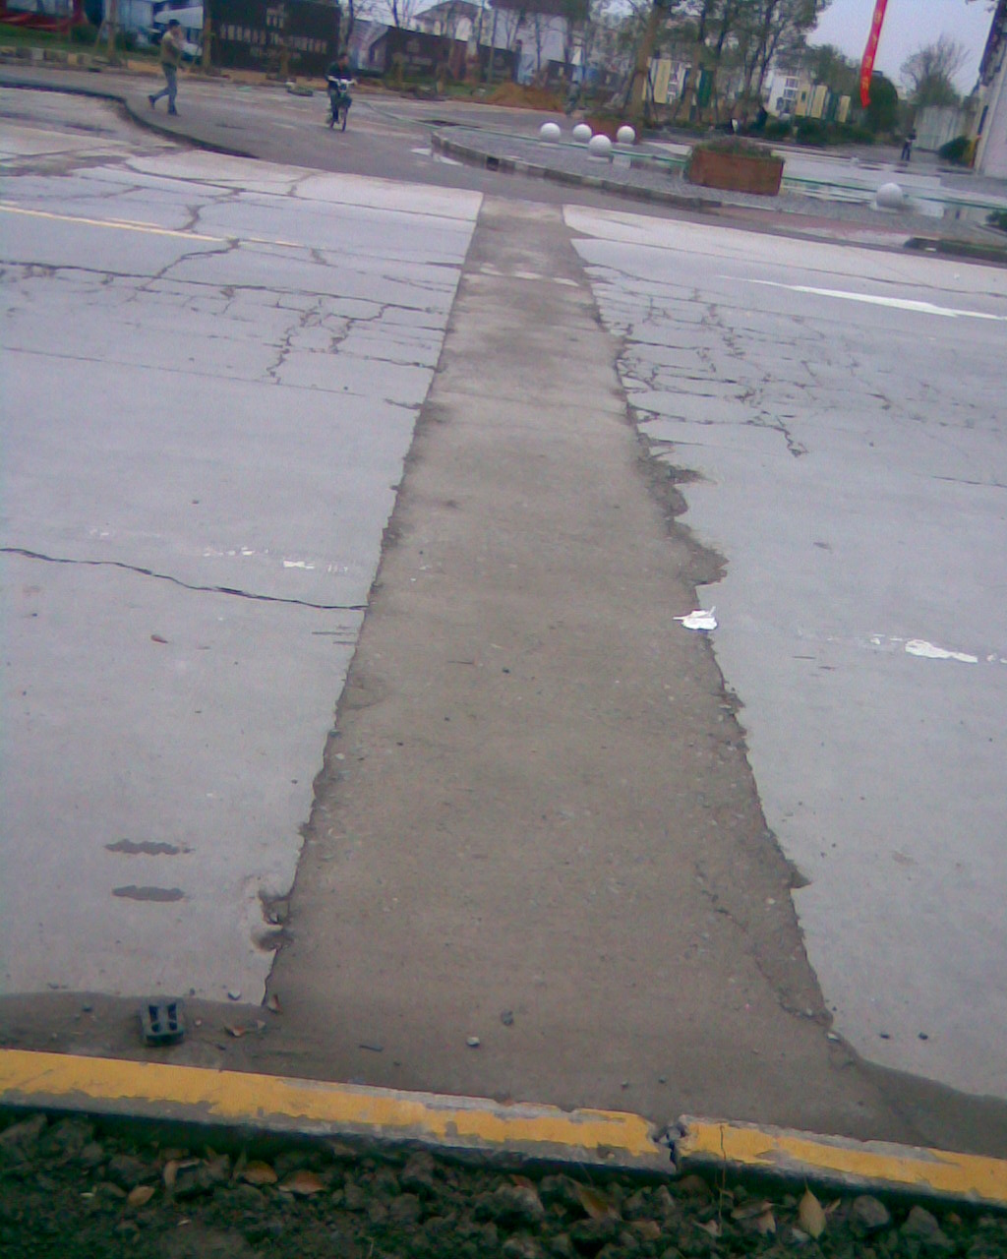

图1 建成后开挖 图2 路表残存拌和混凝土

排水工程缺陷主要包括道面积水与路侧积水（见图3）。交通工程缺陷主要包括交通标志残缺、交通标线残缺（见图4）、护栏残缺等。人行设施缺陷包括人行道沉陷与道砖雨天唧泥（见图5）等。照明缺陷也是小城镇道路的有待解决的问题之一。

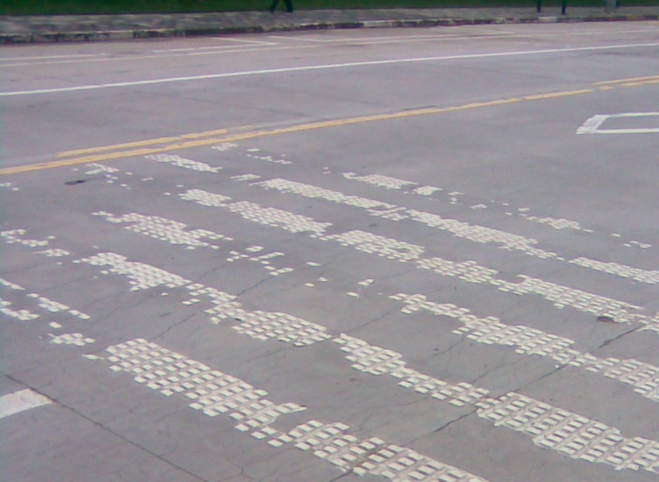
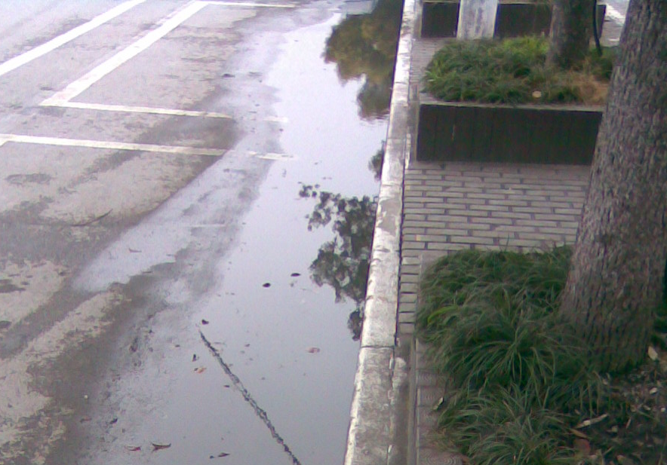
图3 路侧积水 图4 交通标线残缺


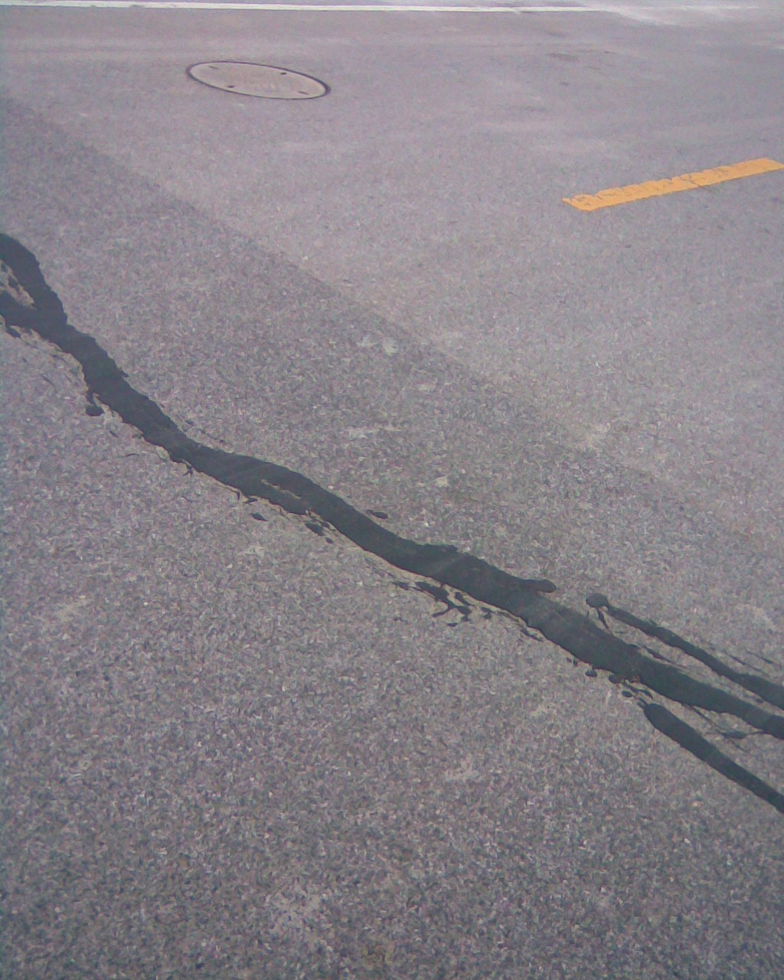

图5 人行道步砖沉陷 图6 裂缝的简单封堵

1.2 养护缺陷
小城镇道路交通设施发生缺陷后，对于部分缺陷，也有相应部门进行简单养护维修。虽然延缓了某些病害，但是又平添了新的缺陷，即养护缺陷。比如沥青混凝土道面开裂后，采用热沥青封缝导致裂缝周围宽约5~8cm的沥青带（见图6）。虽然暂时封堵了水分的侵入，但是也给夏天的行车带来了麻烦。不仅如此，养护缺陷还表现在维修建筑垃圾肆意堆放，比如弃置在绿化带中。
1.3 盲道的盲目
走在城市的街道上，不论是步行街、一般街道还是城市主干道，甚至在校园内部道路上，都可以发现盲道的设置。盲道的设置是对弱势群体步行权的考虑。但是我国基本国情是人口众多，人行道拥挤，尤其在繁华路段不太可能允许盲人借助盲道出行；此外缺乏对盲人正确使用盲道的教育。同时在小城镇在发展过程中，街道两侧不断的新辟出入口，出入口处盲道也失去了连续性（见图7）。

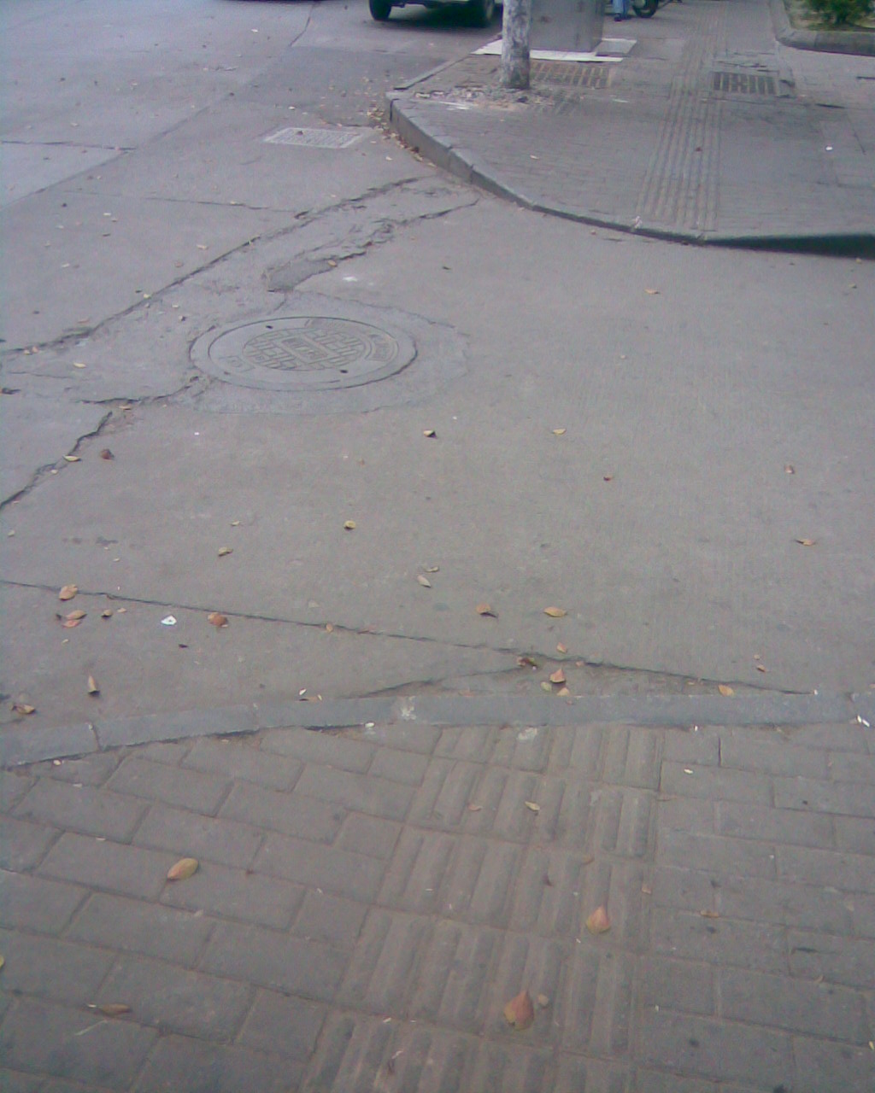
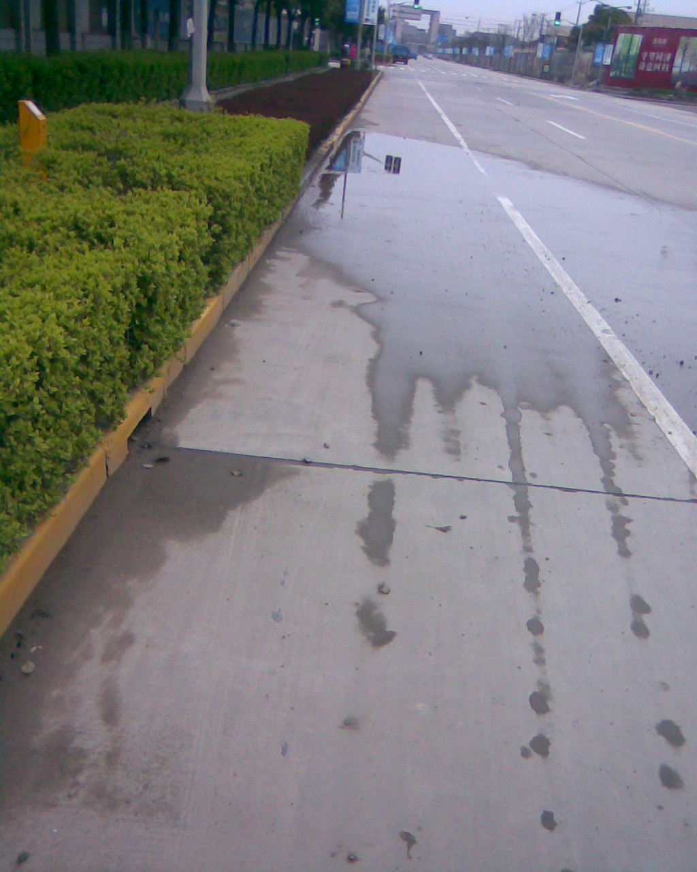

图

图7 盲道的不连续 图8 雨水口位置不合理

1.4 内部路网的滞后
随着城镇经济的发展，对外交通需求增长迅速，旧有的城镇出口道路形成瓶颈。部分城镇热衷于环路、干线的建设及改造，忽视道路网络的形成^{[1]}。这种情况下，城镇内部道路居于次要地位。沿海发达城镇私人小汽车发展迅速，然而停车场站的稀缺压缩了其他机动车以及非机动车的通行空间。虽然公共交通亦取得迅速发展，然而自行车依然是普通群众的最主要交通方式。由于自行车道路系统并不完善^{[1]}，不仅存在机非混行，而且也存在电动车与自行车的混行。这降低了普通群众的安全出行效率。
2 小城镇道路交通基础设施缺陷原因分析
2.1 道面开裂断板等硬伤分析
我国小城镇一般处在城市化起步阶段，基建繁重；不同性质的交通工具不仅载重吨位或轮胎接地压力不同，而且轮胎接地形式不同。大吨位土石方工程车、大吨位钢筋水泥运输车，一般超出小城镇道路设施的承载能力，容易导致简易硬化的道面损坏。第二个原因在于正常吨位客货车的频繁作用导致道面疲劳开裂。第三个原因在于道路工程标准低。许多小城镇道路资金投入不足，施工标准低，并且缺乏质量监督与检测。
2.2 排水工程缺陷的原因分析
城镇道路设计包括市政管网等，但是依然有按照城镇道路标准设计并施工的道路存在排水困难。其中原因包括雨水口位置设置不合理（见图8）、进水口堵塞、以及下水道断头（类似于断头路）等。
部分小城镇道路原本是低等级公路，在城镇的扩张过程中，民宅尽量公路靠拢。为了不受雨水的干扰，民宅一般适当提高建房地基；同时旧有的公路排水体系因为民宅的占用而残缺，由此不仅道面雨水无法排至路缘，而且民居雨水和小部分生产生活用水也在道面上漫流。
2.3 交通工程缺陷的原因分析
道面上标线的脱落是小城镇常见病害之一。施工前道面没有清刷干净，以至于粘结不牢靠，在轮载频繁作用下残缺。另外一个原因，可能在于粘结剂质量欠佳。
交通标志标牌残缺，主要是没有做相关规划设计。部分活动场所、工厂等的出入口都在城镇道路上，与城镇道路的接口前经常缺少提示车辆进出的标志牌。
关键部位护栏、隔离墩的残缺同样是没有做相关规划设计。低等级公路正在推广安保工程，城镇道路的延伸段又接近于低等级公路，分类模糊，导致管理单位权属不清。同时撤乡并镇也可能导致乡镇边界上的道路桥梁权属不清^{[2]}。对于权属不清的设施，一般管理单位存在推诿行为。在另一方面，即便权属明晰，也存在养护资金落实的问题。
2.4 人行设施缺陷的原因分析
是否存在人行设施是公路与城市道路的主要区别之一。当前人行道一般采用水泥混凝土彩砖、瓷砖、大理石等铺筑。当人行道地基承载能力不足时，或者由于滞水导致承载能力弱化，非行人交通的驶入将导致人行道沉陷。唧泥缺陷则在于排水不畅以及步砖形式不合理，尤其是扁平状步砖。相比之下，厚度尺寸与宽度尺寸比相对较大的步砖则相对容易稳定。
2.5 照明设施缺陷的原因分析
小城镇主要道路基本做到了照明，但是依然有发展中街区以及历史遗留街区存在照明欠缺的隐患。部分是由于规划和建设主管部门尚在规划中，最重要的是虽然有了路灯，但是受资金紧张限制，无法亮灯。中西部地区许多小城镇正是由于电费昂贵，点不起路灯。如果整条道路都安装路灯，并给予供电，则耗能较大。理想的办法是交叉口，弯道，重点出入口设置路灯，并开启晚上照明。局部情况下，可以适当引入太阳能路灯。
3 应对措施
3.1 规划先行
小城镇建设，规划是龙头，设计是指导，施工是落实，监督是保障。虽然我国小城镇规划及其研究起步晚，但是已经有相关文献可以借鉴。由于公路与城市道路存在功能定位、分级标准以及技术标准等的不同^{[3]}，规划时应合理做好融合与改造研究，以顺利实现公路街道化。同时充分考虑我国基本群众的实际情况，搞好公共交通与自行车交通网络的规划设计。
3.2 资金保障
对于欠发达小城镇，不在于缺少小城镇规划设计实用丛书，而是在于缺少用于规划和设计的资金。大中城市道路交通公用设施建设资金可以来源于房地产开放商的市政配套资金、贷款以及地方税收支持等。然而小城镇建设资金来源相对有限，事业拨款不易。没有资金来源做保障，无法完成设计、施工与监理。
3.3 完善项目建设管理与监督
由建设主管部门，成立相应项目建设方，首先做好工程的设计与造价。对于相对小型工程，可以委托施工单位，由建设方和施工单位检查。对于较大工程，则应公开招标施工单位和监理单位。
3.4 加强道路改造
根据城镇规划做好旧有道路设施的改造设计，综合考虑交通、管线、照明、排水等的功能需求。做到公路街道化，以适应城镇经济发展境内流通的要求。重点是老城区街道以及城镇出口区道路。
3.5 实践新科技
新型科技可以带来小城镇道路基础设施质的飞跃。受施工机械化水平和施工技术的要求，旧有小城镇道路一般采用普通素混凝土路面或者沥青贯入式路面。对于水泥混凝土面层而言，当采用钢筋混凝土路面后，承载能力以及使用寿命将得以显著改善。对旧水泥混凝土面层实施“白改黑”，将显著降低扬尘以及颠簸感。对沥青混凝土路面而言，并不需要走完我国沥青混凝土路面发展的三个不同阶段^{[4]}；有条件时可以跨越发展，比如增加面层厚度、采用改性沥青混凝土（或双层改性）、采用SMA等，则可改善平整度并提高使用寿命。此外，变革仅局限于路面清扫的传统养护方式为预防性养护^{[5]}，有条件时可开展微表处、超薄磨耗层、再生等新工艺。
4 结束语
由于小城镇与大中城市之间的交流存在，对比效应可以让身居小城镇的群众方便地感知基础设施的缺陷。应在财政可行的情况下，考虑群众的生产生活需要，尽可能采用新技术新材料，改善小城镇道路交通基础设施，建设宜居和谐小城镇。
参 考 文 献
[1]周伟林, 严翼等. 城市经济学. 上海：复旦大学出版社, 2004.
[2]李传玉. 一桥跨两镇 破损谁来修. http://www.ksrb.cn/asp/detail.asp?id=35079,2009.3
[3]吴祖峰,茅国振,高红升. 公路与城市道路的融合研究-以宁波市江北区为例. 城市管理与科技, 2005（2），Vol（7）: 75~76
[4]曹林涛, 高启聚, 李达辉等. 高速公路沥青路面结构与材料设计发展的调研. 上海公路, 2007(2):12~16
[5]谈至明, 刘伯莹, 唐伯明. 水泥混凝土路面断板的原因分析. 公路，2005（12）：63～68

解决道路沥青重复加热老化问题的探讨
胡兆德 杨万喜 刘新国 王宇 郑兴波
当阳市公路段

摘 要：本文主要论述了根据道路沥青需求量利用微电脑自动控制热管变频、喷射扰动，红外线快速计量加热道路沥青新技术，解决目前常规加热方式沥青重复加热导致沥青老化影响沥青质量、成本高、环境污染大的技术难题。通过实践论证，达到了良好效果，具有明显的经济效益及社会效益。
关键词：解决 沥青重复加热技术 探讨

概述
沥青是修筑公路工程的主要材料之一，沥青在贮存输送及使用过程中必须对其加热，使其粘度下降具有流动性以供施工。沥青从炼油厂到实际应用一般要经过二次以上的转运，每次转运一般要经过贮存、加热及输送等诸项工序。第一次转运是以罐装车将沥青从炼油厂转运到地市级大型沥青供应站；第二次转运是沥青从供应站分发至县市（市）级油池、大道班或拌和场，有些还有第三次转运。第一次是垢贮存、加热，主要是由金属贮罐及导热油加热设备构成，其技术普遍存在沥青重复加热 问题。第二次、第三次转运，沥青加热更缺少较完善、统一的设备，造成沥青重复加热老化质量差、成本高、环境污染严重等问题。针对沥青多次转运时重复加热难题，我们研制了移运式智能型沥青加热罐，革新了沥青贮存加热技术工艺和方法，现探讨如下：
1 沥青贮存、加热之现状
目前，沥青转运、贮存、加热多采用油池或金属贮罐、电和导热油加热，都存在以下问题。
1.1贮存、加热方式
①露天贮存，简易炉灶，明火加热方式
②金属贮罐，导热油加热方式。
1.2贮存、加热方式性能分析。
①露天贮存、简易炉灶明火加热方式是最原始的方式，但因其结构简单，技术含量低，仍然被广泛应用，特别是在经济落后地区。该方式主要存在以下弊端：烟熏污染严重、环境卫生差、危险性大、劳动强度大、沥青含水量大，热效率极低（只达到3%左右），同时生产成本高，沥青加热质量差，耗用柴火量大损害森林资源严重。
②金属贮罐、导热油加热方式存在的问题与上述相似。在贮存量小、沥青需要量少的情况下以导热油转换加热、热效低、设备复杂、操作烦琐、易出故障，设备匹配不相适宜；沥青重复加热老化影响质量，浪费能源。

沥青加热前后性能变化表
沥青类型 | 163℃5小时 | 针八度 | 软化点℃ | 10延度（cm）
70#沥青 | 加热前 | 85 | 47 | 48. 7
70#沥青 | 加热后 | 64 | 48.5 | 12.5
2 移动式智能型沥青加热罐设计构思及性能
移动式智能型沥青加热罐总的设计构思思想是在生产实践中应运而生的，是从基层沥青用记所提出的问题、呼声、愿望中产生的。这些问题主要是：⑴目前现有沥青加热设备不能按用记需求量加热、加热量比实用量大很多倍，成本高；⑵沥青重复加热既降低沥青品质又浪费能源和时间；⑶设备漏水、沥青含水量大，能源浪费严重；⑷设备初始投资高；⑸变压器电损、空载费用高；⑹生产环境危险、污染严重；⑺设备不能移动，施工距离不便调整；⑻大量的使用烧柴，损坏了森林资源；⑼导热油加热维修、操作繁杂等等。用记的这些在求和愿望构成了我们对移动式智能型沥青加热罐研制的总体设想。通过多次试验，试制成功了移动式智能型沥青加热罐设备。该设备性能如下：
2.1具有对沥青整体贮存、局部定量定温加热及低温预热功能。县（市）级公路部门的职责主要是承担公路的大、中修、改造及日常养护。对沥青的加热量时多时少，变化较大。有时因天气变化快抢任务又要能快速、及时提供沥青。为此，在罐内设置了局部高温加热区及中、低温预热区，低温区设计了利用太阳膜吸收太阳能自动对沥青保温加热到流动需要的温度。将罐分成若干格。沥青加热输出先从高温区开始，当高温区沥青自动计量输出后，本罐独特研制的自动阀自动打开，使中低温沥青自动计量后对高温区进行补充。此设计的实施完全消除了人工操作，避免了人身危险。避免了沥青重复加热老化难题。
2.2该设备以燃油为燃料，以远红外涂层热管为加热元件，具有结构简化、轻巧、操作方便、移动灵活、清洁卫生、缩短加热时间等功能。以燃油为燃料配以全自动变频燃烧器的目的是实现设备简化、轻巧、操作方便、移动灵活。以远红外涂层热管为加热元件主要是考虑到沥青本身是热的不良导体，导热率极差的这一属性。热管的导热性能是铜材的80000多倍，且传热面积大，可仗沥青快速加热，提高热效率。经实践本成果投入使用将路用沥青加热到施工所需温度的加热时间从其他老工艺的24小时缩短到现在2小时。极大地提高了生产效率。彩远红外线热管比烟道加热其结构要小巧得多。同时，彩变频燃油燃烧器比燃煤、烧柴要清洁、省事得多。环保部门允许此种加热器在城市应用，而对燃煤、烧柴将会干涉。
2.3具有对沥青高压喷射扰动功能。利用沥青喷射扰动不仅可省去机械搅拌器，而且可使沥青扰动面积更大、传热更佳。具体做法是通过高压沥青将高温沥青喷射到中温沥青 中去，达到快速传热及排水作用。当生产需集中大量出油时预先扰动加热，效果更佳。
2.4具有始终送上表面高温、清洁沥青的功能。罐内设置有浮式抽油装置，抽油口始终浮于沥青表面。该装置有以下两个作用：⑴能尽快利用高温沥青（此时，其它位置沥青温度可能还未达到高温）⑵能利用清洁沥青（因含砂石、杂质会沉在罐底）。这样将减少沥青重复加热及变频泵磨损，提高其使用寿命。
2.5集沥青贮存、加热、脱水、输送及自动控制五位一体，结构紧凑。把多种功能有机的组合为一体能使设备结构紧凑，减少了空间及占地，而且可节省钢材，便于使用维修、管理及转移。
2.6具有高度自控功能。油罐对沥青的加热温度，抽量沥青液体等都自动显示、报警。变频燃烧器能根据需要自动调整，具有自动变频调节燃油量、自动点火控温、熄火保护等功能。沥青泵由特制的微电脑变频控制转速（沥青量）可无级调整，并且泵的启动相当平稳；沥青泵可通过变频器接驳外来信号实现自控，与沥青石料生信号连接，可精确控制沥青加热量及油石比等项目；另有信号接口，连接总计算机等。设备彩高智能控制后，解决了公路沥青加热普遍存在的沥青重复加热老化技术难题 ，提高了沥青加热质量。其性能得到了进一步提高，它使生产操作更简单、方便，更经济节能，更能提高沥青加热及混合料质量，使用更安全、管理操作全自动化等等。
3 社会、经济效益分析
该设备经过我们三个公路段三年来的使用，证明解决了沥青重复加热老化难题，经济社会效益显著。
3.1社会效益：该设备与烧煤、烧柴、用电设备比较，消除了环境污染。同时因避免了烧煤烧柴对保护绿色生态环境起到积极作用，油罐采用封闭加热，智能化控制使用安全方便，避免了人员伤亡的危险。极大减轻了工人劳动强度，解决了沥青重复加热老化难题。沥青加热质量的提高对提高公路工程质量、延长道路使用寿命起到了关键作用。总之，污染的消除，绿色行态的保护，人生安全的保障及道路质量的提高等诸项都显示了显著的社会效益。
3.2经济效益：目前国内县（市）级公路段所采取的加热方式主要是简易炉灶、明火加热，或是电能加热。小型导热油设备因使用维修成本高，很少采用。现以移动式智能罐与明火加热、电能加热比较可知（见各种设备加热沥青成本对照表），加热1吨沥青可节约成本139元，全省每年加热10万吨沥青计算（实际比10万吨多得多，年节约资金为1390万元。制造一个高级智能移动式智能-35型沥青罐，成本16万元，只需加热1500吨沥青即可收回成本，按一般县（市）级用沥青计算只需1-2年即可收回成本。具有显著的经济效益。

各种设备加热沥青成本对照表
加热方式 | 1吨沥青  平均耗用量 | 平均单价 | 1吨沥青平均  耗用成本
简易炉灶、明火加热 | 烧柴254公斤 | 0.30元/公斤 | 76.20元
小型导热油设备 | 燃煤150公斤 | 0.60元/公斤 | 90.00元
电能加热 | 100度 | 0.84元/度 | 84.00元
移动式智能沥青罐 | 柴油10公斤 | 5.2元/公斤 | 52.00元
4 结语
三年来的使用实践证明，我们根据道路建设养护生产对沥青每天的实际需求量利用微电脑自动控制热管变频、喷射扰动，红外线快速计量加热道路沥青新技术，解决目前常规加热方式沥青重复加热导致沥青老化影响沥青质量、成本高、环境污染大的技术难题。通过实践论证，达到了良好效果，具有明显的经济效益及社会效益。
参 考 文 献
[1]张登良 沥青路面工程手册，人民交通出版社 2003.3

上接第26页

两条路线方案都具有比较好的社会效益，都将对各自沿线地区的社会、经济和交通发展产生显著的推动作用，同时路线方案的拟定也充分贯彻了可持续发展理念，从路线方案上尽可能降低对沿线地区的不利影响。从社会评价指标体系的综合得分看，A方案略优于B方案。

4 结论
公路项目公共产品的属性决定了其对沿线地区社会经济具有显著影响，尽管在同一走廊内，但不同的路线方案对于沿线地区的社会经济发展影响程度是有区别的，这种区别应当成为路线方案比选的重要因素。相对于工程数量、造价、环境影响等比较容易量化的指标而言，路线方案的社会影响往往难以量化，从而为路线方案的社会评价和比较带来了困难。本文通过引入多层模糊综合评价方法同时结合专家咨询有效的解决了这一问题，将路线方案的这回效益进行了量化的评价，从而为路线方案在社会经济层面的比选提供了依据。
参 考 文 献
[1]《投资项目可行性研究指南》，《投资项目可行性研究指南》编写组，中国电力出版社，2004
[2]《中国投资项目社会评价指南》，中国国际工程咨询公司，中国计划出版社，2004
[3]《上海至成都高速公路麻城至武汉段工程可行性研究报告》，湖北省交通规划设计院，2005.11

聚合物改性水泥砂浆试验研究
周杰¹ 尹翔¹ 刘训忠 ¹ 张旭²
1湖北省交通规划设计院 2嘉鱼公路局

摘要：选择三种聚合物乳液在不同掺量的情况下对水泥砂浆的性能进行改性，得出不同聚合物对水泥砂浆的流动性影响不尽相同；聚合物的掺入，对水泥砂浆的收缩性能有明显的改善；使水泥砂浆的抗压弹性模量变小，水泥浆体“变柔”，水泥浆体的脆性变小，抗压强度下降。
关键词： 聚合物 水泥砂浆 改性机理

砂浆在建筑中的应用十分广泛，但随着建筑技术的不断进步，对砂浆的性能提出了更高的要求。普通水泥砂浆存在脆性过大的缺点，因此对普通水泥砂浆进行改性是很有必要的。而在水泥砂浆中掺加聚合物进行改性是目前国内外采用的主要方法之一。基于此，本文对聚合物乳液改性水泥砂浆进行了一些基础性实验研究，对聚合物砂浆与普通水泥砂浆的基本性能作了研究和比较，并就聚合物对水泥砂浆的改性机理进行了初步的探讨。
1实验原材料及实验方法
1.1原材料
A)水泥:选用重庆市南岸区南山水泥厂生产的普通425#硅酸盐水泥，水泥的技术指标均满足国标要求。
B）河砂：河砂采用粒径比较小的特细河砂，其具体规格见表（1）。
表（1） 标准砂的规格
方孔筛筛  孔直径（mm） | 1.18  以上 | 0.6  —1.18 | 0.3  —0.6 | 0.3  以下
含量（%） | 3.4 | 1 | 2.4 | 93.2
C）聚合物乳液：
氯丁橡胶乳液采用长寿某化工厂生产的氯丁橡胶乳液，门尼粘度为30-60ML，拉伸强度≥20MPa，挥发性≤1.5%；
环氧树脂乳液采用浙江某化工厂生产的（E-42）型环氧树脂乳液，环氧值为0.38~0.45eq/100g，无机氯值≤0.01eq/100g，150℃、40分挥发物≤1%，软化点21~27℃；
羧基丁苯乳液采用上海某化工公司生产的羧基丁苯乳液, 固含量为47%,成膜温度11℃,粘度0.03Pa·s，PH值为9.5。
1.2试验方法
聚合物改性水泥砂浆是将水泥和骨料混合与分散在水中或者可以在水中分散的有机聚合物材料结合所生成的复合材料。本文聚合物加入水泥砂浆的方式主要有两种, 一是先将聚合物用水分散后, 以乳液或聚合物水溶液的形式加入，聚合物胶乳在水泥砂浆的水化过程中影响混凝土水化过程及混凝土的结构, 从而对水泥砂浆或混凝土的性能起到改善作用，如羧基丁苯乳液，先将称量好的水和羧基丁苯胶乳充分混合,使羧基丁苯乳液在水中充分的分散，再将称量好的水泥、矿粉、河沙倒入搅拌锅中，开动搅拌机，拌和5s后徐徐加水和羧基丁苯胶乳的混合液，20~30s内加完即可；另一种是因为聚合物乳液在水中的分散性不是很好，与水易产生分层现象，因此将聚合物乳液在水泥与水的拌和过程中直接快速均匀加入，使其参与水泥砂浆的水化过程，如氯丁橡胶胶乳和环氧树脂乳液，先将称量好的水泥、矿粉、河沙倒入搅拌锅中，开动搅拌机，拌和5s后徐徐加水，20~30s内加完，然后加入聚合物乳液。在水泥砂浆凝结硬化过程中, 乳液脱水, 形成聚合物固体结构。聚合物改性水泥砂浆由于操作简单, 改性效果明显, 因而在实际应用中得到了广泛的应用, 目前关于聚合物改性水泥砂浆的研究大多在此方面进行。
1.3试样制备及测试
结合国内外的研究成果，本文提出了如下几种级配进行了试配，其配合比及指标测试结果如表（2）所示：

表（2） 水泥砂浆配合比及指标测试结果
配合比（水∶水泥∶河沙∶矿粉） | 流动度（s） | 7d强度（Mpa）
配合比（水∶水泥∶河沙∶矿粉） | 流动度（s） | 抗折 | 抗压
560∶950∶437.2∶218.6 | 14 | 5.18 | 23.5
633∶877.8∶437.2∶218.6 | 7 | 4.3 | 19.15
590∶909∶437.2∶218.6 | 10 | 9.8 | 18

由表（2）看出，在水灰比为590∶909∶437.2∶218.6时，水泥砂浆的抗折强度最大，甚至高出其它水灰比的一倍还要多，而三种水灰比下的抗压强度都比较大，因此选用水灰比为590∶909∶437.2∶218.6的水泥砂浆来掺加不同聚灰比和不同聚合物乳液来进行力学性能及相关试验。
聚合物胶乳的掺入量以聚灰比(胶乳/水泥)来表征，本研究选用的三种聚合物乳液，结合国内外的研究成果，提出了如表（3）所示的聚灰比来进行研究。

表（3） 聚合物胶乳聚灰比表
聚合物种类 | 丁苯乳液 |  |  | 氯丁胶乳 |  |  | 环氧乳液
聚灰比（%） | 2.35 | 4.7 | 7.05 | 1 | 3 | 5 | 1 | 3 | 5

2试验结果与分析
2. 1 聚合物胶乳对水泥砂浆性能影响
2. 1. 1 流动性
表（4）为聚合物乳液添加前后，水泥砂浆的流动性能变化情况：

表（4） 掺加聚合物水泥砂浆流动性试验结果
 | 素砂浆 | 掺丁苯乳液砂浆 |  |  | 掺氯丁胶乳砂浆 |  |  | 掺环氧乳液砂浆
聚灰比（%） | 0 | 2.35 | 4.7 | 7.05 | 1 | 3 | 5 | 1 | 3 | 5
流动度 | 10 | 10 | 8 | 7 | 11 | 12 | 13 | 8 | 8 | 10

由表可见，丁苯乳液的掺入，对于水泥砂浆的流动性能有很大的提高，其用量越大，流动性能越好，而氯丁胶乳的加入降低了水泥砂浆的流动性能，其用量越大，流动性能越差，而环氧乳液砂浆对水泥砂浆的流动性能有一定的提高，但随着掺量的增加，其流动性能反而会变小。
2. 1. 2 收缩性能
表（5）为聚合物乳液添加前后，水泥砂浆的收缩性能变化情况：

表（5） 掺加聚合物水泥砂浆收缩试验结果
 |  | 素  砂浆 | 1%  氯丁 | 3%  氯丁 | 5%  氯丁 | 1%环氧乳液 | 3% 环氧乳液 | 5% 环氧乳液 | 2.35%  丁苯 | 4.7%  丁苯 | 7.05%  丁苯
收缩率  （%） | 1d | 0.00625 | 0.00427 | 0.00565 | 0.00595 | 0.00625 | 0.00625 | 0.0125 | 0.00313 | 0.00313 | 0.00313
收缩率  （%） | 3d | 0.0125 | 0.00938 | 0.0125 | 0.0125 | 0.0125 | 0.01525 | 0.0275 | 0.01563 | 0.00375 | 0.01625
收缩率  （%） | 7d | 0.04063 | 0.04063 | 0.025 | 0.0375 | 0.03438 | 0.03367 | 0.03125 | 0.0375 | 0.04025 | 0.04127
收缩率  （%） | 14d | 0.0625 | 0.04918 | 0.03438 | 0.04638 | 0.05625 | 0.04947 | 0.0375 | 0.0625 | 0.06125 | 0.06434
收缩率  （%） | 28d | 0.0937 | 0.05313 | 0.04375 | 0.05625 | 0.0625 | 0.05673 | 0.04375 | 0.0785 | 0.0915 | 0.09975
收缩率  （%） | 45d | 0.1125 | 0.05938 | 0.06125 | 0.06525 | 0.0675 | 0.0625 | 0.0525 | 0.10625 | 0.0975 | 0.1215
收缩率  （%） | 60d | 0.1235 | 0.0625 | 0.06525 | 0.0675 | 0.0695 | 0.06434 | 0.05625 | 0.1125 | 0.10625 | 0.1225

从上表可知，无论是聚合物水泥砂浆还是普通水泥砂浆，其收缩量都随着时间的增加而增加；前三天掺加5%环氧乳液水泥砂浆的收缩比较明显；7天、14天时，聚合物水泥砂浆与普通水泥砂浆的收缩基本持平；而后期素水泥砂浆和掺加丁苯乳液的水泥砂浆其收缩量增长十分明显，而掺加氯丁胶乳和环氧乳液的水泥砂浆其后期收缩量增长缓慢；掺加聚合物乳液对水泥砂浆的收缩性能有明显改善。
2. 1. 3 力学性能
表（6）为聚合物乳液添加前后，水泥砂浆的力学强度变化情况：

`表（6） 掺加聚合物水泥砂浆强度试验结果
 | 素砂浆 | 掺丁苯乳液砂浆 |  |  | 掺氯丁胶乳砂浆 |  |  | 掺环氧乳液砂浆
聚灰比（%） | 0 | 2.35 | 4.7 | 7.05 | 1 | 3 | 5 | 1 | 3 | 5
7d抗折强度（Mpa） | 9.8 | 4.7 | 5.9 | 3.3 | 8.9 | 9.0 | 6.8 | 5.9 | 10.1 | 9.5
7d抗压强度（Mpa） | 18 | 7.3 | 7.6 | 4.0 | 12.8 | 12.2 | 9.8 | 10.8 | 12.9 | 13.4
28d抗折强度（Mpa） | 14.1 | 9.2 | 10.1 | 10.0 | 13.7 | 12.0 | 10.9 | 10.2 | 12.5 | 12.9
28d抗压强度（Mpa） | 24.7 | 19.9 | 17.0 | 15.3 | 21.3 | 17.9 | 14 | 15.2 | 21.2 | 20.3

由上表可知，聚合物的掺入，使水泥砂浆抗压强度和抗折强度几乎都有不同程度的下降。掺聚合物水泥砂浆的7d强度较低，但28d强度增加幅度明显要高于未加胶乳试件，掺加乳液对水泥砂浆的抗压强度和抗折强度影响已经不是十分的明显，特别是抗折强度，掺加的三类聚合物乳液对水泥砂浆的28d抗折强度提高的十分明显；抗压强度与未加胶乳试件相比，有一定幅度的下降，但比7d强度的下降幅度已经有很大程度的改善。
氯丁胶乳和环氧乳液的掺入对水泥砂浆力学性能的影响比较接近，其对水泥砂浆的抗折强度影响不大，但抗压强度也有不同幅度的下降；而丁苯胶乳对水泥砂浆的7d强度影响较大。掺加氯丁胶乳和环氧乳液的水泥砂浆的28d抗折强度比掺加丁苯乳液的水泥砂浆的抗折强度仍然要高些，而掺加三种聚合物乳液的水泥砂浆的抗压强度基本持平，说明掺加三种聚合物乳液对水泥砂浆的力学性能影响比较接近。
表9同时表明，以掺4.7%丁苯砂浆、掺1%氯丁砂浆及掺5%环氧砂浆的强度影响最小。为了进一步研究聚合物的掺入对水泥砂浆性能的影响，我们进行了上述3组聚灰比下的水泥砂浆抗压弹性模量测试，其测试结果如下表（7）所示：

表（7） 掺加聚合物水泥砂浆弹性模量试验结果
项目 | Fa | ξ₀ | ξ_{a} | E₀（MPa） | 轴心抗压（KN）
素水泥砂浆 | 5 | 2 | 20 | 1563 | 16
掺1%氯丁砂浆 | 5 | 17 | 39 | 1278 | 16
掺5%环氧砂浆 | 5 | 10 | 30 | 1406 | 16
掺4.7%丁苯砂浆 | 5 | 6 | 29 | 1223 | 16

结果表明：聚合物乳液的掺入大大降低了水泥浆体的回弹模量，水泥浆体“变柔”，而抗压弹性模量的大小顺序为掺4.7%丁苯砂浆＜掺1%氯丁砂浆＜掺5%环氧砂浆＜素水泥砂浆，这个结果和水泥砂浆的7d抗压强度测试结果的大小顺序完全吻合，和28d抗压强度测试结果的大小顺序基本吻合，也就是说，聚合物的掺入，使水泥砂浆的抗压弹性模量变小，水泥浆体“变柔”，水泥浆体的脆性变小，抗压强度下降。
2.2聚合物胶乳对水泥胶浆的改性机理浅析
以乳液形式掺加到水泥砂浆中的聚合物,在水泥砂浆搅拌均匀后，聚合物乳液颗粒会相当均匀地分散在水泥砂浆体系中，随着水泥的水化，体系中的水不断地被水化水泥所结合，乳液中的聚合物颗粒会相互融合而连接在一起，并与水溶性的固化剂相结合反应而在水泥表面固化成膜。聚合物成膜覆盖于水泥凝胶体的表面或是聚合物颗粒项充于水泥水化产物的孔隙之间，阻止孔隙通道，在水泥水化物的结晶---凝聚的刚性空间骨架中聚集了有机聚合物膜，使刚性无机物之间被坚韧的、有弹性的和有粘附性的有机聚合物质点或网或膜所饺结。这样，原有的普通水泥胶浆的刚性空间骨架，就变成了刚性---柔性的空问网状骨架结构。整个结构的刚性降低，而韧性增强。
3 结论
(1) 聚合物加入水泥砂浆后,抗压强度有所降低，抗折强度影响较小,弹性模量减小, 且随着乳液剂量增加模量降低的幅度增大。
(2) 聚合物加入水泥砂浆后,水泥砂浆的收缩性能大为改善，特别是后期，掺聚合物水泥砂浆的收缩明显放缓。
(3) 聚合物水泥砂浆的改性机理主要在于：在水泥水化物的结晶---凝聚的刚性空间骨架中聚集了有机聚合物膜，使原有的普通水泥胶浆的刚性空间骨架，就变成了刚性---柔性的空问网状骨架结构，整个结构的刚性降低，而韧性增强。
参 考 文 献
[1]张益明，邹健·半柔性路面试验设计与效果评价·广东交通职业技术学院学报·2006·1
[2]方荣渝·灌注式半刚性路面面层研究[D]·西安·西安公路交通大学·1998
[3]潘大林，张肖宁·半柔性路面水泥砂浆的配制研究·中南公路工程·1998·2
[4]程磊，郝培文·半柔性路面水泥砂浆的配比·长安大学学报（自然科学版）·2002·22（4）

湖北沪蓉西高速公路
龙潭河特大桥薄壁高墩局部稳定
彭元诚
中交第二公路勘察设计研究院有限公司

摘 要: 本文主要以沪蓉国道主干线宜昌至恩施段龙潭河特大桥为工程背景，对箱形薄壁构件局部稳定的进行解析分析，得出满足混凝土薄壁局部稳定的最大宽厚比的限制值，在湖北沪蓉西大桥高墩参数研究中，通过限制箱形空心薄壁墩的壁板宽厚比，使得其局部稳定性高于强度设计要求，在满足强度的同时，局部稳定性得到了自动满足。
关键词：空心薄壁高墩 稳定 局部稳定

1 概述
稳定问题是力学问题中的一个重要分支，也是桥梁工程中经常遇到的问题。在桥梁结构设计与分析研究中，强度验算是最基本的和必不可少的，但随着桥梁跨径的不断增大、桥塔（墩）高度的不断增加以及高强材料的应用，稳定问题显得比以往更加突出，在桥梁结构的发展历程中，曾经出现过不少因静力或动力荷载引发的桥梁结构失稳的悲剧，例如加拿大的魁北克桥、俄罗斯的克夫达敞开式桥、前苏联的莫兹尔桥、澳大利亚西门桥，等等。
随着交通运输事业在我国的高速发展，山区高等级公路、山区铁路的大量兴建，跨越深沟、峡谷的大跨、高墩桥梁愈来愈多，桥墩高度达百米以上者已屡见不鲜，墩高记录被不断刷新。为了减少材料用量、降低自重及基础受力，高墩往往设计成空心薄壁的形式，这种既高且柔的桥墩结构在集中轴压力(上部结构支反力)、分布轴压力(墩身自重)和水平推力（温度、汽车制动力、风力等）及局部温差（日照与热辐射等）共同作用下，稳定问题日益突出，往往成为设计和施工的控制因素。

表1-1 世界高墩预应力混凝土梁桥（按墩高排名）
序号 | 桥名 | 国家 | 建成年 | 墩高  （m） | 最大跨径  （m） | 桥墩结构型式
1 | 龙潭河特大桥 | 中国 | 在建 | 178 | 200 | 双箱形薄壁墩
2 | 元江特大桥 | 中国 | 2003 | 123.3 | 265 | 双箱形薄壁墩
3 | 花土坡大桥 | 中国 | 2001 | 110 | 104 | 箱形薄壁墩
4 | 关家沟特大桥 | 中国 | 1999 | 102 | 40 | 双箱形薄壁墩
5 | 清水河大桥 | 中国 | 1998 | 100 | 128 | 箱形薄壁墩
6 | 小关公路特大桥 | 中国 | 2000 | 100 | 160 | 箱形薄壁墩
7 | 虎门大桥 | 中国 | 1997 | 58 | 270 | 双箱形薄壁墩
8 | Gateway | 澳大利亚 | 1985 | 47.5 | 260 | 箱形三室薄壁墩
9 | Raft Sunder | 挪威 | 1998 | 45 | 298 | 箱形薄壁墩

国外学者对高墩连续刚构桥梁的稳定方面专项研究开展较少，国内对高墩大跨连续刚构桥在各施工阶段及其成桥稳定问题的研究也很有限，桥梁设计人员采用较多的方法是简化的计算方法，研究人员对于高墩稳定的分析大多停留在特征值稳定分析基础上，在设计时仅仅用第一类弹性稳定问题的一阶失稳临界荷载作为保证结构安全性的依据，在无法了解结构复杂荷载作用下的临界荷载时只能依靠放大安全系数来保证结构的安全。在空心薄壁墩的壁板局部稳定方面，国内外研究得更少，设计人员仅凭经验拟定设计参数，既存在一定的安全隐患，又势必存在一定的盲目和浪费，因此，开展这方面的研究十分必要。
2 薄壁墩的局部稳定及壁厚
与实体墩相比，薄壁空心墩能以较少的材料数量获得较大的截面抵抗惯性矩，充分发挥材料的力学性能，满足墩柱整体稳定与刚度要求。薄壁高墩既存在整体问题，又存在壁板局部稳定问题。壁板局部稳定，可以通过限制边长与壁厚的比值，使局部屈曲容许应力高于材料容许强度来得到保证。壁板局部稳定与截面形式有关，可分为箱形、T/工形、圆柱形，这里仅对常用的箱形薄壁墩进行论述。
箱形薄壁墩壁板局部稳定可根据四边简支板承受均布压力的屈曲分析导出。首先分析图1所示的四边简支薄板在均布压力作用下的弹性屈曲情况。

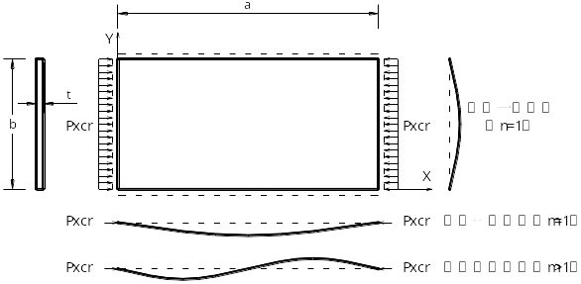
图1 四边简支薄板的弹性屈曲

根据弹性薄板理论，板翘屈后，板中面的扰曲方程为：
式中，

（1）
为板的抗弯刚度，、分别为弹性模量和泊松比。
承受均布压力的四边简支板，其弹性屈曲可采用Ritz法求解。首先假设符合四边简支边界条件的扰度曲线函数：
（2）
将式（2）代入扰曲线方程式（1）得：

（3）
于是有弹性屈曲临界荷载为：
（4）
为了得到最小临界荷载，显然应有n=1，令，弹性屈曲临界应力=，则：
（5）
求关于自然数m的最小值，即可得弹性屈曲临界应力。由于m的变量域为自然数域，难以获得其极值且与/有关，可以证明，关于自然数域m的最小值大于等于关于实数域m的最小值，不难求出关于实数域m的最小值为4，即有四边简支薄板弹性屈曲临界应力
（6）
实际箱形薄壁墩壁板的非受荷边并非理想的简支状态，而是界于简支与固结之间的弹性支承状态，对于固结支承状态，同样可以推倒出其形如2-23的临界应力，对于墩柱/>>2的大多数情况下，k=6.97；弹性支承板的临界应力，与弹性支承相关，比较复杂，《钢结构设计规范》提出在简支临界应力之外考虑弹性嵌固提高系数1.3，本文偏安全地采用简支状态临界应力。
混凝土薄壁墩的屈曲一般为弹塑性屈曲，文献^{[1]}给出的弹塑性屈曲临界应力：
（7）

式中=，为结构材料弹塑性切线模量与弹性模量的比值，《钢结构设计规范》称之为弹性模量折减系数。
实际结构屈曲对缺陷特别敏感，常为理论屈曲荷载的几分之一，实际屈曲应力可表示为：
（8）

式中为稳定安全系数，根据实验确定。令实际临界屈曲应力大于混凝土容许压应力，即可得到宽厚比b/t的限制值的基本公式（9）。
（9）
弹塑性切线模量与弹性模量的比值，可以参考混凝土受压应力-应变全曲线进行计算。清华大学过镇海^{[2]}采用刚性试验机对不同标号、不同配比混凝土进行了试验研究，得出了不同标号混凝土的受压应力-应变全过程曲线（图2）。

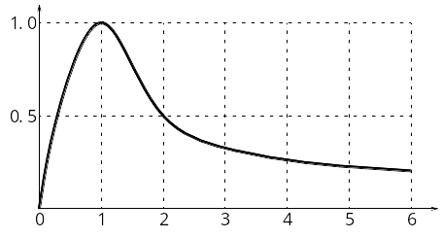
图2混凝土受压应力-应变全曲线

其中上升段曲线如下式（10）、（11）：
C20、C30 （10）
C40 （11）

过镇海^{[2]}对C20～C40混凝土亦给出了与Hognestad^{[3]}相同形式的简化计算曲线：
（12）
若弹性模量采用x=0.4的割线模量，则
若弹塑性切线模量采用x=0.6的切线模量，则
于是有弹塑性切线模量与弹性模量的比值：
（13）
取混凝土的轴心抗压标准强度的0.5倍，泊松比取0.2，稳定安全系数根据实验统计确定，粗略取4，于是有箱形薄壁截面壁板满足实际临界屈曲应力大于混凝土容许压应力的局部稳定宽厚比：
（14）
将C30～C60混凝土的有关参数代入上式，可得箱形薄壁墩非受荷边在简支状态下局部稳定最大容许宽厚比计算值，如表2。

表 2 箱形薄壁墩壁板局部稳定最大容许宽厚比
混凝土标号 | E（MPa） | （MPa）
C30 | 3.00E4 | 20.1 | 42.5
C40 | 3.25E4 | 26.8 | 38.3
C50 | 3.45E4 | 32.4 | 35.9
C60 | 3.60E4 | 38.5 | 33.7

由表2可以得出，混凝土箱形薄壁墩壁板容许宽厚比（边长与厚度之比）与混凝土的弹性摸量和强度有关，强度越高，限制越严，约为33。在容许宽厚比以内，箱形薄壁墩壁板的设计将由强度而非局部稳定控制。超出宽厚比限制值时，则应对容许应力进行适当的折减^{[4]}。
3 龙潭河特大桥薄壁高墩实例
龙潭河特大桥采用左右分幅设计，最大墩高178m，如图4，墩身采用双肢变截面箱形空心墩，肢间净距9m，纵向每墩双肢外侧按100：1放坡，横向根据墩高采用分段放坡方式，从上到下分别采用100：1、60：1和40：1三种坡率。肢间设两道系梁以改善整体稳定性和纵向刚度，系梁高度4m。主墩承台厚4m，基础采用16根桩径2.4m的钻孔灌注桩基础。

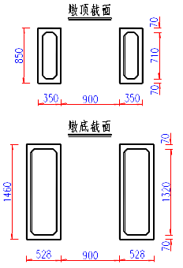
图3墩柱断面

图4 178m高墩构造图

箱形空心墩墩顶截面尺寸为8.5×3.5m，墩底截面尺寸为14.6×5.28m，空心墩壁板厚度0.7 m。墩身、肢间系梁采用50号混凝土，墩身采用爬模现场浇注，肢间系梁采用钢管支架浇注。
墩底截面壁板宽厚比最大，为（1460-70）/70=19.9，小于表2中C50混凝土的最大容许宽厚比，由此可得：龙潭河特大桥178m超高箱形薄壁墩薄壁局部稳定性高于C50静力容许强度，局部稳定不控制设计，墩柱设计可不计局部稳定影响，按结构整体稳定、各阶段静动力受力的需要进行设计。 （下转第50页）

荆岳长江公路大桥超高H型桥塔
施工过程分析研究
陈刚毅 江建斌 丁望星
湖北省交通规划设计院

摘 要：文章详细介绍了高265.5米的H型桥塔结构特点，桥塔施工全过程仿真分析情况以及根据分析结果提出的索塔上、下横梁及中塔柱施工工艺措施。
关键词：斜拉桥 H型桥塔 施工过程分析 施工工艺措施

1 项目概况
荆岳长江公路大桥是湖北省“六纵五横一环”骨架公路网中随州至岳阳高速公路跨越长江的控制性工程；主桥采用主跨816m双塔不对称混合梁斜拉桥方案，平行双索面，跨度组合为（100 ＋298） m＋816 m＋（80 ＋2×75）m； 主桥南边跨采用预应力混凝土箱梁，中跨和北边跨采用钢箱梁。
2 索塔结构概述
索塔采用H形结构，包括上塔柱、中塔柱、下塔柱、上中塔柱连接段、中下塔柱连接段、上横梁、下横梁及塔座。南、北索塔高度分别为224.5m和265.5m；中、上塔柱均为单箱单室”D”型截面，其中上塔柱斜拉索锚固区布置有混凝土齿板结构和钢锚梁；下塔柱为单箱双室”D”型截面。塔柱内竖向配置HRB335直径为36mm的主筋，水平配置HRB335直径为20mm、16mm的箍筋；主筋外侧加设一层直径为6mm，间距10cmx10cm的带肋钢筋焊网；上塔柱拉索锚固区、塔柱连接段以及上、下横梁均布置了预应力钢束。北主塔塔柱结构详见图1。

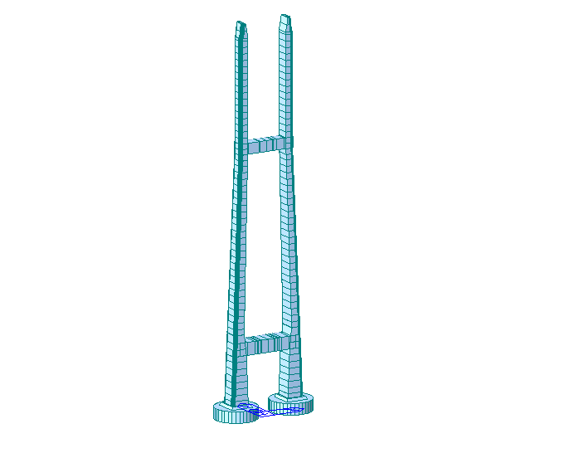

图1 北主塔结构设计图 (尺寸单位:cm)

图2 索塔有限元模型
3 索塔施工的几个步骤及模型的建立
根据索塔施工工艺流程，索塔施工主要有五个施工阶段：
（1）高约34米的下塔柱施工；
（2）高9米、长度为32米的下横梁的分层浇筑施工；
（3）高度为130米且带有一定内倾角的中塔柱分节段施工；
（4）高7米、长34米的上横梁的分层浇筑施工；
（5）高度为83米的上塔柱施工。
阶段（1）和阶段（5），塔柱竖直，采用分段浇筑施工，受力比较明确；阶段（2）、（4）需要支架，阶段（3）塔柱倾斜，下面重点介绍这三个阶段施工过程分析研究情况。
索塔施工仿真分析采用Midas Civil 2006程序，根据施工流程建立有限元模型进行仿真分析，按照施工节段划分，塔柱每4.5m一段作为一个施工节段，上、下横梁浇筑过程建立单独分析模型。索塔总体有限元模型如图2。
4 下横梁施工过程仿真分析研究
（一）下横梁分层浇筑施工分析
索塔下横梁横断面为混凝土箱型（如图1）结构，长度为34米，高度为9米，顺桥向与塔同宽，约12米。下横梁混凝土总共1904 m³，重约5000t，采用落地支架浇筑施工。为减少施工时一次浇筑混凝土方量，同时减小现浇支架的规模，研究采用分层浇筑方案：按高度方向分三层浇筑，浇筑高度分别为2.5米，4米，2.5米；浇筑方量分别为820m³，538m³，642m³，分层浇筑计算流程如图3:

图3 索塔下横梁分层浇筑示意图

按照下横梁分层浇筑流程，下横梁计算分析步骤及分析内容如下：
第一步：支架上现浇第一层混凝土工况（建立独立分析模型）
分析过程中混凝土重量、模板及施工荷载按照等效荷载加载于支架上，验算支架的强度、刚度及稳定性。
第二步：张拉第一批预应力筋工况（建立独立分析模型)
模拟支架支撑于第一层混凝土构件下，通过计算分析确定第一批预应力张拉数量，保证第一混凝土形成的构件上下缘均处于受压状态，下缘留一定压应力储备(约1MPa)，并计算第一层构件中部变形量；验算支架受力情况。
第三步：现浇第二层混凝土工况（在第二步模型中计算）
模拟第二层混凝土重量按照等效荷载加载于第一层混凝土梁上，验算第一层混凝土及支架受力情况。
第四步： 浇筑第三层混凝土工况（建立独立模型）
第三层混凝土重量按照等效荷载加载于已成横梁上，分析横梁及支架受力。
第五步：张拉第二批预应力筋工况(建立独立模型)
计算模拟横梁拆除支架，张拉第二预应力筋，张拉数量需保证横梁全截面受压，且下缘有一定压应力储备；同时要验算张拉预应力筋后索塔根部断面受力情况，保证索塔根部断面受力满足要求。
（二）下横梁与支架协同受力分析
上横梁施工分析各步骤中支架与已成横梁结构承载力分配如表2示：

表1 施工过程支架反力表
分析步骤 | 现浇支架增加荷载重量 | 支架反力（t） | 差值（t）
第二步 | 第一层混凝土重量及施工荷载总重2247t | 1908 | 624
第三步 | 第二层混凝土重量1400t | 2532 | 624
第四步 |  | 951 | 322
第五步 | 第三层混凝土重量1670t | 1273 | 322

由上表可以看出第一批预应力张拉后，支架仍承受第一层混凝土85%重量；当第二层混凝土浇筑时，支架增加的承载重量为624t，约为第二层混凝土重量的45%，可见第一层横梁分配了第二层混凝土55%的重量,此时支架承受上部荷载的总重为2532t；当第二层混凝土达到龄期后，支架承受上部荷载重量为951t，仅为上部总荷载的26%；当浇筑第三层混凝土时，支架增加重量为322t，约为第三层混凝土的重量的20%，第三层混凝土重量大部分由前两层横梁承受，支架承受上部荷载的总重为1273，约为上部总荷载的24%。
以上分析说明：下横梁采用分三层浇筑施工的工艺，已浇横梁结构能分配较大的后期的荷载，支架设计的控制荷载为2532t，约为其上部混凝土总重量的47%。按照已成结构与支架共同受力的模式进行现浇支架设计，可以有效的减小现浇支架受力，减小大体混凝土横梁现浇支架的规模；同时也有利于保证大体积混凝土构件施工过程中受力安全。
（三）分层浇筑施工预拱度的设置
下横梁施工前，需要设置向上的预拱度值以抵消横梁浇筑过程及后期的上部恒载及活载引起横梁向下的变形。横梁施工预拱度由两部分组成： 横梁分层浇筑施工最终的变形及支座传递的上部荷载（恒载＋活载）引起的横梁结构变形。
（四）下横梁施工过程中预应力张拉数量及时间的确定
下横梁预应力张拉后，下塔柱会分配一部分预应力张拉力，下塔柱越矮，塔柱分配的张拉力越大，塔根部弯矩越大，过大的弯矩会使塔根部混凝土开裂，因此需要通过计算分析确定下横梁张拉预应力数量及张拉时间。荆岳大桥南索塔下塔柱高度为13.5米，下横梁横向预应力筋为22-φ^{s}15.24mm高强低松弛钢绞线，共102根。根据分析计算，横梁施工完后张拉46根预应力束既可满足其在拆除支架后的自身受力要求，同时也能保证塔腿根部受力满足要求。对剩余56束钢束的在不同阶段张拉，塔根部受力比较如表2示：

表2 索塔根部受力分析结果表
剩余预应力张拉时间  分析结果 |  | 下横梁  施工完 | 上横梁  施工完 | 索塔  施工完
塔根部内力 | 轴力（KN） | 73326 | 228716 | 281369
塔根部内力 | 横桥向弯矩（KN*m） | 1.33E6 | 1.42E6 | 1.48E6
塔根部截面应力（max） | 混凝土应力(MPa) | 7.66（压） | 11.09（压） | 8.29（压）
塔根部截面应力（max） | 钢筋应力(MPa) | -233(拉) | -84.5(拉) | -39.6(拉)
塔根部截面裂缝宽度 |  | 0.23 | 0.083 | 0.038

由表2可以看出，不同阶段张拉剩余预应力塔根部弯矩基本没有变化，塔腿根部验算的裂缝宽度值取决于轴力的大小，下横梁刚施工完，塔根部轴力较小，验算塔根部裂缝宽度达到0.23mm，超过规范要求；索塔施工完后张拉，裂缝宽度仅为0.038mm满足规范要求。综合分析比较说明索塔施工完后张拉剩余56束预应力筋比较合理。最终确定的索塔下横梁预应力张拉顺序如表3示。

表3 索塔下横梁预应力张拉顺序表
分批数 | 张拉时间 | 张拉钢  束根数
第一批 | 第一层混凝土浇筑完，强度达到90% | 20
第二批 | 下横梁全部浇筑完，强度达到90% | 26
第三批 | 索塔施工完 | 56

5 中塔柱施工过程分析研究
中塔柱为单箱单室D形截面，尺寸为8.890m（顺桥向）x5.840（横桥向）渐变至11.846m( 顺桥向)x7.141( 横桥向) 。中塔柱内侧面斜率为：1：35.297、1：25.766，总高度为129.8m，采用液压爬模分段浇筑工艺。
对中塔柱分节段施工全过程的计算分析结果表明：如中塔柱不设置任何横撑构件，由于中塔柱高度大且带有一定的内倾角，导致塔柱施工完时，塔柱向内侧的横向变形量达到15cm，根部弯矩达到7.3e5KN.m，验算中塔柱根部截面钢筋拉应力达到258MPa，裂缝宽度为0.24mm，不满足规范要求。由此说明，要保证塔柱线形及塔柱悬臂根部的受力安全，必须设置必要的支撑措施。在荆岳大桥索塔施工过程中，中塔柱共设置四道横向撑，横向撑主动力的大小确定原则为：主动力平衡塔柱根部以及各横撑处塔柱弯矩。主动撑设置高度及主动力大小如表4示：

表4 横撑设置高度及主动力大小表
部位 | 名 称 | 标高(m) | 主动力（KN）
中塔柱 | 第一道横撑 | +95.61 | 710
中塔柱 | 第二道横撑 | +122.61 | 750
中塔柱 | 第三道横撑 | +149.61 | 730
中塔柱 | 第四道横撑 | +176.61 | 680

6 上横梁施工分析研究
上横梁位于上、中塔柱的转折处，横梁段面为混凝土箱形构造（如图1），内设两道横隔板，长、宽、高分别为29.5m、7.8m，7.6m，混凝土总量965m³。由于上横梁位于172米高空，采用传统的落地支架，既不经济也不安全，研究采用“高空支架平台”方案分层施工工艺，即在中塔柱顶设置斜腿刚构支架，斜腿支撑在塔壁的牛腿上，为平衡斜腿刚构的水平分力，在支撑牛腿处设置一根拉杆。同样按照已浇横梁与支架协同承受后浇混凝土重量的理念来设计支架设计，以此减小支架的规模，保证施工安全。根据分析将上横梁分为两层（3.8m+3.8m）浇注，施工过程分析计算流程与下横梁相同。

图4 索塔上横梁分层浇筑示意图

7 结论
（1）超高H型桥塔施工过程复杂且为大体积混凝土构件，为保证施工过程中索塔结构自身及临时结构的受力安全，需要对索塔全过程进行仿真分析并根据分析结果提出针对性的措施。目前大桥索塔已全部顺施工完成，进入上部结构施工阶段。
（2）大体积混凝土下横梁在落地支架上采用分层浇筑施工工艺，计算分析过程考虑先浇横梁部分与支架共同受力，可以有效减小支架规模，保证大体积横梁浇筑过程安全。处于高空中的上横梁结构采用在“在高空支架平台”上分层浇筑施工的工艺，计算分析结果表明该施工方案安全有效，节省了大量的落地支架投入。
（3）超高内倾中塔柱分节段施工过程中需设置一定数量横向主动撑，按照主动力平衡中塔柱根部及主动撑处塔柱弯矩的原则确定主动力大小，可以保证内倾高塔柱施工过程中的受力安全及塔柱线形的顺直。
（4）下横梁预应力钢束的张拉宜综合考虑下横梁受力需要及塔根部受力情况，采取分批分阶段张拉。
参 考 文 献
[1]JTGD62-2004.公路钢筋混凝土及预应力混凝土桥梁设计规范[S].人民交通出版社.2004年.
[2]荆岳长江公路大桥两阶段施工图设计[Z].湖北省交通规划设计院.2008年.
[3]荆岳长江公路大桥北索塔施工方案[Z].四川公路桥梁建设集团有限公司荆岳大桥项目部.2008年

上接第45页

4 结语
薄壁高墩壁板存在局部稳定问题。可以通过限制壁板宽度与厚度的比值，使得壁板设计由强度控制而非局部稳定控制。箱形截面薄壁宽厚比限制值约为33。在宽厚比限制值以内，壁板局部稳定将不控制设计，而超出宽厚比限制值时，则应对容许应力进行适当的折减^{[4]}。根据这一结论，确定了龙潭河特大桥及沪蓉西其他超高箱形薄壁墩主要尺寸，使其局部稳定不控制设计。
参 考 文 献
[1] 李国豪．桥梁结构稳定与振动．北京：中国铁道出版社，1996
[2] 过镇海. 混凝土的强度和变形——试验基础和本构关系. 北京：清华大学出版社, 1997
[3] Hongnestad E.. Concrete Stress Distribution in Ultimate Strength Design. Journal of ACI, 1995: 455~479
[4] 彭元诚. 龙潭河特大桥静力稳定性及风致抖振时域分析. 博士学位论文，华中科技大学，2006.11

鸡公岭隧道岩溶涌水量分析研究
岳 敏 李勇锋 颜廷舟
湖北省交通规划设计院岩土工程分院

摘 要：三峡翻坝专用公路位于我国西南鄂西长江河谷岩溶发育区，沿线的很长地段遇到各种岩溶问题，特别是隧道的岩溶涌水突泥现象对工程建设人员生命和财产造成极大危害。本文通过对三峡翻坝专用公路鸡公岭隧道岩溶问题的大量试验、调查和观测，对鸡公岭隧道岩溶涌水进行定性及定量评价，为隧道建设安全提供宝贵意见。
关键词：鸡公岭隧道 岩溶 涌水量 分析

三峡翻坝运输专用公路项目位于湖北省宜昌市境内,是为缓解三峡坝区、葛洲坝区水运压力而建的一条重要通道。公路沿线东西向处于鄂西北山地向江汉平原过渡地带,南北向为清江与长江分水岭向长江河谷过渡地带。构造上位于黄陵背斜东南翼，长阳背斜和天阳坪断裂带北东部，地貌为构造剥蚀侵蚀－溶蚀－堆积型地貌。勘察区中部为上元古界和下古生界碳酸盐岩组成的峰丛山地岩溶类型。地表岩溶峡谷纵横，天坑、洼地、槽谷、漏斗、落水洞遍布；地下岩溶裂隙、溶洞管道及地下河发育。属我国西南鄂西长江河谷区岩溶发育地区。公路沿线的很长地段遇到各种岩溶问题，如路基、桥基的岩溶地质灾害及基础稳定问题，与岩溶有关的边坡稳定问题,特别是隧道的岩溶涌水突泥，溶洞充填物的塌落，大型洞穴的跨越，隧道底板稳定性等问题。直接危害施工安全和进度，并可能对环境造成不良影响。
鉴于我国西南岩溶区各种工程建设和宜万铁路工程岩溶隧道的经验、教训，对本工程中重要隧道开展岩溶水文和工程地质专题研究实属必要。
1 鸡公岭隧道基本概况
（1）工程规模
鸡公岭隧道属特长深埋隧道。设计左幅里程桩号为： ZK17+730～ZK22+220，长4490m，右幅里程桩号为：YK17+740～YK22+240，长4500m。隧道进口高程318.66m，出口高程254.28m。隧道最大埋深350m，中部大梯子路一带最小埋深80m左右。
（2）区域地质
隧道区大地构造部位属扬子地台区内的黄陵大背斜东南翼。地层走向总体为北东向，倾向南东。岩层平缓，岩层产状一般为160。∠14。。隧道线走向128。，与隧道线夹角58。。隧道线附近大型断层带较少见，但节理和裂隙带很发育，其中以NW290。、NW210。的张扭性裂隙最为发育，对岩溶分布起控制作用。
（3）水文地质
鸡公岭隧道区处于长江南岸的岩溶溶丘洼地区，该隧道实际是穿过长江一级支流艾家河与二级支流三涧溪之间的分水岭。该分水岭台面上标高一般为500～600m。隧道进口端艾家河标高280m左右，出口端小河口附近三涧溪河水面175～180m。分水岭台面上除了分布广大的溶丘洼地、槽谷等封闭型地貌外，还分布深切河谷，切割深度可达150m，平时水流很少，但暴雨期间有洪水通过。
（4）工程地质
隧道区除了在洼地、槽谷及山坡分布冲洪积及残积粘土，含砾砂粘土外，基岩为寒武系下统水井沱组（C₁s）、石牌组（C₁sp）、天河板组（C₁t）、石龙洞组（C₁sl），寒武系中统覃家庙组（C₂qn）及寒武系上统三游洞组（C₂sn）。
2 鸡公岭隧道的岩溶特征
隧道区石龙洞组灰岩层厚度110余米，是区域强岩溶层。由于产状平缓，在隧道区广泛出露，地表岩溶及地下岩溶均十分发育，地表广泛分布溶丘洼地、槽谷、落水洞、漏斗形成降雨后基本无外流水的闭流区（图1），总面积18.16km²。

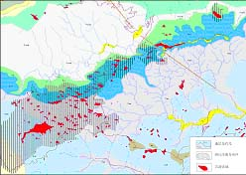
图1 鸡公岭隧道区溶丘洼地分布图

地下发育溶洞、地下河，在槽谷边缘及沟谷边缘出露地下河、潮水泉及具有承压性质的出水洞。
天河板组为薄层状泥质条带灰岩，厚80m左右。该层一般为弱岩溶层，但在断层、裂隙切割破坏条件下，沿断裂面也可溶蚀扩大成裂隙状溶洞，如响水洞和杨家老屋洞都沿着天河板组裂隙发育。
覃家庙组以泥质灰（白云）岩及白云岩为主，厚250m左右，夹有灰岩层及白云岩层。总体上为弱岩溶层，但其中的灰岩、白云岩夹层，形成层间岩溶层，由于产状平缓，出露面积有时较大，形成洼地，同时出露很多小泉水。
选择性溶蚀现象明显。由于上述岩溶层组合关系，在强岩溶石龙洞灰岩的顶底板均为弱岩溶层和非岩溶层，其广大面积的汇水有相当大部分汇集于石龙洞层的洼地、落水洞，促使石龙洞层岩溶突出发育。
从野外观察得知，在石龙洞岩溶层中顶、底板强岩溶层与弱岩溶层界面处，是岩溶发育强、发育深的部位。如燕子洞即出露在石龙洞层与覃家庙层的界面上，溶洞水具有明显的承压性。
区域性NW290。及NW210。两组裂隙带切层性强，往往形成强岩溶带，且发育深度较大。此外NE向纵张裂隙带岩溶也很发育，往往形成NE向槽谷。
本区岩溶发育深度是个重要问题，由于区内河谷深切至标高175m以下，排水基准面低于隧道，岩溶发育深度达到隧硐标高是可能的，物探资料也证实了石龙洞灰岩段，硐身岩溶相当发育。
3 鸡公岭隧道岩溶水文地质条件
3.1 岩溶水系统
本区石龙洞岩溶含水层形成复杂的岩溶水系统。在隧道线左侧2km及右侧2km范围内，出露的地下河、岩溶泉及潮汐泉有5～6处之多，现详述如下：
燕子洞地下河：出露标高255m，地下河出口位于三涧溪上游叉河滩北支西岸，高出河底约15m，发育地层为覃家庙组下部薄层白云岩。洞口由下向上发育，水流翻流而出并沉积大量0.2～0.8cm砾石，表明地下水来自下伏石龙洞组含水层，具有承压性。大雨时流量大增，估计流量可增大15～20倍，并有卵砾石冲出。该暗河出口燕子洞距隧道线距离2.2km，暗河通道距隧道最近距离1.8km。
杨家老屋地下河：洞口出露标高475米，出露于艾家河南岸一支沟中，沿NW280。张裂隙带发育。常年不干，雨季出大浑水。分析认为来水方向为东部杨家老屋洼地及南冲子湾洼地，暗河距隧道线最近400m。该暗河出口位于天河板泥质条带灰岩底，但来水为石龙洞组灰岩含水层。
响水洞地下河:出露标高505m，位于艾家河南岸一支沟中，洞口位于石牌组页岩与天河板组泥质条带灰岩接触面处，洞内水流呈瀑布状落下，附近见数条近东西向张裂隙，并发育溶洞，流量约15L/s。其来水方向应来自南部席家淌一带的岩溶洼地。出水口距隧道线1.5km。
牛洞子地下河:出露标高540m，出口位于涨水坪牛洞子，洞底有水，平时不出流，但雨季出洪水，发育在石龙洞组灰岩层，距隧道线250-400m。
潮水洞地下河:标高460m，位于涨水坪屈家坳北东。出露于石龙洞组灰岩中，洞口向斜下方延伸，位一潮汐泉，但出流时间不固定，一般冬天发潮次数多，每天可达三次，平时一天一次或两次，涨潮时间多在晚8至9点或下午3至4点，出流时间约半小时，比平常水位高出约1m左右， 4月29日下雨后，实测流量22L/s，5月11日下雨35mm后，流量由7.2 L/s增加到26.76L/s，一般情况8～9L/s。说明地下存在虹汲管道及溶潭出水系统，潮水洞距隧道线2km。
上述暗河情况说明该处为岩溶地下水的集中排泄带，距隧道线1.5-1.7km。
3.2 岩溶水系统特征
A、区内石龙洞岩溶含水层是一个溶洞、管道及溶隙共存的岩溶水系统。
B、是一个浅循环与深循环共存的复杂系统，区内发现的最低排泄点是燕子洞地下河出口，标高255m，与隧道出口最低标高（254.28m）相当，即隧道硐身范围内，基本都在岩溶地下水循环范围内。区内最高排泄点是潮水洞出水口，水位460m，高于隧道硐身150m左右，其水位代表区域地下水位。
C、综合分析认为，石龙洞岩溶含水层是一个地下连通性强，有多点排泄口的统一含水系统，尽管其岩溶发育和含水性不均一，但其间的水力联系是存在的。
4 鸡公岭隧道潮水洞的动态特征观测
潮水洞位于鸡公岭隧道中部线路左侧约2km处，即涨水坪屈家坳一带。出露于强岩溶化的石龙洞组灰岩中，洞口为一小型水塘状充水溶洞，向斜下方延伸。为常年性地下河出口。
2007年5月中旬建固定矩型堰进行流量动态观测，如图2～5。枯水期及无降雨时期，流量一般为5～10L/s，对降雨反应很快，5月11日降雨35mm，流量由7.2L/s增至为26.76L/s。5月31日降中雨后，流量达59～98L/s，7月、9月测得1530L/s(1.53m³/s)的大流量，估计最大洪峰流量可达2000L/s(2.0m³/s)。
潮水洞另一特点是有潮汐现象，一般都在降雨少的秋、冬天较多，每天可达三次，平时一天一次或两次，但在其它季节也不定期发潮，本次观测发现两次发潮，一次是5月23日下午14时开始，历时130分钟，流量由12 L/s增至27 L/s，总发水量156 m³（图2）。另一次为6月15日下午17时50分开始，历时80分钟，流量由12 L/s增至22 L/s，总发水量100m³（图3）。

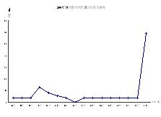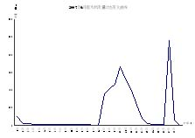
图2 2007年5月潮水洞流量动态变化曲线 图3 2007年6月潮水洞流量动态变化曲线

通过初步的观测，可以认为，潮水洞有两套供水的岩溶管道系统（图4）。第I套是浅层管通，是地下河平时供水系统，直接受降雨或地表水补给，雨大时流量大增，雨倾家荡产后，流量骤减，洪水时是混水，可称为快速流系统。
第II套是较深层的虹汲管道系统，它是由供水管道，储水腔及虹吸管组成。潮水与降水直接关系不大，并且都是清水，其原理如下图。当储水腔水位超过虹汲管顶端时，水才能涌出。这说明该地岩溶发育深度较大，并发育有储水腔洞。
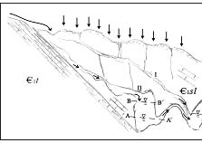
图4 鸡公岭隧道潮水洞管道系统示意图
5 鸡公岭隧道岩溶涌水分析研究
5.1 隧道岩溶涌水要素及涌水可能性分析
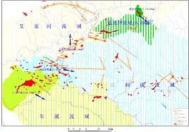
图5 鸡公岭隧道石龙洞岩溶水系统补给及浅循环分布图
a、隧道硐身穿越的石龙洞组灰岩，为区域性强岩溶层，地表地下岩溶很发育。
b、隧道附近地下暗河较多，石龙洞含水层为溶洞—溶隙含水系统，隧道硐身在该层中约975m，遇溶洞—溶隙的可能性很大。
c、隧道附近岩溶水地下水排泄标高460～475m，高于隧道洞身约155m以上，隧道处于压力饱水带。
d、根据水动力分析及物探资料岩溶发育深度已达到隧道硐身高程。
综上所述，按专家评判系统，本隧道应定为A₁ A₂ A₃₋₂ B₄ B₅型，为大型至特大型涌突水隧道。
5.2 涌水部位预测
根据岩溶发育规律研究及物探资料解释，最可能的涌水部位如下：
a、隧道硐身在石龙洞灰岩与天河板薄层泥质条带灰岩接触带及石龙洞灰岩与覃家庙组泥灰岩接触带，以及两接触带之间的地段，可能发生大型、特大型突泥、突水，里程桩号为K19+800～K20+775左右。
b、隧道硐身在覃家庙组白云岩及同生角砾岩层夹层段，里程桩号K21+300-K21+600，可能发生中等或小型管道涌水。
c、天河板组泥质条带灰岩中由于断层裂隙带与上覆岩溶水联通产生涌水，里程桩号K19+200附近，可能发生裂隙型涌水。
上述涌水，特别是石龙洞层涌水将给施工造成威胁。
5.3 涌水量分析计算
隧洞桩号K19+800－K20＋775约975m硐段处于石龙洞灰岩岩溶压力饱水带中水头高度155m左右，岩溶涌水量需要考虑静储量(Q_{s})平水期动储量（Q_{m}）和洪水期动储量（Q_{f}）。
①静储量
静储量涌水具有很大的突然性，是涌水初期涌水量的主要组成，当隧道揭露岩溶管道或宽溶缝时，会发生高水头的突水突泥，危害性极大。静储量时涌水的水源主要是隧道高程以上岩溶含水层中储存的岩溶水量，按下式估算：
Q_{s}＝N·µ·V/T
其中：N―涌水系数，根据隧道区岩溶结构面及岩溶强度取0.70；µ―岩层岩溶率，根据相似隧道石龙洞灰岩资料取0.0008；V―隧道底板以上含水层被疏干体积（m³）。
V₁=A·R₁/2；
其中：V₁―隧道东侧含水层被疏干体积（m³）；A―疏干带含水层断面积（m²）；R₁―隧道东侧补给带宽度（m）,按水文地质条件取2000m。
V₂=A·R₂/2；
其中：V₂―隧道西侧含水层被疏干体积（m³）；A―疏干带含水层断面积（m²）；R₂―隧道西侧补给带宽度（m）,按水文地质条件,取1200m；T―疏干时间,取3天。
Q_{s}=0.70×0.0008×975×155×(2000+1200)/2×3=45136 m³/d
②平水期动储量(Q_{m})
可按隧道涌水影响范围内暗河与泉水平水期流量叠加求得。
燕子：Q₁＝100L/s；杨家老屋: Q₂＝5L/s；牛洞子: Q₃＝2L/s；潮水洞: Q₄＝22L/s。
Q_{m}＝100L/s+5L/s+2L/s+22L/s=129L/s=11200 m³/d
③平水期总涌水量
Q= Q_{m}+ Q_{S}=45136 m³/d+11200 m³/d=56336 m³/d
④洪水期总涌水量问题
按入渗法公式进行评价：
Q_{f}=α·N·A·F/T （下转第57页）

蚕食开挖连续紧贴支护法对解决隧道软弱破碎地段超挖坍塌效果好
舒华容 王恩民
宜昌市公路管理局

摘 要：隧道工程建设中，软弱破碎地段的开挖支护是难点，往往易发生坍方，普遍采取的超前锚杆和超前小导管法，由于受到密度、操作位置和方向控制等限制，实际中超挖问题无法避免，也不能消除坍方、冒顶问题，本文就是为了克服上述问题，根据隧道开挖中不同围岩未支护顶面大小与自稳时间的关系T=KL-(1+a)而提出的一种可以完全消除超挖、避免坍塌的最经济、最安全的一种操作方法——蚕食开挖连续紧贴支护法。该法在实践中应用取得了很好的效果。
关键词：隧道 开挖 支护法

1 引言
郭家坝隧道是湖北省334省道为避开原路段在三峡库区多处滑坡体而批准建设的重要工程，隧道设计净长1843米，于2009年6月16日正式开工建设。据设计，该项目区内出露第四地层有残坡积层(Q^{el+dl})、滑坡堆积层（Q^{del}）以及人工堆积层。其中残坡积层最广，成分由碎石及粘性土组成。主要分布于路线起点至K₁+500段（洞口为K₀+178），尤以距洞口50米范围内最松散。设计对该区支护采取了超前长管棚、超前锚杆、超前小导管等预支护方案，并采取了S5型复合衬砌钢支撑喷射砼等初期支护方案。但隧道开挖中仍出现最大150CM的超挖现象，在进至K₀+213.5时有小水（流截面约1平方厘米），随后发生坍塌，使K₀+203至K₀+213.5范围的初期支护结构物变形破坏。在经过加强临时支撑和封闭喷砼后方暂时稳定，造成了一些经济损失，使工期延误两个月。
2 蚕食开挖支护的原理
在现行的隧道设计施工中，对软弱破碎地段的处理大多采用长管棚、超前锚杆、超前导管再配以钢骨架支撑。这些方法在一定程度上对围岩的稳定性起到了加强作用，但却不能消除超挖问题。
软弱破碎地段的围岩往往是一个复杂的组合体，具有非线性、弹性、塑性、粘性、剪胀性、各向异性等等不易确定的特性，对围岩的稳定性会产生十分重要的影响，但无论其成分多么复杂，结构多么松散，开挖后的自稳现象是客观存在的。围岩的自稳时间已经被认为是综合性的指标，不同的地段环境自稳时间是不同的。劳费（H.Lowffer）认为隧道围岩的自稳时间T可以用以下公式表达：
T=kL^{-(1+a)}
其中，k为常数，L为隧道未支护地段的长度，a为围岩的分类参数，在0-1之时变化，好的围岩取a=0，极差的取a=1。
式中可以看出自稳时间T与L的关系是十分重要的，当围岩的类别确定以后，a即为定值，那么T仅随L的变化而变化。而实际上L的选定在隧道宽度较大时，L应当衍化为未支护围岩的面积关系。
根据这个原理，在实际开挖中将支护过程所需的时间作为自稳时间可以算出顶部可一次开挖的最大面积，只要在小于这个最大自稳面积状态下进行及时支护，就可以确保围岩的稳定。
3 蚕食开挖支护的方法和步骤
- 蚕食顶面开挖尺寸的确定
开挖前应根据设计要求首先确定每幅进尺深度（一般应当以每两品钢支护中心距为进尺深度）；隧道顶面横断面设计一般以圆弧面为主，如图1----1所示.
顶面开挖尺寸是依据隧道设计建筑边线确定的，在施工之前要精确测定该线的具体位置，并在该线下约1.7米(便于操作的高度)的位置确定核心土暂保留边线，在两线之间从中部开始对称确定梯次开挖宽度线（该宽度理论上根据围岩类型按公式T=KL^{-(1+a)}确定，实际中可根据围岩的实际稳定状态调整）。

围
上 1 岩
2 2
3 3
拱 区
4 暂留核心土 4

图1——1
- 开挖前的材料准备
根据图1中确定的每弧段顶面宽度将所需园钢筋若干按照略大于设计建筑边线圆弧半径（所取半径与设计建筑边线圆弧半径之差值依所取钢筋刚度确定是为保证钢筋网面与围岩紧而预留的弹性量）模弯成圆弧（每幅所需数量据进尺深度和网筋密度确定），再按1——4段的顶部弧线长度截成段；将所需螺纹钢筋（其直径大于园钢筋）按照进尺深度截成等长段（数量按弧向布置密度确定），将两种钢筋焊接成相互垂直且螺纹筋在内弧面的弧形钢筋网（如图1——2所示），

图1——2
另预备长度与开挖高度相应具有足够直径的木质或钢质支撑杆或升降杆及加紧楔若干备用。
3、开挖支护作业
根据每幅进尺深度（按图1所示）将1号位置开挖到位，并在保留的核心土上方的中心位置整理好支撑点，将制好的钢筋网粗筋在下,细筋向上贴紧开挖顶面，用备好的支撑杆或升降杆支撑（如图1——3所示，图中仅示1号位支撑，其他位与此相同），使钢筋网向上受力。特别松散和粘性很小的地段在钢筋网上方还可以增加薄板,在设计中有H型钢或工字钢支撑的，上述钢筋网的粗筋外端部在拱架上方与拱架焊接，钢支撑与钢筋网之间有间隙时须用钢垫 垫紧后焊接，保证网面与围岩紧贴受力。在1号位置支撑牢固后再开始开挖2号位置，并用同样的的方法径向支撑牢固，支撑时要将每相邻

支撑杆
钢筋网

支撑杆座

图1——3
的两个钢筋网对接安装，在下一位置挖掘前将两钢筋网焊接在一起。如此直至本幅全部支撑（一般在进到两侧的某一位置即不必用钢筋网支护）。在进行靠近掌子面的一品钢支撑安装时，若钢筋网与钢梁之间有间隙，则用钢片或钢筋支垫后焊连，确保在撤去临时支撑杆后整体受力均衡。喷射砼完成后再以同样的方法进行下一幅作业。
4 效果分析
采取蚕食开挖支护作业是一种相对精细的作业方法，这种方法利用围岩开挖后的自稳时间与开挖顶面积的关系。将围岩化整为零，每一小部分先临时支护，并逐步联成一体,然后将临时支护逐步拆去支撑后，采用喷射砼的方法变成永久支护。它有以下特点：1、对软弱破碎地段可以最大限度的减少超挖并趋进零超挖，这样就实现了贴紧支护的目标，不仅节省了因超挖而造成材料浪费，而且有利于保证操作中的安全；2、操作简单，该方法的每一个环节都是采用最简单的方法，如开挖机具、钢筋网的制作、支护所采用的材料和方法都简单易行；3、节省时间和投资，它减少了一些超前加固程序，也减少了一些因超前加固而必须的设备和材料，因此节省了时间和投资。
5 操作中应注意的问题
1、分部开挖中的进尺度和弧线分段开挖长度应根据围岩的种类和破碎程度合理确定，保证操作方便的前提下每段挖掘数量，宜少不宜多，以确保安全操作。
2、在围岩中出现软硬不均的地段时，应先挖坚硬的位置，后挖软弱位置，以避免和减少局部爆破对整体的过大扰动。
3、开挖中应尽可能避免和减少爆破作业，必须爆破时应采取小型和微型控制爆破，切忌集团装药。
4、在钢筋网的制作和支护中要根据围岩的状况确定纵横向间距和是否对上方采取钢板加强。临时支撑杆必须有足够的强度，上下端部均应设加大支座，且在保证操作方便的情况下，核心土的纵向保留长度必须确保支撑的可靠。
5、喷射砼操作宜从两拱脚开始，依次向上喷射，临时支撑的拆除亦应随喷射进度从下到上逐步拆去，中部支撑在喷射完成之前最后拆除。

上接第54页

其中：Q_{f}－洪水期涌水量（m³/d）；Α－入渗系数；α₁－艾家河杨家老屋闭流区及涨水坪闭流区，降雨大部入渗，取0.65；α₂－涨水坪槽谷区存在一定外流水量，取0.40；N－涌入系数,取0.55；A－当年最大降雨过程的降雨量,按100mm(0.1m)；T－上述降雨过程的周期,按2日考虑；F－地下水补给面积；F₁艾家河杨家老屋闭流区1.01km²；F₂涨水坪闭流区0.39km²；涨水坪槽谷区6.59km²。
Q_{f} =0.55×0.65×0.1×（1.01+0.39）×10⁶+0.55×0.40×0.1×6.59×10⁶
=97519 m³/d≈10万m³/d。
上述计算表明，在雨季施工，不仅可能遇到静储量涌水，如遇强降雨过程，其最大涌水量可超过每日10⁶m³。
6 结论
（1）本隧道发生特大型岩溶突水、突泥的可能性很大，应按涌水危险级别高的隧道进行设计和施工。
（2） 建议对K19+800～K20+800可能涌水段，采取多种物探方法进行对比探测。
（3）为保证施工安全及排水方便，建议考虑小人字坡设计方案，分坡点可考虑在K20+390左右。这样隧道进出口都可以自流排水，防止突水淹没隧道造成事故。
（4）本隧道必须做好施工期间的超前预报工作，采用地质、物探、超前钻孔等手段，综合分析预报，以防止重大事故发生。
（5）建议在枯水季节揭露涌水段，根据涌水情况，尽量采取预先压浆封堵措施，尽量避免造成大突水突泥后难以处理的局面。
参 考 文 献
[1] 韩行瑞. 岩溶隧道涌水及其专家评判系统[J]，中国岩溶，2004，(3).
[2] 徐则民,黄润秋,罗杏春.特长岩溶隧道涌水预测的系统辨识方法[J],水文地质工程地质 ,2002,(4).
[3] 郑恒祥,金栋,黄海江,王世虎.长恰线深埋长隧洞涌水预测及处理[J],人民黄河,2002,(7).
[4] 徐伟.岩溶地区隧道涌水量的预测方法[J],中国水运，2007，(1).

武汉城市圈交通运输一体化发展探讨
蔡少渠
湖北运管局

摘 要：本文根据武汉城市圈交通现状，分析存在的主要问题，阐述了对六个一体化的认识，提出了实现武汉城市圈交通一体化发展的保障措施与建议。
关键词：交通 一体化 区域 城市圈

交通运输一体化是实现城市圈经济一体化的重要基础，实现圈内交通运输一体化将有力拉动武汉城市圈成为中部崛起的“第一引擎”。
1 武汉城市圈交通现状
武汉市“九省通衢”，铁、公、水、空综合运输体系已基本形成，总体适应经济发展要求，增强了城市圈外贸易往来、资金流通和人员交流活动，加快了城市圈内的区域经济循环和产业结构调整。
1.1公路。区域内以高等级公路为主体的干线公路网建设取得重大进展，城市圈已建成公路里程35739.3公里，公路网密度达到61.6公里/百平方公里。
1.2水运。武汉城市圈具有良好的水运天然条件，是长江中游的航运中心，拥有长江、汉江两条黄金水道。武汉新港的建设将使武汉城市圈港航基础设施得到了根本性的改善。
1.3铁路。区域内共有铁路5条，开通到京、穗、沪高客运通道，在建的城际铁路，是中部地区的重要铁路枢纽。
1.4武汉天河机场是国际4E机场，是全国六大区域性航空枢纽之一，有150余条航线，日均航班达130次，可以通达60个城市，年吞吐量已突破1000万人次。
2 武汉城市圈交通存在的主要问题
2.1市间的快速通道尚未完全形成，城市出口公路通而不畅，公路站场建设进展缓慢，影响了公路交通的形象和交通网络整体效益的发挥。
2.2内河航运基础设施建设总体上仍处于起步阶段。航道等级未达到标准，航行条件较差，通航保证率不高；尤其长、汉江与支流航道衔接未能成网；港口布局较为混乱，与城市发展规划不相适应，机械化程度低，大型专业化码头较少，集装箱码头能力缺乏。
2．3交通一体化程度不高。运输方式之间协调配合较差，行政机制与制度平台未建立，由于主管分属不同部门至使地方难以协调。市场分割，各自为政，地方保护主义导致行业封锁和行政壁垒。城市圈交通运输行政管理体制表面上看是按照行政区划进行合理分工，实质存在人为将统一的交通运输市场割裂开来，形成管理各自为政、部门众多的管理状况，一定程度上割裂了交通运输行政管理体系各组成部分之间的内在联系，无法形成有效的一体化管理体系。导致交通运输资源浪费，行政管理成本增加，影响了交通运输管理效率，阻碍了交通运输生产力的发展和统一开放、竞争有序的交通运输市场的形成。
3 武汉城市圈交通一体化发展的认识
城市圈交通一体化主要是指按照区域经济发展总体目标，打破行政界线、部门界线、地域界线，把区域内所有的交通资源（交通工具、交通设施、交通信息）进行统一规划、统一管理、统一组织、统一调配，以达到区域交通运输系统的整体优化和协调发展，以便最充分地利用交通资源和最好地满足各种交通需求，实现各种交通运输方式之间的“无缝衔接”和“最小换乘”，提高区域交通运输总体效益和服务水平。
3．1基础设施规划建设一体化。
交通一体化规划一定要先行。应以区域内高速公路等快速通道建设为契机，加快城市圈内交通运输通道的配套与衔接，完善交通运输网络结构，实现功能协调，高效便捷，并充分考虑区域经济产业布局的要求。根据发挥优势和共同发展的指导思想，打破行政区划及行业界限，统筹规划和积极发展各种交通运输方式和各层次的交通运输通道、枢纽，合理分工，优势互补，形成具有规模效益的综合交通运输能力。
3．2市场一体化。
区域交通运输一体化比较现实的问题是公平问题，要实现区域交通运输一体化，必须打破地区保护，实现市场一体化。建立公平、公开、公正、合理竞争的市场环境，建立区域范围内各类交通运输企业分工与合作的市场机制，并使分工与合作通过市场来完成，从而使区域内交通运输的整体效益达到最佳，降低交通运输成本，提高交通运输效率和交通运输服务水平。
3．3运营一体化。
武汉城市圈交通运输运营一体化包括旅客运输一体化、货物运输一体化、维修及救援一体化、培训管理一体化和汽车租赁经营一体化等，使圈内各种交通运输方式得到统一协作与平衡发展，打破城市圈内部各地区之间的地方保护，形成城市圈交通运输的统一大市场。
3．4政策一体化。
实现交通运输一体化重要的任务之一是要联合制定有关政策、法规。各部门、企业按照统一的市场运行规则运作，最大限度地保障各方利益，实现总体效益最大化。
3．5管理一体化。
区域交通运输一体化比较困难的问题是监管问题，必须建立具有权威统一的协调机构，提高管理效率，从区域整体利益出发，制定相关的管理制度及标准规范，健全区域发展的协调、磋商机制，特别要加强区域内各个地区之间的政府协调沟通机制，消除阻碍交通运输资源合理配置的体制障碍。
3．6信息一体化。
要充分发挥信息系统的作用，实现信息一体化相互兼容。建立统一的管理信息平台及统一的信息技术标准，实现区域交通运输信息资源的共享，使信息互通、互连、互换，提高管理效能。
4 武汉城市圈交通一体化发展的保障措施与建议
4．1坚持统一规划，加强组织协调
在加强综合运输规划时，要从综合运输体系发展出发，少考虑单一运输方式的发展。从经济与效能出发选择优先发展何种交通方式；坚持统一规划，实现交通资源和市场资源配置的合理化，土地与交通的联合开发。建立起符合经济社会可持续发展总体要求的安全、高效、经济、协调、绿色的交通运输体系。
武汉城市圈交通建设涉及9个城市和交通、铁路、民航3大系统以及电力、电信、公安、水利、林业、土地、规划、城建等部门，建议省政府成立专门的协调机构，如武汉城市圈交通办公室，协调解决建设中、管理中遇到的重大问题。
近期，考虑在武汉天河机场建立汽车客运站，开通由机场到城市圈内的公路客运班线。武汉天河机场，2009年前10个月旅客运输能力就突破1000万人次，跨入全国十大机场行列，打造临空经济，已成为湖北省经济发展的重要议程，如何方便城市圈内旅客减少转站奔波时间，实现无缝衔接，在机场周边修建机场长途客运站，开通直达城市圈内班车是有效措施。据了解，上海浦东机场汽车站开通直达长三角城市50余班次，深圳机场、济南机场、重庆机场、成都机场修建了长途客运站，开通了直达周边城市班线，广州白云机场也列入了规划，计划在亚运期间修建。事实上武汉机场也变相通过旅游包车形式开通了至荆州的班线和至襄樊的班线转运，因此在天河机场修建长途客运站应及早纳入规划并着手实施。 （下转第72页）

高速公路项目节能分析与评价
付军明 巴可伟 兰志雄
湖北省交通规划设计院

摘 要：近年来，资源与环境问题已成为制约我国经济社会发展的重要因素。随着资源尤其是不可再生资源的逐步枯竭，人们越来越重视投资项目的节能功效。本文结合福银高速公路十天联络线湖北境段工程可行性研究成果，对高速公路项目前期工作中的节能分析方法进行了详细阐述，为项目立项和评估提供参考，同时也为高速公路前期工作的节能分析提供一定的实践经验。
关键词：高速公路 节能分析 综合评价

近年来，资源与环境问题已成为制约我国经济社会发展的重要因素。随着资源尤其是不可再生资源的逐步枯竭，人们越来越重视投资项目的节能功效。交通运输是能源消耗的大户，建立资源节约型环境、友好型交通运输系统，对于全社会的节能降排起着关键的作用。高速公路作为我国交通运输的骨干，目前处于大发展时期，加强对高速公路项目前期工作中的节能分析成为深入贯彻科学发展观、落实节约资源基本国策、建设节约型和谐社会的一项重要措施。本文结合福银高速公路十天联络线湖北境段工程可行性研究成果，对高速公路项目前期工作中节能分析的意义进行了阐述，对节能分析的方法进行了详细介绍，并基于节能分析结果对路线方案进行了比选，为项目立项和评估提供参考，同时也为高速公路前期工作的节能分析提供一定的实践经验。
1 节能分析概述
1．1节能工作面临的形式和任务
党的十六大提出，到2020年我国将实现全面建设小康社会的目标。随着人口增加、工业化和城镇化进程的加快，特别是重化工业和交通运输的快速发展，能源需求量将大幅度上升，经济发展面临的能源约束矛盾和能源使用带来的环境污染问题更加突出。
一是能源约束矛盾突出。实现GDP到2020年比2000年翻两番的目标，我国钢铁、有色金属、石化、化工、水泥等高耗能重化工将加速发展；随着城镇化水平的提高，消费结构升级，汽车和家用电器大量进入家庭；城镇化如按近几年能源消费增长趋势发展，到2020年能源需求量将高达40多亿吨标准煤。如此巨大的需求，在煤炭、石油和电力供应以及能源安全等方面都会带来严重的问题。按照能源中长期发展规划，在充分考虑节能因素的情况下，到2020年能源消费总量需要30亿吨标准煤。要满足这一需求，无论是增加国内能源供应还是利用国外资源，都面临着巨大的压力。能源基础设施建设投资大、周期长，还面临水资源和交通运输制约等一系列问题。能源需求的快速增长对能源资源的可供量、承载能力，以及国家能源安全提出严峻挑战。
二是交通运输系统的能源消耗严重，由于对不可再生资源过度依赖，资源供给的非均衡利用的矛盾已日趋突出。
交通运输中的能源消耗与总能源消耗的比例是非常高的。在加拿大，交通运输系统消耗总燃油的66%，其中，绝大部分为汽车运输所消耗。在美国，交通燃油能耗为总燃油能耗的60%，其中，73%为汽车交通所消耗，这些车用燃油是不可再生的能源。我国目前的交通能耗与总能耗的比例已经很高，燃油消耗中交通所占比例一般在50%左右。
尽管我国目前在交通系统中消耗的资源与发达国家相比还不算很高，但随着道路交通的逐步机动车化，交通系统的资源消耗比重会逐年增加，加上我国人多地少、能源后备不足等因素，资源供给的非均衡利用的矛盾已日渐突出，交通系统对土地、石油等不可再生资源的过度依赖，会严重影响经济的发展。
三是环境问题加剧。我国是少数以煤为主要能源的国家，也是世界上最大的煤炭消费国，煤烟型污染已相当严重。随着机动车的快速增长，大城市大气污染已由煤烟型污染向煤烟、机动车尾气混合型污染发展。粗放型使用能源，对环境造成了严重破坏。目前，我国年排放二氧化硫2000多万吨，酸雨面积已占国土面积的30%，大大超过环境容量。虽然到2020年我国能源结构将继续改善，煤炭消费比重将有所下降，但煤炭消费总量仍将大幅度增加，经济发展面临巨大的环境压力。
能源是战略资源，是全面建设小康社会的重要物质基础。解决能源约束问题，一方面要开源，加大国内勘探开发力度，加快工程建设，充分利用国外资源。另一方面，必须坚持节约优先，走一条跨越式节能的道路。节能是缓解能源约束矛盾的现实选择，是解决能源环境问题的根本措施，是提高经济增长质量和效益的重要途径，节能也是增强企业竞争力的必然要求。不下大力节约能源，难以支持国民经济持续快速协调健康发展；不走跨越式节能的道路，新型工业化难以实现。必须从战略高度充分认识节能的重要性，树立忧患意识，增强危机感和责任感，大力节能降耗，提高能源利用效率，加快建设节能型社会，为保障到2020年实现全面建设小康社会目标作贡献。
2．2 节能评估的意义
节约运输系统燃油对于国民经济的发展有着重要的意义。运输产业是国民经济发展的重要组成部分。发展中国家，其它经济产业对运输系统有极大的依赖作用，在我国的一些落后地区，交通运输业的落后、低效已严重制约了当地经济的发展。高速公路建设项目节能评估和审查工作是加强节能工作的重要组成部分，对合理利用能源、提高能源利用效率，从源头上杜绝能源的浪费，以及促进产业结构调整和产业升级具有重要意义。
2．3评价依据
（1）中华人民共和国节约能源法
（2）中华人民共和国可再生能源法
（3）国务院关于加强节能工作的决定(国发〔2006〕28号)
（4）关于加强固定资产投资项目节能评估和审查工作的通知(发改投资[2006]2787号)
（5）能源发展“十一五”规划
（6）中国节能技术政策大纲(2006)
（7）交通行业实施《节约能源法》细则(交通部2000年6月16日发)
（8）交通部关于交通行业基本建设和技术改造项目工程可行性研究报告增列“节能篇章”暂行规定 (交体法发[1995]607号)
（9）交通部《公路工程节能管理规定（试行）》（交体法发[1997]840号）
（10）福银高速公路十天联络线湖北境段交通量预测结果及投资估算结果
2．4评价内容
高速公路项目的节能评价主要从两方面考虑，一方面考虑建设期内项目建设所需消耗的能源，公路建设期间的能源消耗是一次性投入，主要是人力、物力的大量投入，显然存在着对能源的直接消耗。另一方面考虑项目建成后营运期内路网道路条件改善致使车辆行驶所节约的能源，公路营运期间的能源消耗是一种长期的连续投入，主要体现在运输过程中各种公路运输工具的燃耗。高速公路节能评价采用“有项目”情况和“无项目”情况对比的方法，将无项目状况下的汽车燃油消耗量减去有项目状况下汽车燃油消耗量，即得出燃油节约量然后综合考察项目在计算评价期内的能源消耗状况。
2．5 评价年限
高速公路节能评价年限一般包括项目建设期和运营期两个时间段。福银高速公路十天联络线湖北境段拟于2010年下半年全线开工建设，2014年初通车。因此，该项目节能评价期为建设期(2010年～2013年)4年和运营期间(2014年～2033年)20年。
2 建设期能耗计算
高速公路建设期能耗计算是根据项目投资估算结果及项目所在地区建设同类公路的材料消耗量进行统计。经计算，福银高速公路十天联络线湖北境段A方案建设期共耗能折算标准煤10.87万吨、B方案建设期共耗能折算标准煤11.22万吨、C方案建设期共耗能折算标准煤10.99万吨。
3 营运期节能计算
3．1计算模型
世界银行资助的《中国公路投资优化和改善可行性研究方法》报告（即《China Study of Prioritization of Highway Investments and Improving Feasibility Study Methodologies》）中对不同道路条件和交通条件下分车型汽车燃油消耗量作了较深入研究，其计算模型见表1。
3．2计算过程及结果
高速公路项目油耗的节约，主要从三方面考虑：其一，新建公路建设项目的实施，使得车辆单位里程的燃油消耗减少而节约的燃油量；其二，由于新建公路增加通道，使得相关道路部分交通量发生转移从而减少了拥挤，原应提高的单位燃油量不再提高，从而形成了燃油的节约；其三，新的公路建设项目缩短了里程，从而直接节约了在其上运行车辆的燃油消耗。具体如下：

表1 汽车燃油消耗计算模型
车型 | 标准条件下燃油消耗 | 修正系数
车型 | （升/百车公里） | 道路条件 |  | 道路条件
车型 | （升/百车公里） | 平整度（IRI） | 平均纵坡（G％） | 速度（公里/小时） | 拥挤度（V/C）
小客货 | 16 | 0.979+0.0104×IRI | 0.9586×exp（0.027×G） | 0.291+24.26/s+0.000087s² | 1+0.14×（v/c）
中货 | 23 | 0.990+0.0048×IRI | 0.861×exp（0.129×G）-0.045 | 0.209+31.04/s+0.000068s² | 1+0.14×（v/c）
大客 | 27 | 0.989+0.0058×IRI | 0.861×exp（0.129×G）-0.045 | 0.341+24.64/s+0.00068s² | 1+0.14×（v/c）
大货 | 26 | 0.978+0.0109×IRI | 0.811×exp（0.1525×G）-0.019 | 0.524+16.81/s+0.000056s² | 1+0.14×（v/c）
集装箱 | 40 | 0.978+0.0109×IRI | 0.811×exp（0.1525×G）-0.019 | 0.524+16.81/s+0.000056s² | 1+0.14×（v/c）
注 ：标准条件是指车速为50km/h、IRI=2、G<2％的交通条件。

(1)由于提高通道运输能力，缓解交通压力，道路上的车辆油耗减少；
B₁=(无本项目情况下道路油耗一有本项目情况下道路油耗)×新建道路年平均日汽车交通量×道路里程×0.73×365×10⁻⁷
B₁=(C_{o}-C_{n})×Q_{n}×L_{n}×0.73×365×10⁻⁷
B₁——提高通行能力燃油节约量(万吨/年)；
C_{o}——无本项目情况下，相关道路的平均营运耗油量(升/km·车)；
C_{n}——有本项目情况下，新建道路的平均营运耗油量(升/km·车)；
L_{n}——新建道路的建设里程(km)；
Q_{t}——新建道路上第t年的年均日交通量(辆/日)。
(2)由于增加通道，相关道路减少拥挤，汽车行驶速度提高，使相关道路上的车辆油耗减少；
B₂=(无本项目相关道路油耗一有本项目相关道路油耗)×相关道路年平均日交通量×相关道路里程×0.73×365×10⁻⁷
B₂=(C_{o}- C’_{n})×L_{o}×Q’_{t}×0.73×365×10⁻⁷
B₂——相关道路减少拥挤燃油节约量(万吨/年)；
C_{o}——无项目时，相关道路的平均燃油消耗(升/km·车)；
C’_{n}——有项目时，相关道路的平均燃油消耗(升/km·车)；
L_{o}——相关道路的建设里程(km)；
Q’_{t}——有项目时，相关道路上第t年的年均日交通量(辆/日)。
(3)新通道缩短里程而节约的油耗。
B₃=相关道路油耗×新道路年平均日汽车交通量×(相关道路里程—新道路里程)×0.73×365×10⁻⁷
B₃= C_{o}×Q_{t}×(L_{o}-L_{n})×0.73×365×10⁻⁷
B₃——缩短里程燃油节约量(万吨/年)；
C_{o}——无项目时，相关道路的平均燃油消耗(升/km·车)；
L_{o}——相关道路的建设里程(km)；
L_{n}——新修道路的建设里程(km)；
Q_{t}——新路上第t年的年均日交通量(辆/日)。
经计算，福银高速公路十天联络线湖北境段各方案各特征年节油量及折算节煤量见表2。

表2 营运期节油量预测结果
年 度 | 2014 |  | 2020 | 2030 | 2033 | 营运期合计
A方案
提高通行能力节油量（万吨） | 0.430 |  | 0.769 | 1.696 | 2.219 | 21.453
相关道路减少拥挤节油量（万吨） | 0.184 |  | 0.295 | 0.597 | 0.754 | 7.943
缩短里程节油量（万吨） | 0.465 |  | 0.834 | 1.763 | 2.176 | 22.691
合计节油量（万吨） | 1.079 |  | 1.898 | 4.057 | 5.149 | 52.087
折算标准煤(万吨) | 1.587 |  | 2.790 | 5.965 | 7.571 | 76.584
B方案
提高通行能力节油量（万吨） | 0.411 |  | 0.692 | 1.614 | 2.109 | 20.928
相关道路减少拥挤节油量（万吨） | 0.157 |  | 0.251 | 0.510 | 0.644 | 6.951
缩短里程节油量（万吨） | 0.456 |  | 0.821 | 1.732 | 2.138 | 22.851
节油量（万吨） | 1.023 |  | 1.763 | 3.855 | 4.891 | 50.730
折算标准煤(万吨) | 1.504 |  | 2.593 | 5.669 | 7.191 | 74.589
C方案
提高通行能力节油量（万吨） |  | 0.391 | 0.659 | 1.543 | 2.020 | 19.966
相关道路减少拥挤节油量（万吨） |  | 0.149 | 0.240 | 0.487 | 0.617 | 6.626
缩短里程节油量（万吨） |  | 0.432 | 0.783 | 1.656 | 2.047 | 21.780
节油量（万吨） |  | 0.972 | 1.682 | 3.686 | 4.684 | 48.372
折算标准煤(万吨) |  | 1.430 | 2.473 | 5.419 | 6.887 | 71.121

营运期各方案单位里程、单位造价对应节油量及折算节煤量见表3。
表3 营运期节能

方案  指标 | A方案 | B方案 | C方案
每公里节能
建设里程(KM) | 93.321 | 96.508 | 93.968
节油量（万吨） | 0.558 | 0.526 | 0.515
折算标准煤(万吨) | 0.821 | 0.773 | 0.757
每亿元节能
总投资(亿元) | 40.81 | 42.04 | 47.18
节油量（万吨） | 1.276 | 1.207 | 1.025
折算标准煤(万吨) | 1.877 | 1.774 | 1.507

4 节约能源综合评价
综合考察项目建设期能耗和营运期节能，各方案综合节能指标对比见表4。由表可知，A、B、C三个方案均可节约大量能源，比较各方案节能指标可知，A方案在节约能源方面比B方案、C方案较优。

表4 综合节能
方案  指标 | A方案 | B方案 | C方案
建设里程(KM) | 93.321 | 96.508 | 93.968
总投资(亿元) | 40.81 | 42.04 | 47.18
节约标准煤（万吨） | 65.714 | 63.369 | 60.131
平均每公里节煤（万吨） | 0.704 | 0.657 | 0.640
每亿元节煤（万吨） | 1.61 | 1.51 | 1.27

5 结语
本文论述了高速公路项目前期工作中节能分析的意义，对节能分析的方法进行了详细介绍，并基于节能分析结果对路线方案进行了比选。文中计算高速公路运营期油耗节约时所采用的世行模型是根据项目所在地区历年相关数据修正后的模型，建议使用者根据具体项目所在区域特点，对该世行模型进行深入研究和调整，运用最适合自身项目特征的模型计算此部分节能量。

参 考 文 献
[1]《投资项目可行性研究指南》，《投资项目可行性研究指南》编写组，中国电力出版社，2004；
[2]《中国公路投资优化和改善可行性研究方法》，世界银行，1998.10
[3]《福银高速公路联络线湖北省段工程可行性研究报告》，湖北省交通规划设计院，2008.12；
[4]《中国能源安全与交通节能战略》，胡金东，技术经济与管理研究，2007.6；
[5]《美国交通运输战略与节能环保》，吴洪洋，世界观察，2008.5

浅析营造高速公路和谐建设环境
罗寿龙¹ 刘文俊²
1 湖北省三峡翻坝高速公路建设指挥部 2 宜昌华信交通建设投资有限公司

摘 要：交通运输是国民经济的基础性、服务性先导行业。近年来，随着国家宏观经济政策的带动，迎来了高速公路项目建设的高潮。在高速公路建设中，征迁协调工作既关系到工程能否顺利施工，能否营造一个和谐的建设环境，又关系到沿线群众的生产生活，关系到社会的稳定。本文结合翻坝高速公路协调工作实际，对有关问题进行了探讨并提出了相关建议，供公路行业同仁参考。
关键词：营造 高速公路 和谐 环境

交通运输是国民经济的基础性、服务性先导行业。随着经济社会的快速发展，高速公路建设突飞猛进，对于促进国家经济增长、提高人民生活质量、维护国家安全等发挥了重要作用。和谐建设环境主要是指项目建设者与当地老百姓相处和谐、融洽，实现工程建设顺利进行和当地经济稳步推进发展的双赢。能否营造一个和谐的建设环境，既关系到工程能否顺利施工，又关系到沿线群众的生产生活，关系到社会的稳定。因此，必须全面分析目前高速公路征迁协调工作存在的突出问题，采取有效的对策和措施，实现高速公路建设又好又快发展。
1 征迁协调工作存在的主要问题
1.1征地拆迁困难重重
征地拆迁是高速公路建设的基础,也是矛盾突出和最困难的环节。一是航拍土地面积与实际面积有出入，落实到户难；据悉，现行山区高速土地征用补偿面积最大为航拍数量乘以1.03%的系数包干。实际工作中，受山区坡度地形、土地丈量精度误差等因素影响，往往均超出3%的范围，给实施带来困难。二是不同县市甚至不同乡镇土地统一年产值标准不同，由于种种原因好地不一定补偿标准高，攀比心理造成兑现难；三是地上种植物混杂，青苗补偿标准统一难；四是房屋补偿标准与拆迁群众期望值高做工作难；五是拆迁户宅基地选择与建设难；六是征迁群众失地养老安置工作难；七是征迁群众平静生活受到影响或被破坏，心理平衡和思想工作难等等，由此带来的是征迁工作短则三月，长则半年，有的甚至伴随建设全过程。
翻坝高速批复概算为40.1307亿元，其中征地拆迁费用约1.855亿元。全线完成征地4157.63亩；拆迁安置农户530户，拆迁房屋131937平方米，搬迁小工厂6座，拆迁“三杆”1042根，砍伐林木20000多株。
1.2协调工作量大
在项目立项审批阶段需经过土地预审、环境影响评估，水土保持，防洪评价，地质灾害评价，地震灾害评价，压矿评价，文物调查，放射性评价、航道审批等数十个评估报告审批，涉及国土、规划、林业、环保、水利、电力、文物等数十个部门；在项目建设期间需要公安、物价、劳动、电力、通讯、广播等各个行业部门的支持配合，各管理部门法律法规和规章制度完善，有一个部门不支持，建设就会受到影响；高速公路项目建设跨越不同县市区，建设周期长，需解决关系老百姓民生的桥、路、灌溉堰渠和饮用水源等“三改”设施的恢复还建，解决施工过程中的“打、占、压”问题，解决施工产生的周边噪音、扬尘环保影响等具体问题，涉及老百姓千家万户的具体利益。协调工作层次多，方位广，需投入人力、物力大，需要解决的问题多、难度大。
1.3扯皮打架治安事件频发
虽然现在社会治安状况有了极大的改善，但由于利益的驱动，每一个高速公路项目从勘察设计、开工建设到建成通车营运，偷盗、强行掺工、掺运、敲诈及无理取闹、打架斗殴，砂霸、石霸等黑恶势力阻碍工程建设的各种违法犯罪活动屡禁不止；施工单位之间、群众之间或施工单位与群众间矛盾频繁，扯皮、打架等治安事件不断。
1.4部分协调干部积极性不高
高速公路作为国家重点工程，建设的重要意义不言而喻，但在实际工作中，部分乡镇村基层干部对协调工作主动性积极性不高，出现矛盾问题时，往往迫于行政压力被动进行调查调解，主动参与协调服务不够，甚至敷衍了事、推诿扯皮将矛盾上交，解决问题效率不高，拖延导致问题扩大化，影响到建设施工。
1.5征迁协调资金管理不规范
征迁协调资金划拨到地方政府后，存在着管理不规范，拖欠、截留、挪用征迁资金，私设小金库及资金兑付不及时等问题，且近年来数量呈上升趋势。
2 征迁协调问题的主要原因
2.1征迁体制不合理有效
目前，全省乃至全国重点工程建设征迁协调无统一模式，有建设指挥部直管、统一委托地方政府、委托拆迁公司进行等多种管理体制。现在大多数实行的是“土地征用以国土部门为主统征包干，地上附着物及房屋拆迁以地方政府为主的‘两条腿走路’的方式”，这种体制在实际运行中存在许多问题。土地征用由国土部门统征负责，实际上它主要负责办理土地使用审批手续，实际征地拆迁中需以县市区为主体，每个拆迁户的土地丈量、兑付工作由当地政府组织乡镇村干部共同完成，而他们的协调工作经费有限，土地管理费划拨给国土部门后难以调拨使用，影响到基层工作的积极性。同时，土地征迁资金和拆迁资金无法形成合力，不能统筹安排，有效地解决土地航拍与实际丈量面积差、使用土地补偿费建设村镇公益性事业等具体问题。
2.2协调机制不完善
交通建设应是政府的责任，而目前实际上变成了交通部门自己的事，政府办交通的体制机制还未形成。高速公路建设中，项目业主和各地方政府、行业管理部门在协调工作上为委托合同关系，不像铁路建设那样由地方政府全面负责，缺乏约束督办机制。乡镇村一级组织更是把高速公路协调工作作为额外增加的临时工作，思想上不高度重视，力量上不认真安排，工作上讨价还价，上级对下级工作考核上不列入内容或干好干坏不严格奖惩。有些地方协调办日常工作由地方交通部门负责，难以有效督办、指导下级政府工作。
2.3补偿标准不科学
补偿标准制订不科学，未与经济发展步伐同步。目前高速公路补偿标准执行项目和内容大多数沿袭过去省重点建设工程惯例，仍为简单的房屋主体结构，厕所、猪栏等附属物，坟墓、饮水管线等地面附着物分类。随着群众生活水平的提高，居住条件的改善，实际征迁涉及项目越来越多，除土地有统一年产值标准外，其他项目如何补偿科学合理，具体情况千差万别。翻坝高速房屋补偿单价401元/ m²，实物面积131937㎡，较概算面积119374㎡增加12563㎡，比概算增加377.8万元；经济林木数量增加费用比概算2654.6万元增加 599.1万元。另外，拆迁房屋的“三通一平”补偿费920万元，为概算中没有的项目。省超高压输变电公司、宜昌供电输电中心对跨越高速公路的5处500KV 、2处220KV和葛岗线上一处铁塔提出1182万元的迁改费用，而项目《初步设计概算编制说明书》中全线“三杆”（含弱电通信、低压电力设施部分）概算费用为740万元，且无500KV超高压电力线路迁改数量及费用，双方差距太大，协调困难。
近年来，由于经济社会的快速发展，各种建设投资项目比较多，不同的项目征迁政策不一，造成了不同工程项目之间对同地区同类物品补偿标准差异较大，同一个项目由于不同县市或乡镇补偿标准也有差别。土地统一年产值标准是按行政区域划分，同一地域内因城乡分区地类不同造成毗邻地块补偿不同。这些问题造成了拆迁户之间的相互攀比并提高了心理预期值，增加了协调工作难度。
2.4干部认识不到位
高速公路建设对区域经济社会的发展具有特别重要的意义，但实际工作中，一些单位和干部从部门利益和个人利益出发，对高速公路建设认识不一。有的借工程建设拉动经济发展，有的借工程建设增加地方财政收入，有的借工程建设谋取部门利益，有的希望通过高速公路建设帮忙解决地域内其他遗留问题，甚至个别干部甚至存在“雁过拨毛”的思想，参与其中谋图私利。部分乡镇协调干部认为征迁协调难度大，投入精力多，不容易出成绩，对个人经济利益上亦无好处，存在畏难情绪和顾虑；或只着重眼前利益，敷衍其事工作作风浮夸，都导致了工作效率低下。
2.5个别农民需求日益高涨
征地拆迁的过程实际上是各方利益博奕的过程，随着社会信息沟通传播途径的多元化便捷化，广大农民，尤其是接触、经历过工程或投资项目征迁的农民具有越来越强的自我保护意识，了解和掌握政策的程度日益提高，甚至于比许多干部还精通征迁政策，加之“好哭的孩子吃奶多”在个别项目中存在，部分群众心理期望值过高，不满足个人要求就不支持配合征迁，地方政府无强硬手段，否则易引起上访事件。
3 构建和谐建设环境应把握的主要原则
3.1坚持以人为本、注重和谐的原则
坚持以人为本是科学发展观的本质和核心，也是实现社会和谐的决定因素。高速公路作为交通基础设施重点工程，需要广大人民群众支持配合，但不能以牺牲老百姓利益为前提。要贯彻以人为本的原则，树立“不因高速公路建设降低受影响群众的生活水平”的理念，以实现好、维护好广大征迁群众的根本利益为出发点和落脚点，通过建立健全法治有序、公平合理、透明公正、廉洁高效的搬迁补偿机制，践行节约资源、保护环境，人与自然和谐相处的理念，注重受益面普及多层次、多方位，注重实现被征地拆迁户权益和高速公路建设和谐共处的“双赢”，保证征迁群众的切身利益不受损害。
3.2坚持公开、公平、公正和民主管理的原则
要按照《省人民政府关于进一步加强征地管理切实保护被征地农民合法权益的通知》（鄂政发[2005]11号）的规定，各级地方政府应会同农村经济经营管理等有关部门监督农村集体经济组织按程序确定征地补偿费的分配方案，督促农村集体经济组织按方案在规定的时间内将征地补偿费中应该补偿给被征地农民的部分落实到农户。并坚持政务公开，对征地拆迁补偿安置的各类标准及时张榜公布，接受人民群众监督，确保高速公路建设征地拆迁工作的公开、公平、公正。
3.3坚持依法建设、保障社会稳定的原则
依法治国是我们的基本国策。高速公路建设要坚持依法依规进行，土地征用和房屋拆迁要严格按照国家土地政策以及地方政府安置补偿政策落实到户，工作过程中要认真做好宣传思想工作，依法拆迁、有情操作，对个别无理取闹的通过法律手段处理。要加强施工单位的法制教育，遇事保持克制和冷静，不能激化矛盾，要依法解决。
4 征迁协调工作的对策和措施
4.1建立以地方政府全面负责的征地拆迁协调工作体制
全面落实“政府办交通的责任”，建立以沿线地方政府为责任主体的征地拆迁协调工作体制，实行征地拆迁全面负责，使地方政府将支持高速公路建设真正作为自己的事来抓。通过行政手段协调工程建设涉及到的各部门统一步伐，将改变以往业主与各行业主管部门只是经济合同关系，缺乏约束机制的现状，大大提高效率。通过地方政府成立强有力的组织机构，选配精兵强将，采取目标管理责任制，部门、县、乡镇、村组责任到人，做到一级抓一级，层层抓落实，把具体的任务落实到有征迁任务的每个村、每一户、每块地，做到任务明确、时间明确、人员明确。同时，注重树立协调机构的权威性，对在重点工程建设过程中由于不履行或不正确履行法定职责，导致的政令不畅、效能低下、质量低劣、进度缓慢等行为，可建立重点工程目标管理问责制，予以过问并追究责任。征地管理费由政府统一调拨使用，可以建立更科学合理的经费标准，实现资源的合理分配。
4.2制订科学合理的征迁补偿政策
制订一个地区的补偿政策标准涉及面广、周期长，鉴于其权威性，应综合考虑当地经济水平、人民生活水平和物价指数等因素建立一个动态合理、涵盖细目齐全完善的补偿标准，并在实施时根据当时的物价水平适度调整。同时注重统筹兼顾，改变目前项目之间标准差异太大的现状，原则上一个地区实行一个政策。
对于搬迁房屋中“装修等附属设施、三通一平”等实际搬迁工作内容，应据实考虑，纳入补偿标准。同时，在做项目概算时要全面安排征迁资金；在概算中对可能涉及的三杆、厂矿企业学校拆迁、专业设施等障碍物在概算中予以充分考虑，不能降低或压缩标准。
4.3建立符合当地实情的协调工作运行机制
地方党委政府要建立健全征迁协调工作领导小组，选派政府和有关部门主要领导为其成员，尤其要选配好协调办负责人，明确工作目标和责任，制订科学的考核评价办法，加强督办检查。
县市区成立相应机构，建立定期联席会议制度，集中解决施工过程中存在的矛盾和问题，并明确责任，建立矛盾纠纷分级调解机制。一般性矛盾以村为主协调解决；对跨村或本村路段发生的涉及人员较多、涉及面较广、难度较大的纠纷，以乡镇人民政府出面调解为主，县协调办和公安派出所配合调解；因田、土、山、水等引起的纠纷，以县市区国土资源局为主进行调解；政策性疑难问题由市协调办会同市领导小组相应成员单位予以解答。
在征地拆迁具体工作中，各级政府、协调办要积极分析征地拆迁问题的成因，有针对性的分析农民的诉求哪些是合理的，哪些是不合理的，哪些应该高速公路业主承担，哪些应该由地方政府承担，哪些应该由村集体承担，做到有理有据，不能出现推诿扯皮，贻误工期的情况。通过定期协调工作专题会议，对协调工作经验进行相互交流，对疑难问题进行会诊。
对沿线每个乡镇的征迁工作，市、县协调办日常要落实专人联系、专人负责，对沿线各级政府的政策处理工作进行检查、监督、考核。通过随时掌握征迁户的思想动态，妥善处理信访案件，力争把矛盾控制在萌芽状态，解决在基层当地。通过建立应急反应处置机制，防止小矛盾酿成治安事件。要做到了出现矛盾就地解决，不得出现推诿扯皮和矛盾上交的现象，杜绝越级上访和大的群体性上访事件发生。
在资金兑付上实行专户储存，专款专用，一卡到户，补偿足额到位，任何单位不得拖欠、截留、挪用，加强财务监督管理，严格财经纪律。
要关心重视协调干部，提供必要的工作经费，创造良好的工作条件，使其人身安全得到保证，在政治上得到支持，有了成绩得到表彰，经济上得到物质奖励，充分发挥其积极性和主观能动性。
4.4加强综合治理，构建和谐的外部环境
4.4.1加强文明施工
在招标文件中对主体工程施工易产生的噪音、扬尘、水系破坏等环境污染问题，予以明确责任，注重安全、文明施工，将影响老百姓生活的程度降到最低。
4.4.2及时处理施工对群众生产生活带来的影响问题
全封闭的高速公路不同程度改变了沿线广大群众习以为常的生产、生活环境，桥涵、通道、水系及其接线工程直接关系到广大群众的基本生产、生活需要，是易产生路地矛盾的重要因素之一。应本着实事求是的原则，对沿线的通道、水系及其接线问题逐一调查核实，及时确定解决办法，落实责任单位。
4.4.3建立治安管理联防协调机制
建立由地方政府牵头，公安、司法、信访等部门参与的建设环境保障体系和矛盾问题排查、处理、销号制度及矛盾纠纷调处机制，加强外来施工流动人员管理，对沿线治安环境进行综合治理。在工地建立警务室，对破坏高速公路建设的不法行为，如偷盗、强行掺工、掺运、敲诈及无理取闹、打架斗殴等问题，对部分砂霸、石霸等黑恶势力阻碍工程建设的各种违法犯罪活动开展专项治理活动，教育群众，震慑犯罪，优化环境。
在翻坝高速实际工作中，联通公司后来在某标段隧道民爆库旁约30米新建了一个发射中继基站，日常运转产生的电磁波对火工品造成了较大的安全隐患。通过省指、市协调办、市公安局治安大队多次协调，才避免了发生事故。
4.4.4加强法制宣传教育
要运用多种形式和手段，进村入户地宣传高速公路建设的重大意义和作用，宣传征地拆迁工作的重要性和紧迫性。加大社会治安管理法律法规的宣传宣讲，提高群众的知法、守法意识。大力宣传征迁过程中的先进事迹，对弄虚作假、哄抬征迁费用、阻挠和拖延征迁的单位和个人进行批评教育。引导拆迁户通过正常途径反映自己的要求，不能以阻工或聚众上访影响社会稳定。
5 结束语
和谐可以凝聚人心，和谐可以团结力量，和谐可以成就一番事业。构建和谐高速公路建设环境，必须坚持以科学发展观念为统领，贯彻以人为本的理念，全面提高征迁协调服务质量效率，为推动高速公路的建设发展提供强有力的保证。

对远安农村公路管理问题的探讨
苏先科
湖北省远安县交通局

摘 要：本文基于农村公路建设、养护与管理现状，对远安农村公路管理相关问题进行初步探讨，并提出了加强农村公路管理的建议。
关键词：农村公路 建设 养护 管理

2003年，交通部提出了“修好农村路，服务城镇化，让农民兄弟走上油路和水泥路”战略决策，全国农村公路建设掀起了新的高潮。6年来，全国新建与改建农村公路130多万公里，极大地方便了农民出行，带动了农村经济的快速发展，成了农民的“致富路”。然而，由于农村公路点多面广，技术标准低，管理体制不健全，加之超限超载车辆上路行驶，致使农村公路建养管失衡，不少路面出现破损坑洼，甚至桥梁断裂的现象。如何把农村公路建设好、养护好、管理好，成了当前各级主管部门需要研究解决的重要课题。
1 农村公路的概念与技术标准
农村公路是公路网的重要组成部分，是保障农村社会经济发展最重要的基础设施之一。农村公路包括县道、乡道和村道，一般主要是指通乡镇公路和通村公路。
农村公路的服务对象主要是农村。农村公路与国道、省道公路相比，交通量小，荷载等级低，在全国公路交通运输网中所占的比重较小，因此，农村公路的公路等级、荷载标准等技术指标不高，，一般以满足当前及今后一段时间当地农村社会经济发展的需求为目标，适当突破现行的部颁《公路工程技术标准》。远安农村公路一般采用四级公路标准，路基宽度4.5米，路面宽度3.5米，路面结构型式主要采用水泥混凝土。
2 远安农村公路基本情况
远安县地处鄂西山区，县域国土面积1741.9平方公里，辖6镇1乡、102个行政村（撤并前为195个）、15个居委会，全县人口19.4万人。截止2009年底，全县公路通车里程达到1334.6公里，其中省道3条133.3公里，县道3条87.3公里，乡道36条444公里，村道167条670公里。
2004年，远安县农村公路建设正式启动。6年来，远安县在宜昌市交通局、宜昌市公路局、中共远安县委、远安县政府的正确领导和大力支持下，在各乡镇、村组的积极协作下，农村公路硬化建设取得了较好成绩，有力推动了社会主义新农村建设，促进了县域经济的发展。
截止2009年底，全县农村公路建设里程达到767.98公里，累计投资22675.4万元，全县实现了村村通水泥（沥青）路。

远安农村公路建设情况表
年 份 | 2004 | 2005 | 2006 | 2007 | 2008 | 2009 | 合 计
建设里程（公里） | 37.91 | 34.90 | 214.15 | 205.32 | 91.60 | 184.10 | 767.98
建设投资（万元） | 947.8 | 872.5 | 6424.5 | 6159.6 | 2748.0 | 5523.0 | 22675.4
通行政村（个） | 6 | 10 | 50 | 38 | 23 | 17 | 144
注：①农村公路建设实施前已有51个行政村通水泥（沥青）路；②通行政村数量按撤并前区划设置统计。

3 现阶段远安农村公路管理机制
国家启动农村公路建设后，远安县及时召开全县农村公路建设工作动员会，分析形势，宣传政策，部署任务，同时成立了远安县农村公路建设领导小组，统一领导、协调、督办全县农村公路建设。各乡镇也相应成立了领导机构和工作专班，从而使全县农村公路建设工作形成了领导挂帅、部门配合、上下协调、齐抓共管的组织体系。为加强全县农村公路建设与管理，远安还制定了《远安县农村公路建设管理实施办法》，建立健全了工程招投标、工程监理、合同管理和工程质量责任追究等多项制度，有力保障了农村公路的的健康发展。
为加快农村公路建设，远安县相继出台了一系列优惠政策，为农村公路建设提供了强有力的政策支持和组织保障，主要措施是：对县乡经济干线征地拆迁和路基工程施工实行乡镇属地负责制；公路建设涉及到公安、国土资源、水利、环保等职能部门的各种行政性收费一律实行减免；县级财政中用于农村公路建设的资金和通过“一事一议”收取的用于公路养建的资金，全额用于农村公路建设。这些政策的出台和启动，使乡镇政府和农民修路的积极性被充分调动，你追我赶的农村公路建设热潮在全县全面展开。
在加快农村公路建设的同时，远安县把管护和建设放在同等位置，努力克服重建设轻管养的倾向，实现农村公路可持续发展。远安制定出台了《远安县农村公路管理养护办法》和《远安县农村公路管理养护考核实施细则》，新设立了远安县农村公路管理所和7个乡镇农村公路管理站，按照农村公路管养工作正常化、制度化、规范化要求，明确了农村公路建设、管理和养护工作职责。另外，县政府将农村公路管养资金纳入了财政预算，按每公里500元的标准给予管养资金补助，各乡镇也按要求落实了管养补助资金，使全县农村公路管养机制得以初步建立。
4 远安农村公路管理存在的问题
经过几年的农村公路建设，远安县农村交通面貌和农民生产生活条件得到了明显改善，社会主义新农村建设得到了快速推进，全县城乡之间实现了统筹协调发展，但全县农村公路养护与管理滞后的问题十分突出，主要表现在：管理养护主体不明确、责任不落实，养护资金严重不足，养护标准不明确，部分农村公路处于无人养护、无人管理状态，占道、超载现象严重。农村公路养护与管理问题直接影响到农村公路正常使用、行车安全和长远发展。
（1）管理缺主体，有效管理难。《公路法》和《湖北省农村公路条例》明确规定，县级人民政府是农村公路建设、养护和管理的责任主体，农村公路的管养为县、乡、村三级管养体系，即县道养护管理由县级人民政府负责组织实施，乡道养护管理由乡（镇）级人民政府负责组织实施，村道的养护管理由村委会自行负责组织实施。但在实际工作中，由于认识不够、界定不清、资金筹措难等因素制约，乡镇和行政村以及农民群众对农村公路管养责任主体认识有偏差，认为公路是交通部门的事，从而对农村公路管养工作不积极，并致使农村公路养护管理体制不顺，责任主体不明确。
（2）经费无保证，资金难筹措。农村公路建起后，经交通部门验收合格后直接投入使用，但由于养护和管理政策尚未到位，管养资金筹措十分困难，各行政村在建设中已经倾其所有，所以再筹集到常年用于农村养护的专项资金就难上加难。加之交通部门尚未统筹安排管养资金，县、乡（镇）两级财政也无配套资金支持，从而致使农村公路管养没有保障。目前，全县除部分行政村对农村公路采取季节性和群养群护的养护方式进行管养外，还有部分农村公路基本上处于无人管护状态。
（3）养护无标准，管养难考核。农村公路建设时为了节约资金、土地，大多采取因路制宜，技术标准低，与列养公路相比，养护线路点多面广，人工养护难度大。对农村公路养护按照什么样的养护机制和养护标准，目前没有统一模式，如何检评、考核、兑现，也只在摸索之中。目前农村公路养护主要是对路面进行了简单清扫，对于排水设施、路肩及边坡养护，无论在认识上还是在实施上基本还是一个盲区；对于路面破损、水毁、滑坡等既无资金又无劳力去及时处治修复。
（4）超载现象严重，路政管理难。农村公路建成通车后，由于管养主体不明、法律依据不足，导致建而不管、修而不养、师出无名，车辆超载导致公路损坏严重，形成了新的行路难问题。远安矿产资源丰富，矿物外运首先要经过农村公路，如果走的都是载重量不超过5吨的小型车，倒也无可非议，问题是从事此类运输的通常都是一些10吨甚至于20吨以上的大型运输车，超载超限现象屡见不鲜。这样一来，一些地方的农村公路“一年修、二年垮、三年成了坑洼洼”就在所难免了。
河口至铁炉湾公路于2007年建成，沿线的铁炉湾煤矿、刘家煤矿的原煤都要从这条道路上运出。笔者在调查中发现，这条路上的运煤车辆车货总重都在25吨以上，有的甚至达到30多吨。由于车辆严重超载，水泥混凝土面板几乎全部断裂，本来平平坦坦的水泥路，变得千疮百孔、坑坑洼洼，让人看了心疼、心寒。
远安至烟集公路、马家坪至瓦仓公路分别于2006和2008年进行了路面改造，这两条道路是重要的陶土外运通道，由于生产企业和运输业主只顾追求个人利益，超载现象更加严重，车货总重居然达到了90吨，不到三年，远安至烟集公路已是满目疮痍，马家坪至瓦仓公路部分路段又变成了泥巴路。
5 加强远安农村公路管理的建议
为切实加强农村公路养护管理工作，建立农村公路管养长效机制，让农村公路发挥其应有的经济效益和社会效益，建议应从以下四个方面抓起：
（1）理顺关系，明确责任。要使农村公路得到有效的管养，必须根据《公路法》和《湖北省农村公路条例》规定，理顺关系、明确责任。要在进一步明确县人民政府为全县农村公路建设、养护和管理的责任主体的前提下，按照统一领导、分级管理、以县为主、乡村配合的原则，切实形成县道县管、乡道乡管、村道村管的养护管理体系，来保障农村公路的各项养护管理工作得以正常开展。
（2）拓宽渠道，筹集资金。要使农村公路得到有效的养护管理，养护资金保障是关键。从目前情况来看，农村公路建成通车后的养护资金是一个十分突出的问题。2007年6月，湖北省政府出台了《湖北省农村公路管理养护体制改革实施方案》，明确要求，市（州）、县、乡（镇）政府根据农村公路管理养护的实际需要筹集和安排专项资金，并列入本级财政预算，县级财政按照每年每公里不低于1000元的标准，安排乡道、村道的日常养护管理资金，并逐步加大投入。因此，县、乡（镇）两级财政要严格按上述要求和标准足额配套筹集管养资金。在交通部门和地方政府筹集安排农村公路养护管理资金的同时，各行政村也应采取“一事一议”等形式积极筹集农村公路建养资金。另外，还必须拓宽筹资渠道，扩大融资方式，如可采用社会各界捐一点、联村单位筹一点、各类企业帮一点、沿线群众挤一点的灵活多样的方式筹措资金在乡镇建立农村公路养护管理资金，设立专用账户，做到专人管理、专款专用，然后根据各线的养护质量考核成绩按期计量支付。
（3）完善机制，措施到位。要使农村公路得到有效的管养，必须完善相应的责任机制和考核体系，逐级签订养护责任合同，明确养护管理人员管养路段、质量要求、养护责任等。乡镇农村公路专管人员要定期对辖区内各线的养护质量进行检查考核，并按奖惩机制予以兑现，使得在实际工作中有章可循，措施到位。同时，要采取专业养护与群众养护、常年养护与季节性养护相结合的方式，并逐步实行以专业养护为主，积极推进市场化，建立健全农村公路管理养护的长效机制。
（4）加强路政管理，加大治超力度。众所周知，农村公路凝聚着党和政府对农民兄弟的关怀，饱含着广大农民对交通便利的期盼。因此，在继续加大力度建设农村公路的同时，应尽快制定管理办法，采取有效保护，依法严禁超载超限车辆行驶，以免农村公路继续受伤受损，切莫让超载车成了农村公路的“杀手”。据相关数据显示，车辆超限重量的增加和对路面的损害是呈几何倍数增长的，即重量增加1倍，破坏系数将增加16倍；司机和车主超限超载运输每赢利1元钱，就会造成公路损坏100元的代价；在超载破坏下，通常设计在10年寿命的公路，不到2年就要重新翻修。由此可见，超载超限已成为破坏农村公路的罪魁祸首，如果任其为所欲为，久而久之，势必会造成农村公路彻底毁坏。
为确实保护好来之不易的农村公路建设成果，必须从法律制度上赋予乡镇农村公路管养机构和专管人员路政管理职权，严格控制公路两侧建筑红线及三杆埋设（电力、电信、广电），严禁挖掘、毁坏道路，严禁止在道路上堆放任何物体，严厉制止超限超载，维护路产路权，为农村公路养护管理保驾护航，确保农村公路安全畅通。笔者建议，在进一步加大干线公路治超的同时，在农村公路上也要建立超载超限检测点，全面治理超载超限车辆；另一方面，公安交警与公路运管部门也应加大打击力度，将工作重点向农村公路延伸。
6 结语
农村公路建设不仅使农民群众出行更便捷、更安全、更舒适，而且让他们真实感受到党和政府对农村和农民的关心，受到广大人民群众的广泛拥护，对促进农村社会经济发展，建设社会主义新农村起到了重要作用。如何把农村公路建设好、养护好、管理好，是值得各级政府和主管部门认真研究和探索的一个重要课题。我们应以“三个代表”重要思想和科学发展观为指导，与时俱进，开拓创新，实现农村公路科学发展、健康发展。

上接第59页

4．2建立圈内公开、竞争、有序的统一运输市场。
4．2．1建立城市间公交网，圈内部公交一卡通，缴费一卡通。可考虑城市圈内道路通行费适当优惠。
4．2．2建立城市圈内汽车快修连锁服务，率先建立圈内汽车救援网络。充分发挥大型维修企业的技术、人才、设备、资金等方面的优势，采取中心店辐射模式、分公司模式、特许经营模式，发展品牌快修连锁服务。
4．2．3建立城市圈内汽车客运站联网售票，近期，建立统一的交通广播信息网，实现城市圈内交通信息共享，逐步实现客运站联网售票。
4．2．4建立城市圈内道路运输市场稽查联合体，提高区域性稽查效率和效果。
4．2．5开展城市圈内毗邻城市长途公交化试点。通过滚动发班，将圈内城际间的长途客运按照公交化进行改造，使“长途”变“公交”，跨市出行就像坐公交车一样方便。
4．2．6大力发展城市圈货物快运专线。构建城市圈物流统一配送体系，建立以武汉市为核心的城市圈物流配送网络。积极探索城市“货的”经营模式。
4．3有效解决城乡公共客运一体化发展扶持政策。城乡公共客运一体化是推进综合运输的重点，公共客运城乡一体化关键是对原有短途客运车辆的改造。考虑到各地城市公交和道路班线客运发展现状，应坚持因地制宜、先易后难、先主后次的原则，通过股份制等形式加快城乡公交一体化运输市场发展相关各方利益整合中得到有效协调。
出台公交优先引导政策。政府必须坚持公交优先原则不动摇，探索实施“五个优先”：投资安排优先，场站用地优先，路权分配优先，财税扶持优先，换乘衔接优先。当前首先是出台公交优先的税费扶持政策，按确定的公交企业年平均收益率，确定公交企业成本，开展公交企业成本审计，建立公共交通企业成本制度。对政策性亏损给予财政补贴，政府用钱购买服务。如深圳市规定公交企业年赢利率不低于6%，不足部分由政府补贴。

